Рекомендация МСЭ-R SM.1541-7
(09/2024)
Серия SM: Управление использованием спектра
Нежелательные излучения в области внеполосных излучений

Предисловие
Роль Сектора радиосвязи заключается в обеспечении рационального, справедливого, эффективного и экономичного использования радиочастотного спектра всеми службами радиосвязи, включая спутниковые службы, и проведении в неограниченном частотном диапазоне исследований, на основании которых принимаются Рекомендации.
Всемирные и региональные конференции радиосвязи и ассамблеи радиосвязи при поддержке исследовательских комиссий выполняют регламентарную и политическую функции Сектора радиосвязи.
Политика в области прав интеллектуальной собственности (ПИС)
Политика МСЭ-R в области ПИС излагается в общей патентной политике МСЭ-Т/МСЭ-R/ИСО/МЭК, упоминаемой в Резолюции МСЭ-R 1. Формы, которые владельцам патентов следует использовать для представления патентных заявлений и деклараций о лицензировании, представлены по адресу: https://www.itu.int/ITU-R/go/patents/en, где также содержатся Руководящие принципы по выполнению общей патентной политики МСЭ-Т/МСЭ-R/ИСО/МЭК и база данных патентной информации МСЭ-R.

Серии Рекомендаций МСЭ-R
(Представлены также в онлайновой форме по адресу: https://www.itu.int/publ/R-REC/ru.)
Серия | Название
BO | Спутниковое радиовещание
BR | Запись для производства, архивирования и воспроизведения; пленки для телевидения
BS | Радиовещательная служба (звуковая)
BT | Радиовещательная служба (телевизионная)
F | Фиксированная служба
M | Подвижные службы, служба радиоопределения, любительская служба и относящиеся к ним спутниковые службы
P | Распространение радиоволн
RA | Радиоастрономия
RS | Системы дистанционного зондирования
S | Фиксированная спутниковая служба
SA | Космические применения и метеорология
SF | Совместное использование частот и координация между системами фиксированной спутниковой службы и фиксированной службы
SM | Управление использованием спектра
SNG | Спутниковый сбор новостей
TF | Передача сигналов времени и эталонных частот
V | Словарь и связанные с ним вопросы

Примечание. – Настоящая Рекомендация МСЭ-R утверждена на английском языке в соответствии с процедурой, изложенной в Резолюции МСЭ-R 1.
Электронная публикация
Женева, 2025 г.
© ITU 2025
Все права сохранены. Ни одна из частей данной публикации не может быть воспроизведена с помощью каких бы то ни было средств без предварительного письменного разрешения МСЭ.

РЕКОМЕНДАЦИЯ МСЭ-R SM.1541-7*
Нежелательные излучения в области внеполосных излучений**
(2001-2002-2006-01/2011-09/2011-2013-2015-2024)
Сфера применения
В настоящей Рекомендации приводятся пределы внеполосных (OoB) излучений для передатчиков, работающих в полосах частот от 9 кГц до 300 ГГц.
Ключевые слова
Нежелательные излучения, область внеполосных излучений, пределы излучений.
Сокращения/глоссарий
ABP | Adjacent band power |  | Мощность в соседней полосе
ABPR | Adjacent band power ratio |  | Отношение мощности в соседней полосе
ABW | Authorized bandwidth |  | Разрешенная ширина полосы
BR | Radiocommunication Bureau | БР | Бюро радиосвязи
CDR | Convergent Digital Radio |  | Конвергированное цифровое радио
DRM | Digital Radio Mondiale |  | Всемирное цифровое радио
FSS | Fixed-satellite service | ФСС | Фиксированная спутниковая служба
MSS | Mobile-satellite service | ПСС | Подвижная спутниковая служба
OoB | Out-of-Band |  | Внеполосное излучение
RBW | Reference bandwidth |  | Эталонная ширина полосы
RR | Radio Regulations | РР | Регламент радиосвязи
Соответствующие Рекомендации и Отчеты МСЭ
Рекомендация МСЭ-R SM.328 − Спектры и ширина полосы излучений
Рекомендация МСЭ-R SM.329 − Нежелательные излучения в области побочных излучений
Рекомендация МСЭ-R P.530 − Данные о распространении радиоволн и методы прогнозирования, требующиеся для проектирования наземных систем прямой видимости
Рекомендация МСЭ-R F.746 − Планы размещения частот радиостволов для систем фиксированной службы
Recommendation ITU-R F.748 – Radio-frequency arrangements for systems of the fixed service operating in the 25, 26 and 28 GHz bands
Рекомендация МСЭ-R F.749 − Планы размещения частот радиостволов для систем фиксированной службы, действующих в поддиапазонах в полосе 36−40,5 ГГц
Рекомендация МСЭ-R SM.853 − Необходимая ширина полосы
Рекомендация МСЭ-R BS.1114 − Системы наземного цифрового звукового радиовещания на автомобильные, переносные и стационарные приемники в диапазоне частот 30−3000 МГц
Рекомендация МСЭ-R SM.1138 − Определение необходимой ширины полосы частот с примерами ее расчета и соответствующими примерами обозначения излучений
Рекомендация МСЭ-R M.1177 − Методы измерения нежелательных излучений радиолокационных систем
Рекомендация МСЭ-R BT.1306 − Методы исправления ошибок, формирования кадров данных, модуляции и передачи для наземного цифрового телевизионного радиовещания
Recommendation ITU-R F.1399 – Vocabulary of terms for wireless access
Recommendations ITU-R F.1488 – Frequency block arrangements for fixed wireless access systems in the range 3400−3800 MHz
Рекомендация МСЭ-R SM.1539 − Изменение границы между областью внеполосных излучений и областью побочных излучений, необходимое для применения Рекомендаций МСЭ-R SM.1541 и МСЭ-R SM.329
Recommendation ITU-R SM.1540 – Unwanted emissions in the out-of-band domain falling into adjacent allocated bands
Рекомендация МСЭ-R BS.1615 − "Параметры планирования" для цифрового звукового радиовещания на частотах ниже 30 МГц
Отчет МСЭ-R SM.2048 − Использование критерия для ширины полосы в x дБ для определения спектральных свойств передатчика во внеполосной области
Recommendation ITU-T O.153 − Basic parameters for the measurement of error performance at bit rates below the primary rate
См. также Приложение 4.
Ассамблея радиосвязи МСЭ,
учитывая,
a) что нежелательные излучения возникают после того, как передатчик введен в эксплуатацию и могут быть снижены за счет соответствующего проектирования системы;
b) что пределы излучений в области внеполосных излучений (OoB) успешно используются в качестве меры государственного или регионального регулирования в областях, где наблюдается очень высокая плотность использования средств радиосвязи; такие пределы, как правило, определяются в соответствии с конкретными и подробными местными требованиями для совместимости с другими системами;
c) что данные об OoB в виде точек излома на уровнях: −30, −40, −50 и −60 дБ для тех классов излучения, которые не указаны в Приложениях к настоящей Рекомендации, приведены в Отчете МСЭ‑R SM.2048 и могут использоваться для справки;
d) что тем не менее для каждой службы необходимо определить ограниченное количество пределов излучений в области OoB из более общих пределов, широко определенных МСЭ-R для излучений в области OoB, как правило, основанных на огибающей наименее строгих пределов внеполосных излучений, описанных выше в п. b) раздела учитывая;
e) что, когда присвоения частот осуществляются Бюро радиосвязи (БР) в соответствии с Приложением 4 Регламента радиосвязи (РР), необходимая ширина полосы излучения с одной несущей определяется участком полосы частот, которая выделена;
f) что необходимая ширина полосы, определенная в Приложении 4 к РР, относится к передаче с одной несущей, и может быть неприменимой в случае систем с несколькими несущими,
признавая,
a) что Рекомендация МСЭ-R SM.329 касается эффектов, измерений и ограничений, которые должны применяться к нежелательным излучениям в области побочных излучений;
b) что Рекомендации МСЭ-R SM.329 и МСЭ‑R SM.1539 содержат указания по определению границы между областями OoB и побочных излучений в радиочастотном спектре передаваемого сигнала;
c) что рассмотрение области OoB и необходимой ширины полосы включены, по необходимости, в Рекомендацию МСЭ-R SM.328;
d) что в Рекомендации МСЭ‑R SM.1540 дополнительно рассматриваются случаи нежелательных излучений в области OoB, подающих в соседние распределенные полосы частот;
e) что в РР определены следующие термины.
Нежелательные излучения
1.146 нежелательные излучения*: Состоят из побочных и внеполосных излучений.
Побочное излучение
1.145 побочное излучение*: Излучение на частоте или на частотах, находящихся за пределами необходимой ширины полосы частот, уровень которого может быть снижен без ущерба для соответствующей передачи сообщений. К побочным излучениям относятся гармонические излучения, паразитные излучения, продукты интермодуляции и частотного преобразования, но к ним не относятся внеполосные излучения.
Область побочных излучений
1.146B область побочных излучений: Диапазон частот, расположенный за пределами области внеполосных излучений, в котором обычно преобладают побочные излучения.
Внеполосное излучение
1.144 внеполосное излучение*: Излучение на частоте или на частотах, непосредственно примыкающих к необходимой ширине полосы частот, которое является результатом процесса модуляции, но не включает побочных излучений.
Область внеполосных излучений
1.146A область внеполосных излучений: Диапазон частот, непосредственно примыкающий к необходимой ширине полосы частот, но не включающий область побочных излучений, в котором обычно преобладают внеполосные излучения. Внеполосные излучения, определяемые на основании их источника, возникают в области внеполосных излучений и, в меньшей мере, в области побочных излучений. Подобным образом побочные излучения могут возникать как в области внеполосных излучений, так и в области побочных излучений.
Ширина занимаемой полосы
1.153 ширина занимаемой полосы: Ширина такой полосы частот, за нижним и верхним пределами которой каждая из излучаемых средних мощностей равняются определенному проценту β/2 от всей средней мощности данного излучения.
Если в какой-либо Рекомендации МСЭ-R не оговорено иначе для соответствующего класса излучения, то значение β/2 следует брать равным 0,5%.
Необходимая ширина полосы
1.152 необходимая ширина полосы: Ширина полосы частот, которая достаточна при данном классе излучения для обеспечения передачи сообщений с необходимой скоростью и качеством при определенных условиях.
Присвоенная полоса частот
1.147 присвоенная полоса частот: Полоса частот, в пределах которой разрешено излучение станции; ширина этой полосы частот равна необходимой ширине полосы частот плюс удвоенная абсолютная величина допустимого отклонения частоты. Для космических станций присвоенная полоса частот включает удвоенную максимальную величину допплеровского сдвига частоты, который может наблюдаться по отношению к любой точке земной поверхности.
Присвоенная частота
1.148 присвоенная частота: Средняя частота полосы частот, присвоенной станции.
отмечая,
что исследования, требуемые Вопросом МСЭ-R 222/1, утвержденным Ассамблеей радиосвязи 2000 года, могут иметь формальное и существенное влияние на основные определения, используемые в настоящей Рекомендации. В будущем может потребоваться пересмотреть настоящую Рекомендацию, с тем чтобы отразить результаты этих исследований,
рекомендует,

1 Терминология и определения
что следует использовать следующие термины и определения:

1.1 dBsd и dBasd
dBsd: децибелы относительно максимального значения спектральной плотности мощности (psd) в пределах необходимой ширины полосы. Максимальное значение psd случайного сигнала находится путем определения средней мощности в эталонной полосе частот, когда эта эталонная полоса частот размещается так, что результат максимален. Эталонная полоса частот должна быть одной и той же вне зависимости от того, где расположен ее центр, и является такой, как определено в п. 1.4.
dBasd: децибелы относительно среднего значения psd в пределах необходимой ширины полосы. Среднее значение psd случайного сигнала находится путем определения средней мощности в эталонной полосе частот и усреднения результата по необходимой ширине полосы. Эталонная полоса частот является такой, как определено в п. 1.4.

1.2 dBc
Децибелы относительно мощности излучения немодулированной несущей. В тех случаях, когда несущей частоты нет, например в некоторых схемах цифровой модуляции, где несущую невозможно измерить, эталонный уровень, эквивалентный dBc, это – дБ относительно мощности средней мощности P.

1.3 dBpp
Децибелы относительно максимального значения пиковой мощности, измеренной с эталонной полосой частот в пределах занимаемой полосы частот. Пиковая мощности внутри полосы выражается в той же самой эталонной полосе частот, что и пиковая мощность OoB. И внутриполосные, и нежелательные излучения должны оцениваться в понятиях пиковых значений. Для радиолокаторов эталонная полоса частот должна выбираться в соответствии с Рекомендацией МСЭ-R M.1177.
РИСУНОК 1
Эталонная кривая 0 dBsd, a) максимальное значение psd
Эталонная кривая 0 dBsd, b) среднее значение psd
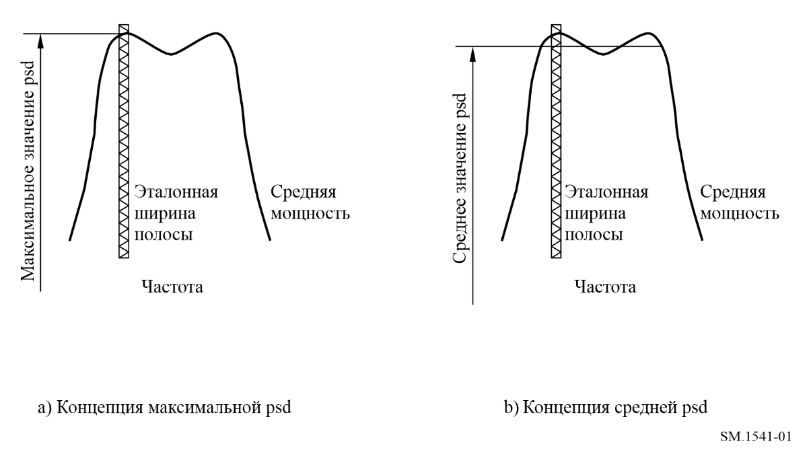
РИСУНОК 2
Эталонная кривая 0 dBpp, максимальное значение пиковой мощности
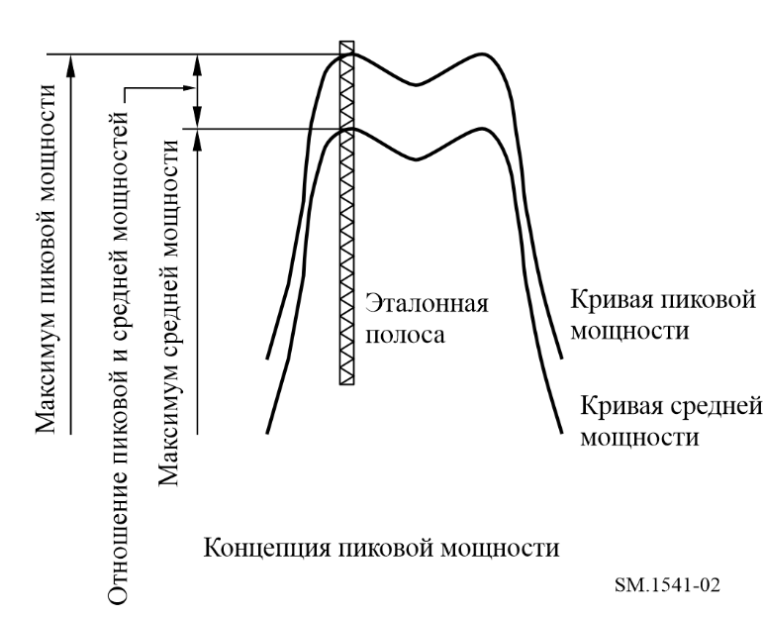

1.4 Эталонная полоса частот
Ширина полосы частот, необходимая для однозначного определения пределов излучения в области OoB. Если эталонная полоса частот не указана явно посредством пределов излучения в области OoB, она должна составлять 1% от необходимой ширины полосы. Для радиолокаторов эталонная полоса частот должна быть выбрана в соответствии с Рекомендацией МСЭ-R M.1177.

1.5 Ширина полосы измерений
Ширина полосы частот, которая технически пригодна для выполнения измерений на конкретной системе. В обычных спектроанализаторах она, как правило, называется разрешающей способностью по полосе пропускания.
ПРИМЕЧАНИЕ 1. – Ширина полосы измерений может отличаться от эталонной полосы частот, при условии, что результаты могут быть преобразованы в требуемую эталонную полосу частот.

1.6 psd
В тексте настоящей Рекомендации psd – это средняя мощность в эталонной полосе частот.

1.7 Средняя мощность
Мощность, интегрированная в определенной полосе частот с использованием измерений psd или эквивалентного метода измерений.

1.8 Средняя мощность по соседнему каналу
Мощность, интегрированная в полосе частот канала, соседнего относительно занимаемого канала, с использованием измерений psd или эквивалентного метода измерений.

1.9 Пиковая мощность
Мощность, измеренная при помощи пикового детектора использованием фильтра, ширина и форма полосы пропускания которого достаточна для пропускания полосы сигнала.

1.10 Пиковая мощность по соседнему каналу
Пиковая мощность, измеренная в полосе частот канала, соседнего относительно занимаемого канала, с использованием специального канального фильтра.

1.11 Суммарная присвоенная полоса частот
Сумма соседних присвоенных полос частот для системы, соответствующая данным Приложения 4 к РР, представленная в БР и утвержденная администрацией связи.
ПРИМЕЧАНИЕ 1. – Для космических служб, где системы имеют несколько транспондеров/передатчиков, которые работают в соседних полосах частот, разделенных защитными интервалами, суммарная присвоенная полоса частот должна включать в себя защитные интервалы. В таких случаях, защитные интервалы должны составлять небольшой процент от ширины полосы излучения транспондера/передатчика.

1.12 Ширина суммарной присвоенной полосы частот
Ширина суммарной присвоенной полосы частот.

2 Применение определений
что при использовании настоящей Рекомендации следует руководствоваться следующим:

2.1 Излучения в области OoB
Любое излучение за пределами необходимой ширины полосы, которое возникает в диапазоне частот, отделенном от присвоенной частоты излучения менее чем на 250% необходимой ширины полосы излучения, как правило, будет считаться излучением в области OoB. Однако ширина этого разноса по частоте может зависеть от типа модуляции, максимальной скорости передачи символов в случае цифровой модуляции, типа передатчика и параметров частотной координации. Например, для некоторых систем с цифровой, широкополосной или импульсной модуляцией может потребоваться выбрать иной разнос по частоте, отличающийся от коэффициента 250%.
Нелинейности передатчика могут также расширить внутриполосные компоненты сигнала, выводя их в полосы, относящиеся к диапазонам частот OoB, описанным в Приложении 1, п. 1.3. Кроме того, шумовая боковая полоса гетеродина передатчика также может простираться в диапазон частот, описанный в Приложении 1, п. 1.3. Поскольку изолировать излучения может оказаться невыполнимо на практике, их уровень будет учитываться при измерении мощности внеполосных излучений.

2.2 Излучения в области побочных излучений
В тексте настоящей Рекомендации все излучения, включая продукты интермодуляции, продукты преобразования и паразитные излучения, которые проявляются на частотах, отстоящих от центральной частоты излучения на 250% и более необходимой ширины полосы излучения, как правило, будут считаться излучениями в области побочных излучений. Однако ширина этого разноса по частоте может зависеть от типа модуляции, максимальной символьной скорости в случае цифровой модуляции, типа передатчика и параметров частотной координации. Например, для некоторых систем с цифровой, широкополосной или импульсной модуляцией может потребоваться выбрать иной разнос по частоте, отличающийся от коэффициента 250%.
Для многоканальных передатчиков/транспондеров или передатчиков/транспондеров с несколькими несущими, в которых с выхода оконечного усилителя или активной антенны может одновременно передаваться несколько несущих частот, центральная частота излучения берется равной центральной частоте либо ширине полосы, выделенной станции, либо ширине полосы излучения передатчика/транспондера по уровню −3 дБ, причем выбирается меньшее из этих двух значений.

2.3 Необходимая ширина полосы и область OoB
Для узкополосных или широкополосных излучений (как определено в Рекомендации МСЭ-R SM.1539), ширину области OoB следует определять по таблице 1.
ТАБЛИЦА 1
Начало и конец области OoB
Тип излучения | Если необходимая ширина полосы  B₁ равна: | Сдвиг (±) начала области OoB от центра необходимой ширины полосы | Разнос по частоте между центральной частотой и границей побочных излучений
Узкополосное | < B₁  (см. Примечание 1) | 0,5 B₁ | 2,5 B₁
Обычное | от B₁ до B_{U} | 0,5 B₁ | 2,5 B₁
Широкополосное | > B₁ | 0,5 B₁ | B₁ + (1,5 B_{N})
ПРИМЕЧАНИЕ 1. – Когда B_{N} < B_{L}, при частотных разносах между 0,5 B_{N} и 0,5 B_{L}, рекомендуется водить ослабление нежелательных излучений.
ПРИМЕЧАНИЕ 2. – Значения B_{L} и B_{U} приведены в Рекомендации МСЭ-R SM.1539.

2.3.1 Излучения с одной несущей
Величина необходимой ширины полосы, которая должна использоваться для проверки того, соответствует ли излучение с одной несущей пределам в области OoB, и должна совпадать с величиной, которую орган, осуществляющий присвоения частот, представил в БР в соответствии с Приложением 4 к РР.
Некоторые системы определяют маску OoB в единицах ширины полосы канала или канального разноса. Эти данные могут использоваться как замена значению необходимой ширины полосы, при условии, что они указаны в Рекомендациях МСЭ-R или в соответствующих региональных или национальных регламентах.

2.3.2 Излучения с несколькими несущими
Передатчики/транспондеры с несколькими несущими – это такие передатчики/транспондеры, в которых с оконечного усилителя или активной антенны может одновременно передаваться несколько несущих.
Для систем с несколькими несущими область внеполосных излучений (OoB) должна начинаться на границах суммарной присвоенной полосы частот. Для спутниковых систем необходимая ширина полосы, используемая в масках OoB, приведена в Приложении 5 к настоящей Рекомендации, а для определения ширины OoB, она должна быть принята равной меньшему значению из ширины полосы транспондера по уровню 3 дБ и суммарной присвоенной полосы частот (в Приложении 2 приведено два примера, показывающих, как рассчитать начало и конец области OoB для систем с несколькими несущими, в которых используется один или несколько транспондеров на спутнике).
Для космических служб вышеприведенное определение необходимой ширины полосы применимо, когда все несущие или часть из них передаются одновременно.

2.4 Обсуждение параметров dBsd, dBc и dBpp

2.4.1 Положительные и отрицательные знаки для dBsd, dBc и dBpp
Поскольку dBsd определяется как величина, относящаяся к некоторой эталонной спектральной плотности мощности, значение dBsd для OoB выражается отрицательным числом (для обычного случая, когда OoB psd меньше, чем эталонное значение). Однако если используется термин "на ( ) dBsd меньше" или "ослабление на ( ) dBsd", то величина излучения в области OoB выражается положительным числом.
Поскольку dBc определяется как величина, относящаяся к некоторой эталонной мощности, значение для OoB dBc выражается отрицательным числом. Однако если используется термин "на ( ) dBс меньше" или "ослабление на ( ) dBc" то величина излучения в области OoB выражается положительным числом.
Поскольку dBpp определяется как величина, относящаяся к некоторой пиковой мощности, значение dBpp для OoB выражается отрицательным числом. Однако если используется термин "на ( ) dBpp меньше" или "ослабление на ( ) dBpp", то величина излучения в области OoB выражается положительным числом.
В Приложении 3 описан способ разметки осей X и Y на масках для dBc и dBsd.

2.4.2 Сравнение dBsd и dBc
Поскольку у dBsd и dBc точки со значением 0 дБ различны, одно и то же численное значение, выраженное в дБ, может привести к тому, что пределы излучения, выраженные в dBsd, окажутся более жесткими, чем пределы в dBc. На величину этой разницы будет влиять выбранная эталонная полоса частот. Таким образом, тип маски, эталонную полосу частот и значения маски должны устанавливаться совместно.

2.4.3 Практическое применение пределов dBsd, dBc и dBpp
Применение пределов, выраженных в dBsd, может оказаться более практичным для следующих приложений:
– цифровая модуляция;
– форматы модуляции, в которых невозможно выполнить измерение несущей.
Применение пределов, выраженных в dBc, может оказаться более практичным для следующих приложений:
– аналоговая модуляция;
– специальные системы с цифровой модуляцией;
– дополнительные пределы для дискретных излучений, содержащихся в области OoB, когда спектральная плотность указана в значениях dBsd.
Применение пределов, выраженных в dBpp, может оказаться более практичным для следующих приложений:
– специальные системы с импульсной модуляцией, например радиолокаторы и некоторые специальные аналоговые передающие системы;

3 Методы определения соответствия излучения пределам в области OoB
чтобы для определения соответствия излучения пределам в области OoB использовались методы измерения мощности в соседнем канале и канале после соседнего, или метод спектральной маски OoB, описанные в Приложении 1;

4 Пределы излучений в области OoB для передатчиков в диапазоне от 9 кГц до 300 ГГц
что спектральные пределы, определенные в настоящей Рекомендации, должны рассматриваться как общие пределы, которые, в общем случае формируют наименее строгие пределы излучения в области OoB, успешно используемые в качестве региональных или национальных норм. Эти пределы иногда называют чистыми безопасными пределами. Они предназначены для использования в полосах, где не требуется более строгих пределов для защиты конкретных приложений (например, в областях, где плотность передающего оборудования очень высока).
Учитывая это, излучения в области OoB, которые должны применяться к передатчикам в диапазоне от 9 кГц до 300 ГГц, следует ограничивать, как указано в таблице 2.
Применимость Рекомендаций МСЭ-R SM.1541 и МСЭ-R SM.1540 описывается в Приложении 14.
Администрации должны поддерживать разработку более конкретных пределов излучения в области OoB для каждой системы и в каждой полосе частот. Эти пределы учтут реальные приложения, модуляцию, возможности фильтрации системы и примут во внимание системы, работающие в соседних или совпадающих полосах частот, с целью расширения возможностей совместной работы с другими радиослужбами.
Примеры Рекомендаций МСЭ-R, в которых приводятся более конкретные значения пределов излучения в области OoB для некоторых систем в некоторых полосах частот, приведены в Приложении 4.
ТАБЛИЦА 2
Графики, ограничивающие спектр излучений в области OoB
Категория службы в соответствии со Статьей 1 РР,  или тип оборудования | Маски излучения
Космические службы (земные и космические станции) | См. Приложение 5
Телевизионное радиовещание | См. Приложение 6
Звуковое радиовещание | См. Приложение 7
Радиолокаторы | См. Приложение 8
Любительские службы | См. Приложение 9
Сухопутная подвижная служба | См. Приложение 10
Морские и воздушные службы | См. Приложение 11
Фиксированная служба | См. Приложение 12

Соответствие пределам излучения, содержащимся в настоящей Рекомендации, может не предотвратить возникновение помех. Следовательно, соответствие стандарту не отменяет необходимость сотрудничества при создании и реализации инженерных решений проблем вредных помех;

5 Адаптация масок OoB, представленных в Приложениях 5–12 для случаев узкополосных и широкополосных систем
a) чтобы в тех случаях, когда необходимая ширина полосы B_{N} меньше B_{L}, как определено в Рекомендации МСЭ-R SM.1539, маска OoB была изменена по масштабу. Это можно выполнить, заменив B_{N} на B_{L};
b) в тех случаях, когда необходимая ширина полосы B_{N} больше B_{U}, как определено в Рекомендации МСЭ-R SM.1539, значение B_{N} оставлять неизменным при использовании маски OoB, но маска должна быть обрезана. Соответственно, маска OoB будет применима только в диапазоне от 50% величины B_{N} до (150 + 100 B_{U} /B_{N})% величины B_{N}.

6 Методы измерений
чтобы использовались использоваться методы измерений OoB, подробно описанные в Приложении 13. В Отчете МСЭ-R SM.2048 содержится дополнительная информация об измерениях OoB с указанием тестовых сигналов и эталонных уровней 0 дБ.

Приложение 1
Методы для определения соответствия пределам излучений в области ОоВ
Для количественного определения энергии внеполосных излучений могут использоваться два метода. В разделе 1 описан метод, основанный на измерении мощности в соседнем канале. В разделе 2 рассматривается метод оценки, основанный на определении спектральной плотности мощности в области OoB.

1 Метод, основанный на мощности в соседнем канале и канале, расположенном после соседнего
Данная методика основана на концепции, определенной в Рекомендации МСЭ-R SM.328 – Спектры и ширина полос излучений, п. 1.12, и приобрела популярность благодаря наличию на рынке спектроанализаторов с возможностями цифровой обработки, которые могут выполнять цифровое интегрирование в пределах определенной полосы частот.
Предел допустимой мощности излучения в области OoB можно определить из пределов, наложенных спектральной маской допустимых внеполосных излучений, путем интегрирования описывающего график маски математического выражения по определенной полосе частот. Пример такого преобразования приведен в Дополнении 1 для примера маски излучения, используемой в сухопутной подвижной службе, которая и является основным пользователем этого метода. Сравнение пределов, определенных таким образом, с реальными пределами, утвержденными в стандартах подвижной службы, показывает, что на практике в подвижной радиосвязи, в целях достижения эффективного использования спектра, установлены пределы, существенно более строгие, чем те, что вычисляются из маски внеполосных излучений.
Одним из ключевых преимуществ этого метода в подходе для определенной полосы частот, является то, что тот же самый подход определен в Рекомендации МСЭ-R SM.329 для пределов мощности излучения в области побочных излучений, расположенной относительно далеко по радиочастотному спектру от присвоенной полосы частот передатчика (т. е. канала).
Другим преимуществом является то, что этот метод способен упростить управление использованием частот, если выбрана эталонная полоса частот, сравнимая с полосой, присвоенной приемникам, работающим в каналах соседних по отношению к полосе частот передатчика, так как это ведет к более эффективному использованию электромагнитного спектра. Это может оказаться особенно важным в условиях распределения спектра для новых каналов при "перераспределении" частот, когда близкое размещение каналов в распределенной полосе частот приводит к необходимости координации частотных присвоений с учетом рассмотрения не только соседних каналов, но и совмещенных каналов. Этот метод также является удобным средством оценки возможных помех между двумя различными методами модуляции, используемыми в соседних каналах или полосах. Этот метод доказал свою применимость при планировании частотных распределений в различных странах в целях определения совместимых технологий и направлений линий связи, которые могут совместно работать в соседних полосах частот.

1.1 Измеряемые параметры
Измеряемые параметры – это ширина занимаемой полосы и средняя мощность излучения в нескольких определенных диапазонах. Для всех полос частот, в которых проводятся измерения, используются одинаковые параметры модуляции.
Максимальное значение 99% мощности в занимаемой полосе частот, допускаемое определенной маской излучений, может быть определено в результате расчета разницы по частоте между уровнями с ослаблением 23 дБ для любой маски излучения.

1.2 Единицы измерения
Единицы измерения мощности – те же самые, что используются для измерения излучений в области побочных излучений, как определено в Приложении 1 к Рекомендации МСЭ-R SM.329 (для большинства измерений определена средняя мощность). Соответствующие коэффициенты преобразования (более подробно рассмотренные в п. 1.1.1 и п. 1.1.2 Приложения 13), должны использоваться для корректировки различий между:
– методом детектирования, используемого в анализаторе сигнала, применяемом для измерений, и методом детектирования, определенным для данных пределов; а также
– разрешающей способностью по полосе пропускания фильтра, входящего в состав анализатора сигнала, применяемого для измерений, и методом детектирования, определенным для данных пределов.

1.3 Полосы измерения
На рисунке 3 графически показаны описания следующих друг за другом полос.
РИСУНОК 3
Полосы измерения мощности
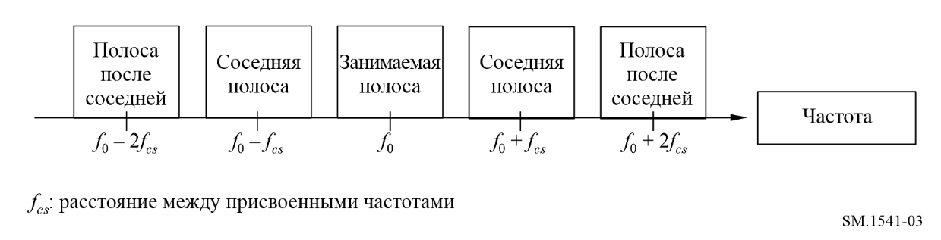

1.3.1 Соседняя полоса
Далее описаны свойства этой полосы, которые позволяют использовать несколько способов для оценки величины мощности помех, которая может быть воспринята приемником соседнего канала. Мощность в этой полосе называется мощностью в соседней полосе частот (ABP).

1.3.1.1 Расположение соседней полосы частот
Центр этой полосы расположен в центре присвоенной полосы частот, соседней относительно полосы частот, распределенной передатчику.
В наихудшем случае эта полоса располагается еще ближе к передатчику на величину допустимого ухода частоты передатчика плюс допплеровская разница частот.

1.3.1.2 Ширина соседней полосы частот
Ее ширина равна эквивалентной ширине шумовой полосы приемника в соседнем канале. Если это значение не известно, то величина "по умолчанию" должно быть равно занимаемой полосе частот передатчика.

1.3.2 Полоса частот после соседней
Центр этой полосы относительно соседней полосы частот расположен так же, как центр соседней полосы расположен относительно присвоенной полосы частот. Ее ширина равна ширине соседней полосы частот.
В некоторых службах (например, ЧМ радиовещание) каналы назначаются путем чередования двух переменных наборов планов размещения присваиваемых полос частот, так что эта полоса является оценкой мощности помехи, которая может попадать в приемник, настроенный на соседний разрешенный канал. Мощность в этой полосе называется мощностью в полосе частот, расположенной после соседней.
В наихудшем случае центр этой полосы располагается ближе к передатчику на величину допустимого ухода частоты передатчика плюс допустимый уход частоты приемника в соседнем канале плюс допплеровская разница частот.

1.4 Отношение мощности в соседней полосе (ABPR)
ABPR вычисляется следующим образом:
– в единицах мощности ABPR = P/P_{ad};
– в децибелах ABPR = P − P_{ad} (дБ),
где:
P : средняя мощность передатчика;
P_{ad} : средняя мощность в соседней полосе частот.
Эти вычисления выполняются автоматически как обычные действия на многих современных спектроанализаторах, оборудованных средствами цифровой обработки сигнала.
Концепция измерения мощности в полосе соседнего канала может быть расширена до соседних полос в распределенной полосе частот, которая простирается N раз дальше, чем соседняя полоса, где N – целое число, на которое умножается присвоенная полоса частот. Для обозначения мощности OoB излучения в N-ом соседнем канале следует использовать ABPR_{N}.

2 Метод маски OoB
Данная методика основана на концепции, определенной в Рекомендации МСЭ-R SM.328, п. 1.10.

2.1 Измеряемые параметры
Спектр передатчика следует измерять, используя измерительную полосу в соответствии с п. 1.5 раздела рекомендует, и требуется выражать в единицах dBsd, dBc или dBpp.

2.2 Диапазон измерений
Измерения должны выполняться в области OoB, которая лежит между границей присвоенной полосы частот и границей между областями внеполосных (OoB) и побочных излучений.

2.3 Маска OoB
В соответствии с Примечанием 1 в п. 1.10 Рекомендации МСЭ-R SM.328, маска не ограничивает излучения внутри необходимой ширины полосы, поскольку она применима только в области OoB спектра.
ПРИМЕЧАНИЕ 1. – В пределах области OoB, могут существовать спектральные линии с уровнями, превышающими маску OoB. Маска, которая допускает наличие таких отдельных спектров, может быть недостаточно строгой. Следовательно, может потребоваться рассмотреть для некоторых видов излучений такой подход, который позволял бы существовать ограниченному числу спектральных линий с уровнями выше маски; Эти специальные пределы, при необходимости, определяются в соответствующих Приложениях, касающихся конкретных служб радиосвязи.

Прилагаемый документ 1
к Приложению 1
Пример расчета допустимого отношения мощности OoB
и пределов мощности из допустимой маски OoB

1 Введение
Интегрирование маски OoB по конкретному диапазону частот позволяет рассчитать максимально допустимую мощность в области OoB в полосе, которая разрешена маской, и служит для связи двух методов, применяемых для ограничения излучений в области OoB. Эта взаимосвязь может быть рассчитана с использованием либо дискретного метода, либо непрерывного метода. Первый метод моделирует функционирование спектроанализатора или векторного анализатора сигнала, тогда как последний метод представляет собой чисто математический подход. Благодаря возможностям цифровых технологий, сегодня эти возможности доступны во многих моделях представленных на рынке спектроанализаторов. Оба метода действительны и дают один и тот же результат с незначительными различиями, как будет показано в последующих примерах.
В примерах будет использоваться формула для цифровых излучений, описанная в таблице 3, используемая во многих странах, которая иногда называется маской излучения G. В этом примере рассчитывается суммарная мощность в соседней полосе шириной 25 кГц. Простые изменения диапазона интегрирования позволяет вести расчеты для других значений ширины полосы.
ТАБЛИЦА 3
Уравнения ослабления для маски излучения G
(используются в некоторых странах для неголосовых передатчиков, работающих
с разносом каналов 25 кГц (на основании RBW = 300 Гц))
Диапазон частот | Пределы ослабления  (дБ)
5 кГц < | fd | < 10 кГц | 83 log ( fd/5)
10 кГц < | fd | < 2,5 × ABW | Меньшее из следующих значений 116 log ( fd/6,1) дБ, или 50 + 10 log (P) дБ, или 70 дБ
ABW: разрешенная полоса частот (больше либо ширины занимаемой полосы, либо необходимой ширины полосы).
fd: сдвиг частоты относительно несущей (кГц).
RBW: эталонная полоса частот, в которой определена мощность излучения в области OoB.

Перерывы в формуле, описывающей маску (т. е. точки излома) передатчика с P = 1 Вт возникают, как видно из таблицы 4 и рисунка 4, приводя к необходимости интегрирования в нескольких диапазонах.
ТАБЛИЦА 4
Точки излома в маске внеполосных излучений (OoB) G
(для RBW = 300 Гц)
Сдвиг частоты относительно несущей (кГц) | Ослабление  (дБ)
12,5  16,46 | 36,14  50

Маска G графически показана на рисунке 4.
РИСУНОК 4
Маска излучения G (на основе RBW = 300 Гц)
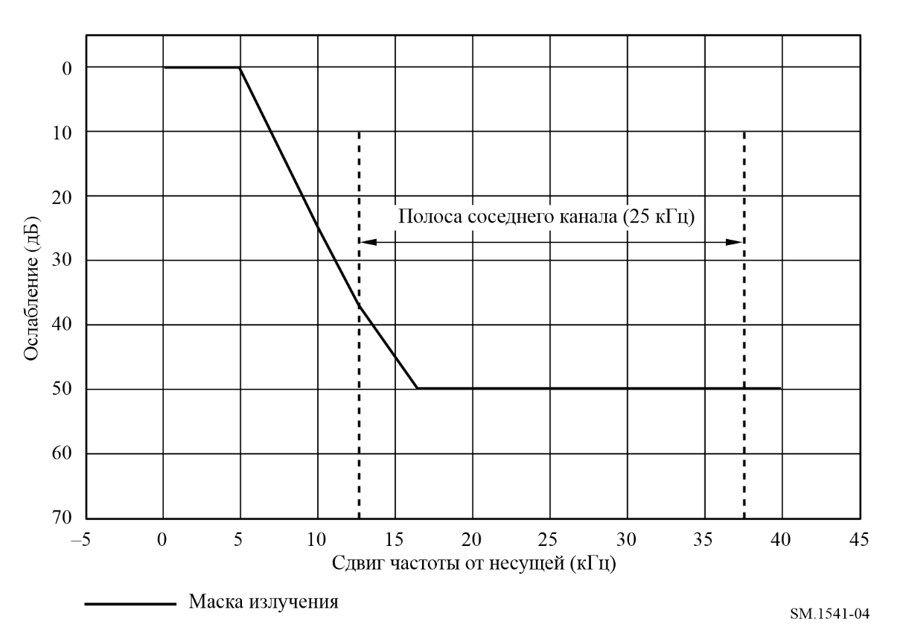

2 Дискретный метод
Это – пример для 1-ваттного передатчика, и далее приведены условные обозначения, которые используются в компьютерной программе для подсчета результатов. В этой маске имеется переходный участок в середине соседней полосы частот и 2 перемещения точек излома от центра излучения, которые должны быть определены. Первая – это зависящая от уровня мощности передатчика точка излома, в которой ослабление достигает величины 50 + 10 log (P) дБ, где P – мощность передатчика (Вт). Вторая – это точка излома, в которой ослабление равно 70 дБ. Для ближайшей к излучению части соседней полосы частот, формула ослабления, зависящего от уровня мощности для используемого в примере маски ослабления спектральной плотности мощности, приведена в уравнении (1), тогда как уравнение (11) содержит зависящую от уровня мощности формулу для диапазона частот, наиболее удаленного от соответствующей частоты точки излома. Для определения суммарной мощности в соседней полосе, необходимо суммировать мощности в обоих участках.
В последующих уравнениях обозначение ":=" означает "определяется как", а обозначение "[ ]", когда используется в математических выражениях, означает "не временный, а согласованный текст".
Уравнение для ослабления на ближайшем участке в настоящем Прилагаемом документе имеет вид:
, (1)
где fd – сдвиг по частоте (кГц) от центра излучения.
Для того чтобы определить мощность в соседней полосе частот, необходимо преобразовать это логарифмическое представление допустимых пределов спектральной плотности мощности излучения в линейное представление, так, чтобы можно было выполнить интегрирование или суммирование ослабления по соседней полосе частот, с использованием:

. (2)

Для того чтобы определить мощность, ограниченную маской, ослабление следует суммировать по равным интервалам, которые, в свою очередь, равны разрешающей способности по полосе пропускания, определенной в спецификации на измерения маски излучения (т. е. цифровое интегрирование) по полосе частот, для которой выполняется оценка. Для этой маски:

(3)

соседняя полоса – это присвоенная полоса шириной 25 кГц. Центр соседней полосы частот расположен от центра присвоенной полосы на расстоянии 25 кГц, таким образом, соседняя полоса начинается на расстоянии 25 – 25/2 = 12,5 кГц от центра присвоенной полосы и заканчивается на расстоянии 37,5 кГц. Однако требуется регулировка, равная половине разрешающей способности по полосе пропускания фильтра, для предотвращения появления энергии за пределами соседней полосы частот, поэтому суммирование мощности должно начинаться в точке 12,5 + 0,3/2 = 12,65 кГц. Частота точки излома, зависящей от уровня мощности передатчика (fb) определяется при помощи преобразования уравнения (1) к виду:

. (4)

Для передатчика P = 1 Вт точка излома 50 дБ лежит в точке 16,46 кГц. Точка излома 70 дБ, которая относится также ко всем передатчикам мощностью 100 Вт и более, появляется на частоте 24,48 кГц.
Ослабление мощности в ближайшем участке соседней полосы частот можно определить путем суммирования по диапазону сдвигов по частоте от 12,65 кГц до 16,46 кГц, который после регулирования представляется выражением:

. (5)

Логарифмический вид маски излучения в ближайшем участке соседней полосы частот показан на рисунке 5:
РИСУНОК 5
Маска ослабления для ближнего участка излучения в соседней полосе (dBc)
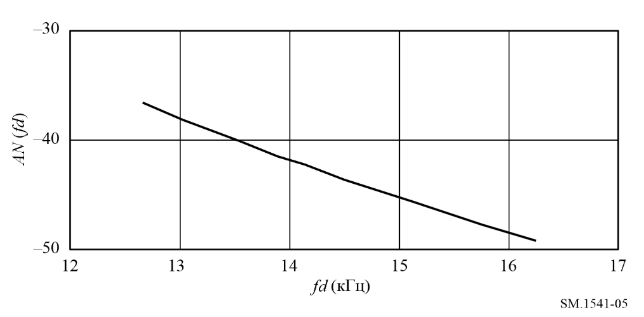
а линейный вид этой маски показан на рисунке 6.
РИСУНОК 6
Распределение мощности излучения для ближнего участка излучения в соседней полосе
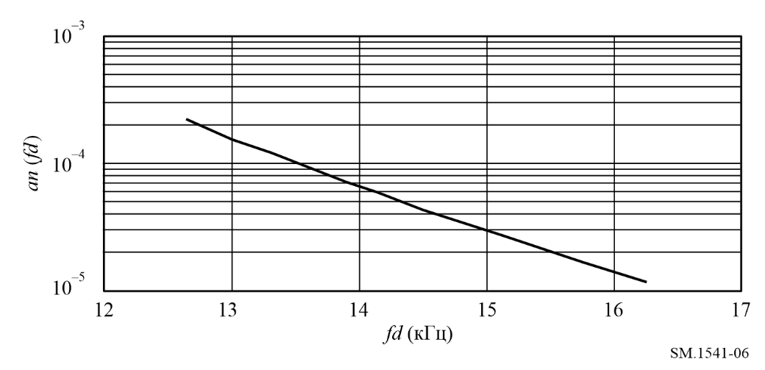
Суммарная мощность в соседней полосе частот по отношению к суммарной мощности излучения – это отношение, которое определяется путем суммирования мощности в соседней полосе частот, показанной на рисунке 6, с использованием следующего уравнения:

. (6)

Это соответствует выражению:

. (7)

Это выражение может быть преобразовано обратно в предел ослабления мощности в соседней полосе частот (дБ), используя:

, (8)
что равно:

. (9)

Формула для примера маски ослабления psd в удаленной части соседней полосы частот для передатчика мощностью 1 Вт имеет вид:

, (10)

где fd – сдвиг по частоте от центра излучения (кГц).
Для того чтобы определить мощность в соседней полосе частот необходимо преобразовать это логарифмическое представления psd излучения в линейное представление, поэтому мощность может быть интегрирована или суммирована по диапазону частот соседней полосы частот, с использованием:
. (11)
Для того чтобы определить мощность, ограничиваемую маской, мощность следует суммировать на равных интервалах, которые равны разрешающей способности по полосе пропускания, определенной в спецификации для измерений маски излучения (т. е. цифровое интегрирование) по полосе частот, в которой ведется оценка. Для этой маски:

. (12)

Затем может быть рассчитано отношение предела мощности в соседней полосе частот к суммарной мощности излучения путем суммирования ослабления в диапазоне от 16,46 кГц до 37,5 кГц, который после регулировки представляется в настоящем Прилагаемом документе в виде:

. (13)

Маска для удаленного участка излучения в соседней полосе логарифмически показана на рисунке 7.
РИСУНОК 7
Маска ослабления для удаленного участка излучения в соседней полосе (dBc)
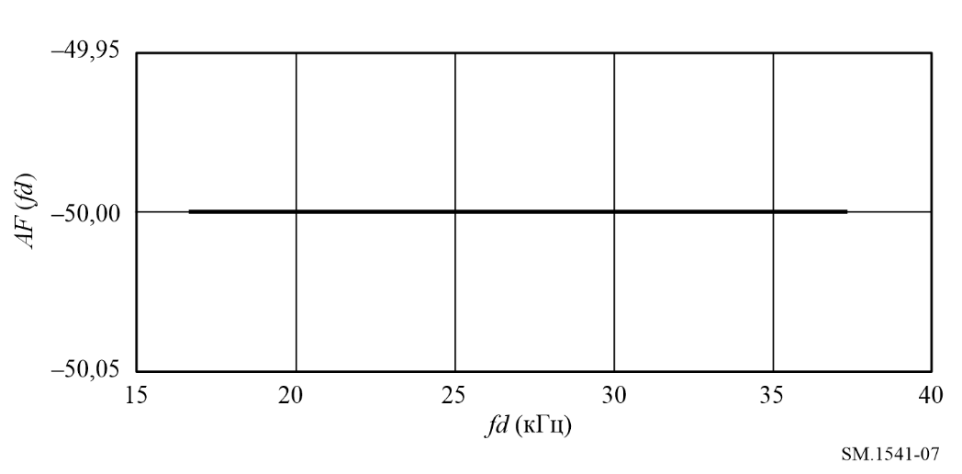
Суммарная ABP по отношению к суммарной мощности излучения представляет собой отношение, которое определяется суммированием мощности в соседней полосе частот с использованием следующих формул:
. (14)
Это равно:
(15)
и оценивается как:
. (16)

Суммарная мощность – это сумма результатов, полученных в уравнениях (6) и (14):

, (17)
что равно:
. (18)
Это преобразуется в:
, (19)
что равно:
. (20)
Такое ослабление устанавливает величину ABPR₁ = +30 дБм – 27,96 дБ, т. е. 2,04 дБм.

3 Непрерывный метод
Как правило, в кривых масок излучения имеются линейные сегменты, и спектральная плотность мощности может быть представлена линейным уравнением для каждого сегмента.
. (21)
Для того, рассчитать уровни нежелательных излучений, попадающих в соседнюю полосу, необходимо найти отношение спектров, измеренных в полосе 300, обозначенных как G, к реальной спектральной плотности мощности, обозначенной как S. Если мы предположим, что уровни мощности G также описываются линейным выражением проблема заключается в том, чтобы соотнести линейные коэффициенты и функции G к коэффициентам a и b функции S. Соотношение между G( f_{c} ) и S( f_{c} ) может быть представлено следующим образом:
, (22)
где , α = ka/2 и f_{c} – центральная частота полосы разрешения B. Кроме того, спектральная плотность мощности в децибелах, измеренная по полосе разрешения, рассчитывается из уравнения (23) и равенство коэффициентов получается в (24) и (25).
(23)
(24)
. (25)
Если приближается к нулю, то уравнение для b приобретает вид:

. (26)

Для того чтобы рассчитать допустимую мощность излучения в области OoB с использованием вышеописанной процедуры, сначала необходимо вывести уравнение S_{дБ} ( f ) = af + b и проинтегрировать это уравнение по полосе соседнего канала.

Допустимая мощность внеполосных излучений ,

где W – ширина полосы соседнего канала.
При использовании системы с передатчиком мощностью P = 1 Вт, маска в полосе 25 кГц, основанная на разрешающей способности по полосе пропускания 300 Гц, принимает вид, показанный на рисунке 5. Кроме того, эталонные уровни точек излома маски излучения приведены в таблице 4, поэтому интервал расчетов может быть разделен на два подынтервала шириной полосы соседнего канала в соответствии с формой кривой излучения, то есть, (12,5 кГц – 16,46 кГц) и (16,46 кГц – 37,5 кГц). Из таблицы 3 мы можем получить уравнение линейной функции (27), сформированное на основании точек излома (12,5 кГц, −36,14 дБ) и (16,46 кГц, –50 дБ), указанных в таблице 4, а также в диапазоне частот более 16,46 кГц результаты для постоянного уровня –50 дБ, показанных уравнением (28).

(27)
. (28)

Уравнения (27) и (28) могут быть преобразованы в следующие уравнения с использованием (24), (25) и (26).

(29)
(30)

уровни суммарной мощности в полосе соседнего канала – это сумма двух результатов интегрирования в соответствующих под-интервалах.
Допустимое ослабление излучения в области OoB:

= 0,00095 + 0,0007 = 0,00165. (31)

В децибелах, вышеописанное ослабление преобразуется следующим образом:

10 log (0,00165) = –27,8 дБ. (32)

Это ослабление устанавливает ABP ₁ = +30 дБм – 27,8 дБ, т. е. 2,2 дБм, этот результат очень близок к результату, полученному с использованием дискретного метода.

Приложение 2
Расчеты начала и конца области OoB для систем со многими несущими
с одним и несколькими транспондерами на спутнике
В настоящем Приложении содержится два примера, показывающие, как рассчитывать начало и конец области OoB для систем со многими несущими с одним и несколькими транспондерами на спутнике.

1 Пример 1: Несколько транспондеров на спутнике, обслуживающих одну область
На рисунке 8 показан один из примеров спутника с несколькими транспондерами. В этом примере ширина полосы, в которой спутнику разрешено вести передачу в полосе 20 МГц, при ширине полосы транспондера по уровню 3 дБ = 5 МГц и с необходимой шириной полосы излучения с одной несущей = 1 МГц.
РИСУНОК 8
Излучение с несколькими несущими, в котором ширина полосы транспондера
по уровню 3 дБ меньше присвоенной ширины полосы
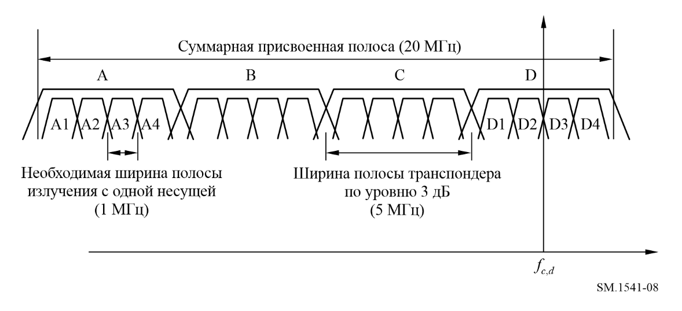
В настоящей Рекомендации устанавливается необходимая ширина полосы B_{N} излучение с несколькими несущими равной менее чем полоса транспондера по уровню –3 дБ и менее чем суммарная присвоенная полоса. Отсюда, для вышеприведенного примера, необходимая ширина полосы составит 5 МГц. Область OoB начинается на границах каждой суммарной присвоенной полосы частот, которая является частью полосы, в которой разрешена работы системы.
Считается, что область OoB представляет собой те частоты, которые отделены от центральной частоты более чем на 50% от необходимой ширины полосы и менее чем на 250% необходимой ширины полосы (ширина полосы транспондеров A и D). Следовательно, ширина области ОоВ составляет 200% необходимой ширины полосы. Поэтому, для примера, показанного на рисунке 9, ширина области ОоВ выше f_{AU} и ниже f_{AL} равна 10 МГц. Области OoB и побочных излучений показаны на рисунке 9.
РИСУНОК 9
Области внеполосных и побочных излучений для системы с несколькими несущими, показанной на рисунке 8
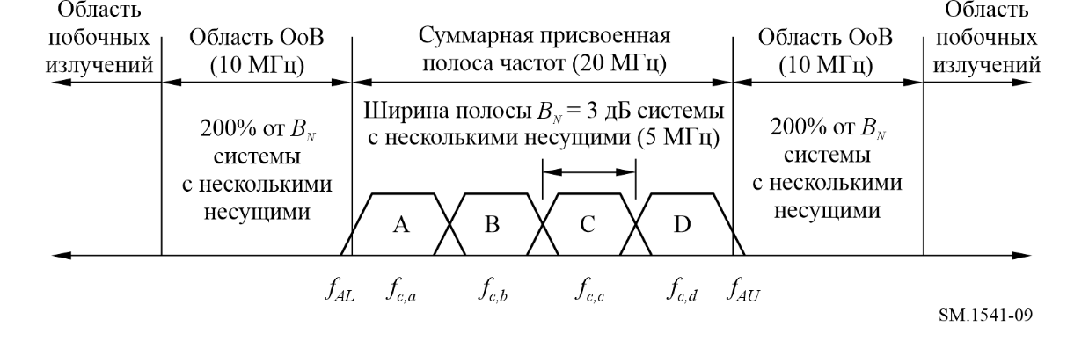

2 Пример 2: Один транспондер на спутнике
Когда все несущие, показанные на рисунке 8 (A1–D4), передаются через один-единственный транспондер, область ОоВ должна начинаться на границах суммарной присвоенной полосы частот, а ширина области ОоВ должна быть равна 200% необходимой ширины полосы, когда необходимая ширина полосы установлена равной минимальному значению из суммарной присвоенной полосы частот и ширине полосы транспондера по уровню 3 дБ.

Приложение 3
Разметка графика для масок в единицах dBc и dBsd
В настоящем Приложении описаны способы разметки осей спектральных масок в dBc и dBsd.

1 Разметка оси Y для масок OoB
На рисунке 10 показан предпочтительный способ разметки оси Y для спектральных масок в единицах dBc и dBsd, когда используются отрицательные значения относительного уровня. На рисунке 11 показан другой способ, в котором используются положительные значения ослабления. Отметим, что маски для симметричных пределов рисунках 10 и 11 показаны одинаковыми; различается только разметка оси Y. Для графиков в dBsd эталонная полоса частот должна быть включена в разметку, например dBsd (BW = 50 кГц).
Обозначения, у которых ноль расположен сверху оси Y, соответствует принятому в промышленности способу обозначения масок пределов и отображения спектров на дисплеях спектроанализаторов и другого измерительного оборудования.
РИСУНОК 10
Примеры предпочтительной разметки оси Y для симметричных масок внеполосных излучений
с использованием относительных уровней
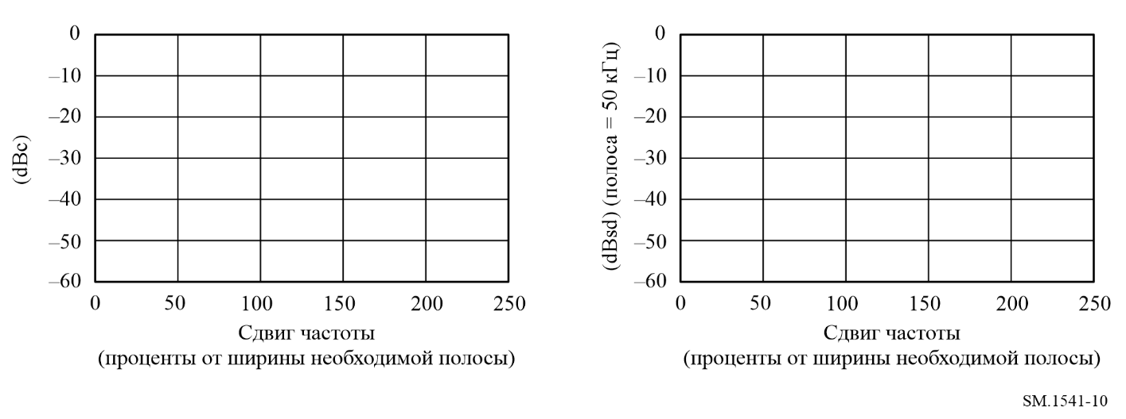
РИСУНОК 11
Примеры альтернативной разметки оси Y для симметричных масок внеполосных излучений
с использованием значений ослабления
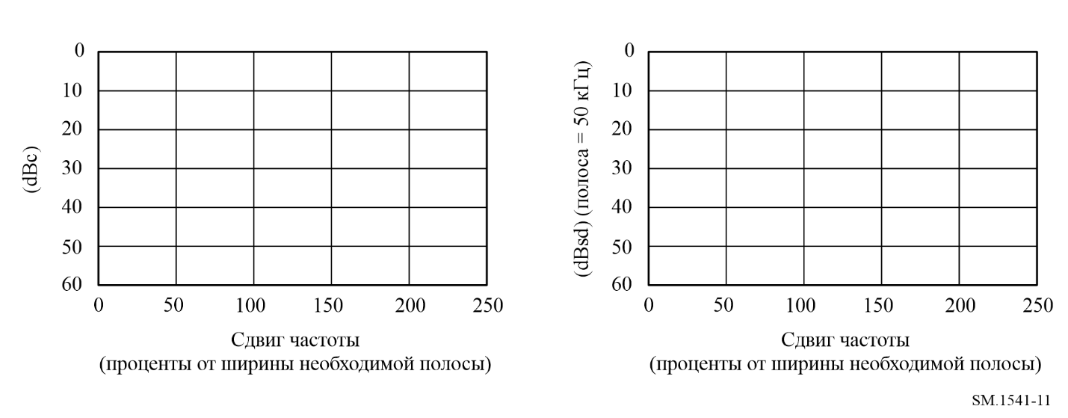

2 Разметка оси Х для масок OoB
Сдвиг по частоте обычно дается в процентах от необходимой ширины полосы, но иногда может быть удобнее показывать его в процентах от ширины полосы канала. Сдвиг по частоте может быть указан также в абсолютных значениях – в кГц или МГц.
Обычно пределы маски симметричны относительно центральной частоты, и показываются только положительные значения сдвига по частоте; которые описывают как положительные, так и отрицательные сдвиги по частоте. В таком случае, на графике показываются только положительные сдвиги по частоте. Однако для пределов, которые не симметричны относительно центральной частоты, на оси X должны показываться и положительные, и отрицательные сдвиги по частоте. На рисунке 12 показан примерный график, который может использоваться как для симметричных, так и для асимметричных пределов.
РИСУНОК 12
Пример разметки осей графика асимметричных и симметричных масок OoB
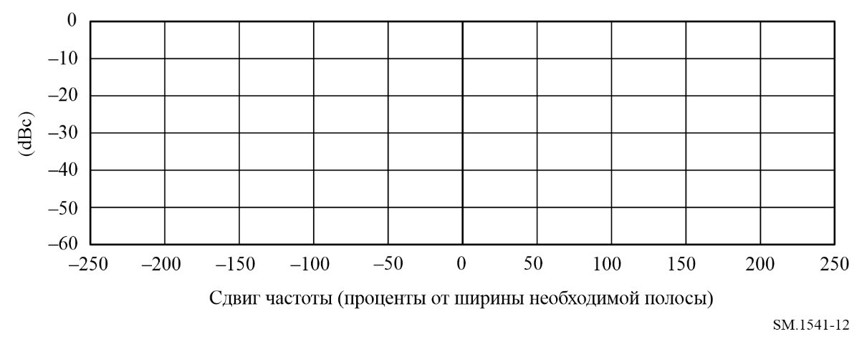

Приложение 4
Перечень документов МСЭ-R, касающихся излучений в области OoB
для определенных служб

Рекомендация МСЭ-R F.1191 – Значение ширины необходимой и занимаемой полосы и нежелательные излучения цифровых систем фиксированной службы.
Рекомендация МСЭ-R M.478 – Технические характеристики оборудования и принципы распределения частотных каналов в диапазоне от 25 до 3000 МГц для сухопутных подвижных ЧМ служб.
Рекомендация МСЭ-R M.1580 – Общие характеристики нежелательных излучений базовых станций, использующих наземный радиоинтерфейс системы IMT-2000.
Рекомендация МСЭ-R M.1581 – Общие характеристики нежелательных излучений подвижных станций, использующих наземный радиоинтерфейс системы IMT-2000.
Отчет МСЭ-R M.2014 – Спектрально эффективные цифровые системы сухопутной подвижной связи для передачи диспетчерского трафика.
Рекомендация МСЭ-R BS.1114 – Системы наземного цифрового звукового радиовещания на автомобильные, переносимые и стационарные приемники в диапазоне частот 30−3000 МГц.
Рекомендация МСЭ-R BT.1206-1 – Маски спектральных пределов для наземного цифрового телевизионного радиовещания
Рекомендация МСЭ-R M.1480 – Основные технические требования к подвижным земным станциям геостационарных систем подвижной спутниковой службы, которые работают в глобальной системе персональной спутниковой связи (GMPCS) – Соглашения в форме Меморандума о взаимопонимании в отношении использования участков полосы частот 1−3 ГГц.
Рекомендация МСЭ-R M.1343 – Основные технические требования к подвижным земным станциям для глобальных негеостационарных систем подвижной спутниковой службы в диапазоне частот 1−3 ГГц.
ПРИМЕЧАНИЕ 1. – Рекомендация МСЭ-R M.1343 может применяться также к терминалам негеостационарных спутниковых систем, хотя в названии указаны глобальные системы.

Приложение 5
Пределы излучений в области ОоВ для космических служб
(земные и космические станции)

1 Введение
В определенных случаях, подразумевается, что маски OoB (описанные в разделах 2–4) не должны применяться.
Для случая, когда на одном спутнике работает несколько транспондеров в одной области обслуживания, и когда рассматриваются нижеописанные пределы для OoB излучения, OoB излучения от одного транспондера могут попасть на частоту передачи второго соседнего транспондера. В таких ситуациях, уровень OoB излучений от первого транспондера намного превосходят основной сигнал второго транспондера. Следовательно, описанные ниже пределы не должна применяться к тем OoB излучениям спутника, которые попадают в необходимую ширину полосы другого транспондера того же самого спутника в той же самой области обслуживания.
РИСУНОК 13
Пример применимости пределов OoB для спутникового транспондера
(рисунок не в масштабе)
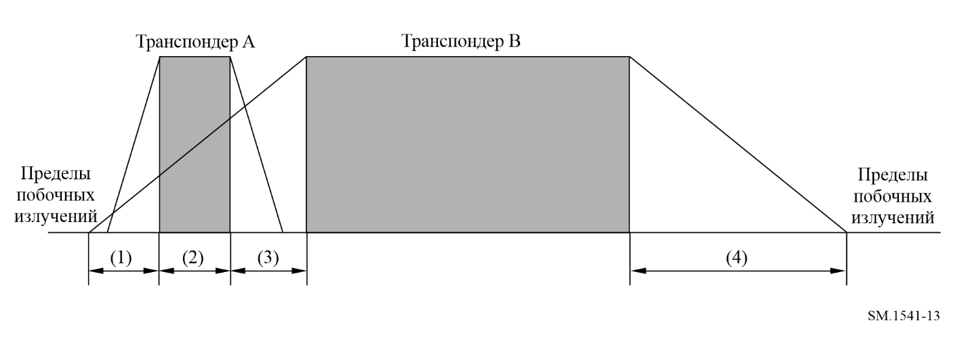
Транспондеры A и B работают на одном и том же спутнике в одной и той же области обслуживания. От транспондера B не требуется, чтобы его сигнал соответствовал пределам излучений в области ОоВ в диапазоне частот 2, но требуется, чтобы он им соответствовал в диапазонах частот 1, 3 и 4. В диапазоне частот 3, если он является защитной полосой, пределы излучений в области ОоВ не применяются.

2 Маски OoB для земных и космических станций фиксированной спутниковой службы (ФСС)
Излучения станции, работающей в полосах, распределенных ФСС, в области ОоВ должны быть уменьшены и составлять меньше максимальной psd, в эталонной полосе частот шириной 4 кГц (для систем, работающих выше 15 ГГц, вместо 4 кГц использоваться эталонная полоса частот 1 МГц) в пределах необходимой ширины полосы, в соответствии со следующим выражением:
,
где F – сдвиг по частоте от границы суммарной присвоенной полосы частот, выраженный в процентах от необходимой ширины полосы. Отмечается, что область OoB излучений начинается на границах суммарной присвоенной полосы частот.
РИСУНОК 14
Пример 1: Маска OoB в предположении, что предел побочных излучений равен 25 dBsd
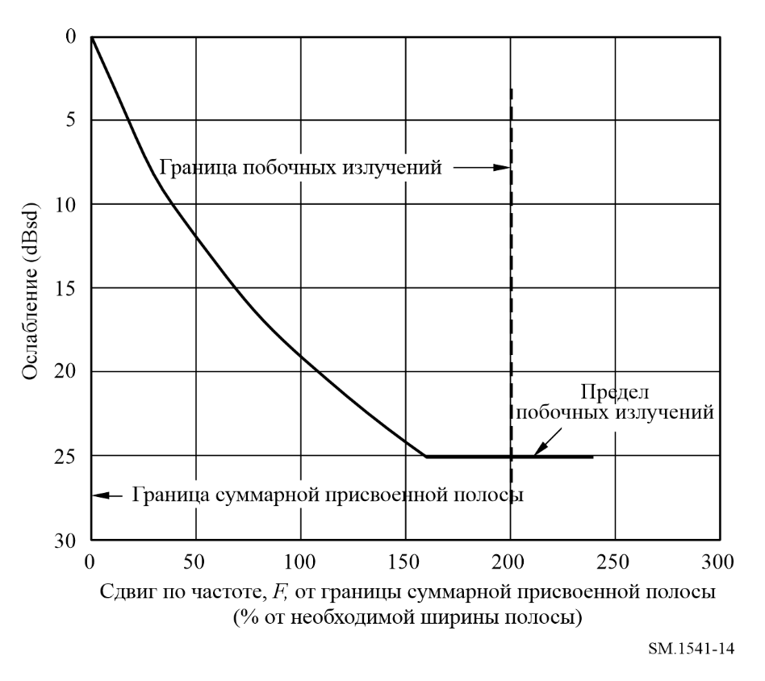
РИСУНОК 15
Пример 2: Маска OoB в предположении, что предел побочных излучений равен 40 dBsd
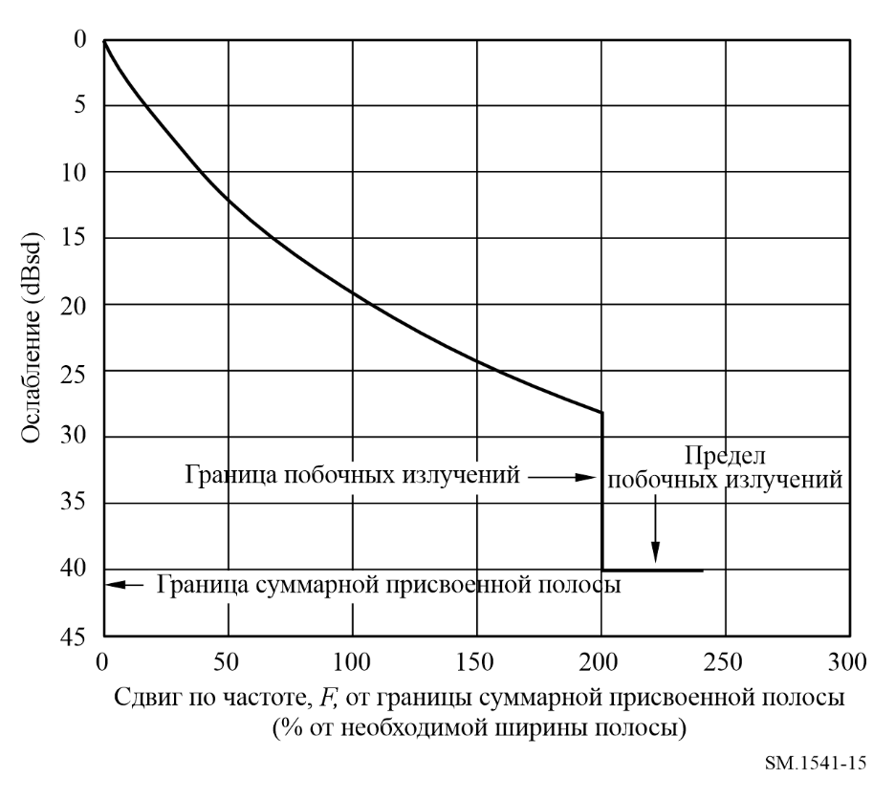
Необходимо проявлять осторожность в тех случаях, когда маски OoB формируются для применения, как на земных, так и на космических станциях. Это требуется потому, что для приложений с несколькими несущими, необходимая ширина полосы, на основании которой формируются маски, определяется как необходимая ширина полосы выходного усилителя передатчика. На земных станциях часто устанавливаются усилители, полоса частот которых намного шире, чем у усилителей на космических станциях.

3 Маски внеполосных излучений для земных и космических станций подвижной спутниковой службы (ПСС)
Маски, описанные в Рекомендации МСЭ-R M.1480, могут использоваться для подвижных земных станций систем ПСС со спутниками на геостационарной орбите (ГСО), соответствующих меморандуму о взаимопонимании GMPCS в участках диапазона частот 1–3 ГГц.
Маски, описанные в Рекомендации МСЭ-R M.1343, сформированные для подвижных земных станций НГСО в полосе 1–3 ГГц могут быть одним из источников данных для подвижных земных станций.
Для земных станций, не охваченных вышеуказанными Рекомендациями и для всех космических станций, должна использоваться следующая общая маска внеполосных излучений, которая считается верхней границей для систем ПСС:
Ослабление излучений OoB в эталонной полосе частот 4 кГц для систем ПСС, работающих ниже 15 ГГц (в противном случае – в эталонной полосе частот 1 МГц для систем ПСС, работающих выше 15 ГГц), составляет:
,
где F – сдвиг по частоте от границы суммарной присвоенной полосы частот, выраженный в процентах от необходимой ширины полосы, который будет лежать в пределах от 0% до границы побочных излучений (которая, обычно, равна 200%).
Приведенная выше маска, может оказаться неприменимой для детального изучения совместимости по соседней полосе частот.

4 Маски внеполосных излучений для космических станций радиовещательной спутниковой службы (РСС)
Внеполосные излучения станции, работающей в полосах, распределенных радиовещательной спутниковой службе, должны быть уменьшены до величины меньше максимальной спектральной плотности мощности в эталонной полосе частот шириной 4 кГц (для систем, работающих выше 15 ГГц, вместо 4 кГц использоваться эталонная полоса частот 1 МГц) в пределах необходимой ширины полосы, в соответствии со следующим выражением:
dBsd,
где F – сдвиг по частоте от границы суммарной присвоенной полосы частот, выраженный в процентах от необходимой ширины полосы. Отмечается, что область ОоВ начинается на границах суммарной присвоенной полосы частот.

5 Маска ОоВ излучений для линий связи космос-Земля службы космических исследований (СКИ), службы космической эксплуатации (СКЭ) и спутниковой службы исследования Земли (ССИЗ), работающих в диапазоне 1–20 ГГц

5.1 Введение
В настоящем Приложении описывается маска внеполосных излучений для линий связи космос-Земля СКИ, СКЭ и ССИЗ, работающих в диапазоне 1–20 ГГц. Эта маска неприменима для станций дальнего космоса, активных датчиков или межспутниковых линий связи.

5.2 Маски внеполосных излучений для систем СКИ, СКЭ и ССИЗ, работающих в направлениях космос-Земля и Земля-космос
Маска, показанная на рисунке 16, относится к излучениям с одной несущей земных станций СКИ, СКЭ и ССИЗ, работающих на центральных частотах в диапазоне от 1 ГГц до 20 ГГц.
РИСУНОК 16
Рекомендованная маска OoB для излучений СКИ, СКЭ и ССИЗ с одной несущей
в направлениях космос-Земля и Земля-космос в полосах между 1 ГГц и 20 ГГц
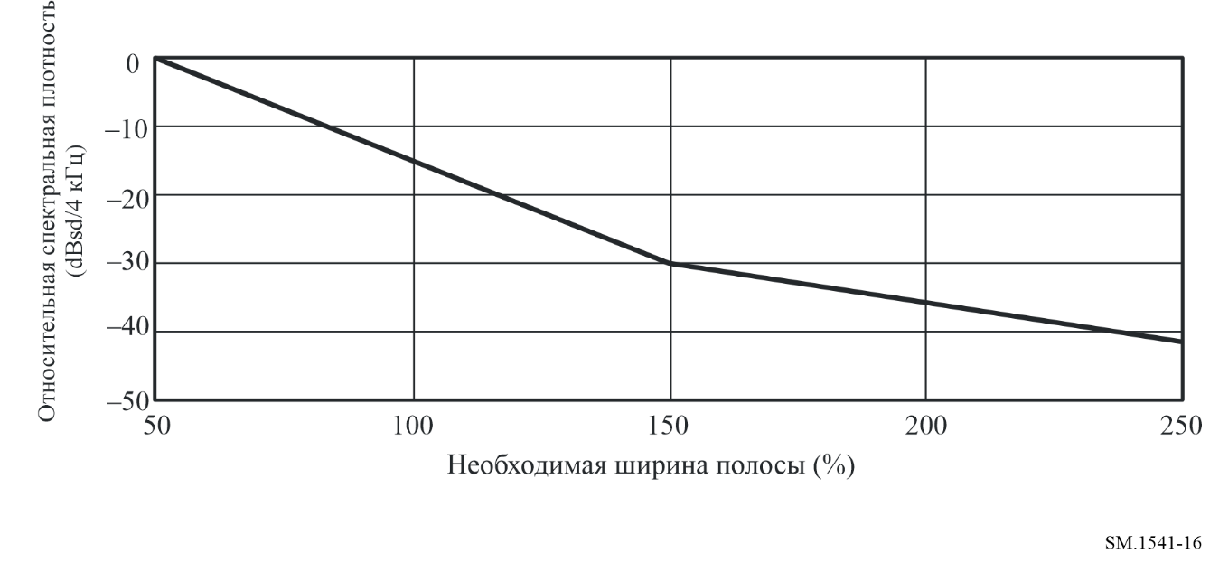
ПРИМЕЧАНИЕ 1. – Маска излучений обычно охватывает диапазон до 250% от необходимой ширины. Однако дальняя граница области OoB для узкополосных и широкополосных систем меняется, как указано в Рекомендации МСЭ-R SM.1539.

5.2.1 Параметры маски излучения
Маска излучений описывается в единицах dBsd, измеренных в эталонной полосе частот 4 кГц.
Маска излучений определяется как:
Ослабление (33)
Ослабление , (34)
где X указывает процент от необходимой ширины полосы.

5.2.2 Применимость маски излучения
Описанная здесь маска излучений применима только для излучений с одной несущей службы космических исследований, службы космической эксплуатации и спутниковой службы исследования Земли, работающих в диапазоне от 1 ГГц до 20 ГГц. Она неприменима для излучений станций дальнего космоса, станций, работающих на межспутниковых линиях связи (МСЛ) или активных датчиков. Маски излучения для СЛ и линий космос-Земля в диапазонах ниже 1 ГГц и выше 20 ГГц, требуют дальнейшего изучения.

5.2.3 Основы для расчета масок излучений
Маска излучений, описанная уравнениями (33) и (34), была выбрана потому, что моделирование показало, что эта маска излучений может быть реализована без излишних ограничений для земных и спутниковых станций СКИ, СКЭ и ССИЗ. Более того, она, как правило, обеспечивает достаточную защиту от нежелательных излучений. Далее, эта маска соответствует концепции безопасности сети, т. е. эти общие рекомендованные пределы OoB будут представлять собой, в общем случае, наихудший случай, основанный на наименее строгих пределах OoB излучения, которые успешно используются в региональных и национальных регламентах, и они не учитывают более строгие региональные или национальные пределы.

6 Службы стандартных частот и сигналов точного времени (SFTS)

6.1 Службы SFTS, работающих ниже 30 МГц
Полоса 7 (2,5–25 МГц)
Излучения службы SFTS в полосе 7 от 2,5 до 25 МГц, как правило, содержат мультиплексированные с разделением по времени голосовые объявления, тональные посылки и коды времени. Каждый сигнал модулирует несущую с использованием двухполосной амплитудной модуляции.
Маски спектральных пределов SFTS рассчитываются в соответствии с Рекомендацией МСЭ-R SM.328 (п. 6.3.3 Приложения 1), с использованием указанной выше ширины полосы канала, поскольку необходимую ширину полосы сигнала определяет звуковое радиовещание.
Если частота откладывается на оси абсцисс в логарифмических единицах, и, если плотности мощности откладываются на оси ординат (дБ), то кривая, изображающая спектр OoB, должна лежать ниже двух прямых линий, начинающихся в точке (+0,5 × ширина полосы канала, 0 дБ) или в точке (−0,5 × ширина полосы канала, 0 дБ) и заканчиваться в точке (+0,7 × ширина полосы канала, −35 дБ) или (−0,5 × ширина полосы канала, −35 дБ) соответственно. Вне этих точек и ниже уровня −60 дБ эта кривая должна лежать ниже двух прямых линий, начинающихся в последних точках и имеющих наклон 12 дБ/октаву. Впоследствии, эта же кивая должна лежать ниже уровня −60 дБ.
Эталонный уровень 0 дБ соответствует плотности мощности, которая существует, если бы суммарная мощность, без учета мощности несущей, была бы равномерно распределена по необходимой ширине полосы.
Определенная таким образом ордината кривой представляет собой среднюю мощность, воспринимаемую анализатором со среднеквадратической полосой шума 100 Гц, частота которого настроена на частоту, отображенную по оси абсцисс.

Приложение 6
Пределы излучений в области ОоВ для систем телевизионного вещания
В настоящем Приложении приводятся пределы излучений в области ОоВ, которые должны применяться для систем телевизионного радиовещания. В соответствии с принципом безопасности сети (см. п. 4 раздела рекомендует), следует отметить, что более строгие пределы не затрагиваются в тех случаях, когда существуют особые соглашения для радиовещательных служб, подписанные в целях координации или обеспечения совместимости. Более строгие пределы, указанные в соответствующих соглашениях и стандартах, должны использоваться во всех случаях, когда необходимо определить особые требования и может быть затронут предмет соглашения.
ПРИМЕЧАНИЕ 1. – Все представленные здесь маски – это маски для полного излучения, включая пределы излучений в области ОоВ.

1 Цифровое ТВ с шириной канал 6 МГц по Рекомендации МСЭ-R BT.1306

1.1 Системы DVB-T с каналами 6 МГц
Для цифрового телевидения с каналами шириной 6 МГц, область ОоВ расположена от ±3 МГц (т. е. ±0,5 × 6 МГц) до ±15 МГц (т. е. ±2,5 × 6 МГц).
Для системы DVB-T с каналами 6 МГц, для измерения спектральных пределов используется измерительная полоса 4 кГц. Эталонный уровень 0 дБ соответствует средней выходной мощности, измеренной в ширине полосы канала.
Маска спектральных пределов для систем DVB-T с каналами 6 МГц показана на рисунке 17. На этом рисунке изображены спектральные пределы для передатчиков с диапазоном выходных мощностей от 39 дБВт до 50 дБВт. С каждым рисунком связана таблица точек перелома и таблица значений для конечных точек и для точек, близких к конечным, в которых указаны соответствующие уровни побочных излучений, для диапазона выходных мощностей передатчика.
РИСУНОК 17
Маска спектральных пределов для DVB-T с каналом шириной 6 МГц (для P = от 39 до 50 дБВт)
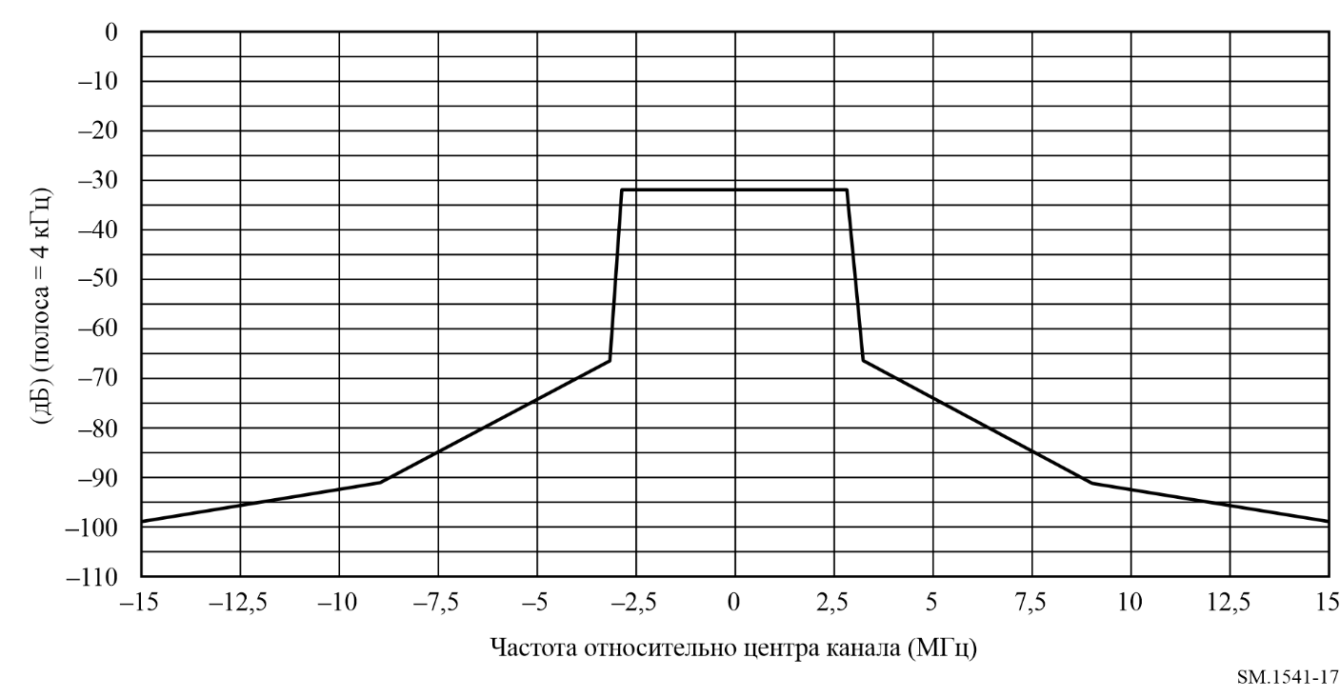
ТАБЛИЦА 5
Таблица точек излома, соответствующих рисунку 17 для систем DVB-T с каналом 6 МГц
Частота относительно центра  канала шириной 6 МГц  (МГц) | Относительный уровень  в измерительной полосе 4 кГц  (дБ)
−15 | −99
−9 | −91
−3,2 | −66,5
−2,86 | −31,5
2,86 | −31,5
3,2 | −66,5
9 | −91
15 | −99

ТАБЛИЦА 6
Таблица значений конечной точки и значений точек, расположенных вблизи конечных, которые должны использоваться вместе с рисунком 17 и таблицей 5, применимых к широкому диапазону значений выходной мощности передатчика, для систем DVB-T с каналом 6 МГц
Значение конечной точки⁽¹⁾  (измерительная полоса 4 кГц)  (дБ) | Диапазон мощностей  (дБВт) | Соответствующий уровень побочных излучений (измерительная полоса 100 кГц)
−89 − (P − 9) | P ≤ 9 | −36 дБм
−89 | 9 < P ≤ 29 | 75 dBc
−89 − (P − 29) | 29 < P ≤ 39 | −16 дБм
−99 | 39 < P ≤ 50 | 85 dBc
−99 − (P − 50) | 50 ≤ P | −5 дБм
⁽¹⁾ Значение точки, расположенной вблизи конечной, на 8 дБ выше, чем значение конечной точки и все эти значения определяются верхним пределом, равным –66,5 дБ.

1.2 Системы ISDB-T с каналами шириной 6 МГц
Для систем ISDB-T с каналами шириной 6 МГц область ОоВ расположена от ±3 МГц (т. е. ±0,5 × 6 МГц) до ±15 МГц (т. е. ±2,5 × 6 МГц) относительно центра канала.
Маска спектральных пределов для системы ISDB-T с каналами шириной 6 МГц показана на рисунке 18. Соответствующие точки излома приведены в таблице 7. Относительный уровень мощности определяется в эталонной полосе частот 4 кГц. Эталонный уровень 0 дБ соответствует среднему выходному уровню, измеренному в ширине полосы канала. Эти пределы излучения применяются, когда мощность передатчика выше 39 дБВт.
РИСУНОК 18
Маска спектральных пределов для ISDB-T с каналом шириной 6 МГц (для P > 39 дБВт)
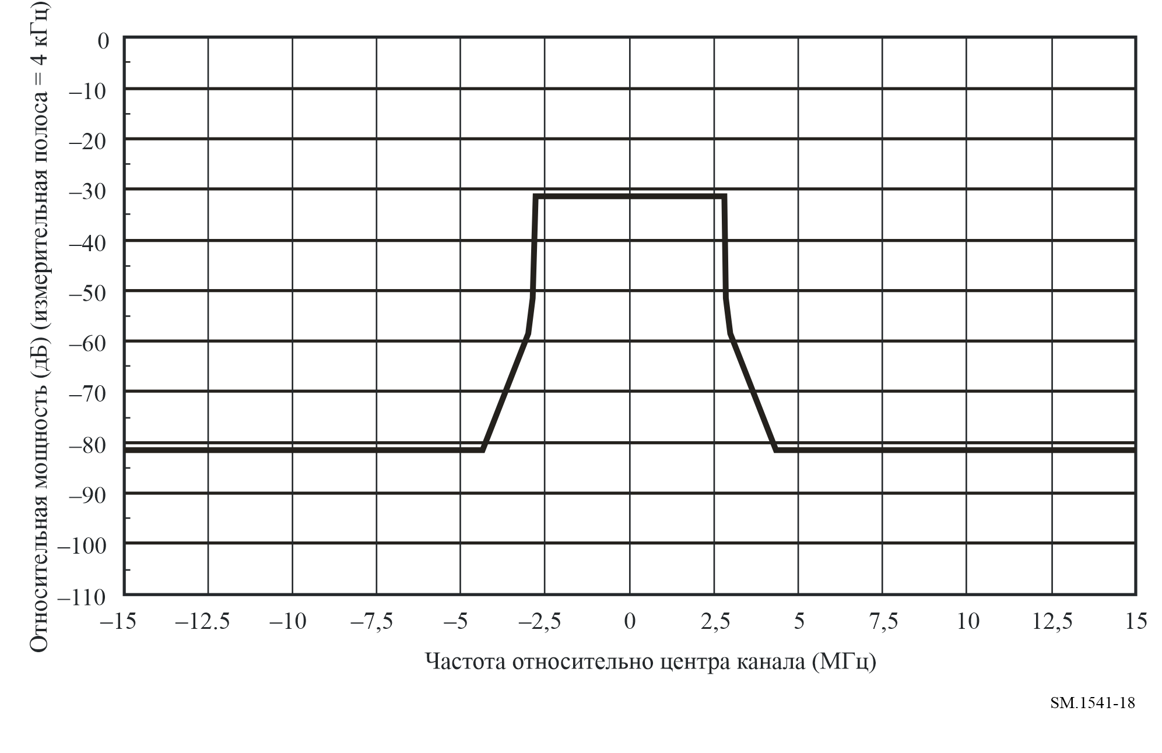
ТАБЛИЦА 7
Точки излома для систем ISDB-T с каналом 6 МГц
Частота относительно центра  канала шириной 6 МГц  (МГц) | Относительный уровень  в эталонной полосе 4 кГц  (дБ)
−15,0 | −81,4
−4,36 | −81,4
−3,00 | −58,4
−2,86 | −51,4
−2,79 | −31,4
+2,79 | −31,4
+2,86 | −51,4
+3,00 | −58,4
+4,36 | −81,4
+15,00 | −81,4

1.3 Системы DTMB с каналами шириной 6 МГц
Для систем DTMB с каналами шириной 6 МГц область ОоВ расположена от ±3 МГц (т. е. ±0,5 × 6 МГц) до ±15 МГц (т. е. ±2,5 × 6 МГц) относительно центра канала.
Маска спектральных пределов для системы DTMB с каналами шириной 6 МГц показана на рисунке 19. Соответствующие точки излома приведены в таблице 8. Относительный уровень мощности определяется в эталонной полосе частот 4 кГц. Эталонный уровень 0 дБ соответствует среднему выходному уровню, измеренному в ширине полосы канала. Эти пределы излучения применяются, когда мощность передатчика выше 39 дБВт.
рисунок 19
Маски спектральных пределов для системы D (DTMB) с каналами шириной 6 МГц
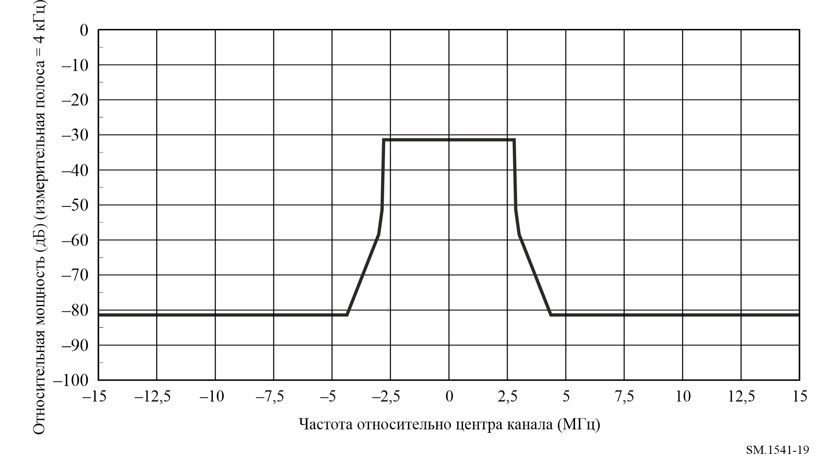
ТАБЛИЦА 8
Таблица точек излома, соответствующая рисунку 19, для системы D (DTMB) с каналами шириной 6 МГц
Частота относительно центра  канала шириной 8 МГц  (МГц) | Относительный уровень  в измерительной полосе 4 кГц  (дБ)
–15 | –85
–9 | –85
–4,5 | –85
–3,15 | –73
–2,85 | –31,4
2,85 | –31,4
3,15 | –73
4,5 | –85
9 | –85
15 | –85

1.4 Другие цифровые телевизионные системы с каналом 6 МГц
Пределы излучений в области ОоВ для других цифровых телевизионных систем с каналом 6 МГц должны основываться на национальных правилах страны, в которой эти системы используются.

2 Спектральные маски для аналоговых и цифровых телевизионных систем с каналами шириной 7 и 8 МГц

2.1 Системы аналогового телевидения
Маски спектральных пределов для аналогового телевидения показаны на рисунках 20, 21 и 22. Такой общий подход используется для следующих типов систем:
– аналоговое телевидение, негативная модуляция, 0,75 МГц, канал 7 МГц, передатчик с частично подавленной боковой полосой (VSB);
– аналоговое телевидение, негативная модуляция, 0,75 и 1,25 МГц, канал 8 МГц, передатчик VSB;
– 8 МГц аналоговое телевидение, положительная модуляция, 0,75 и 1,25 МГц, канал 8 МГц, передатчик VSB.
Каждый график изображает спектральные пределы для передатчиков с диапазоном выходных мощностей от 39 дБВт до 50 дБВт. С каждым графиком связана таблица точек излома и таблица значений конечных точек с соответствующими уровнями побочных излучений для диапазона выходных мощностей передатчика.
Для аналогового телевидения с каналами шириной 7 МГц, область ОоВ располагается от ±3,5 МГц (т. е. ±0,5 × 7 МГц) до ±17,5 МГц (т. е. ±2,5 × 7 МГц).
Для аналогового телевидения с каналами шириной 8 МГц, область ОоВ располагается от ±4 МГц (т. е. ±0,5 × 8 МГц) до ±20 МГц (т. е. ±2,5 × 8 МГц).
Для обоих типов аналогового телевидения – с каналами и 7 МГц, и 8 МГц для измерения уровней нежелательных излучений используется измерительная полоса 50 кГц. Эталонный уровень 0 дБ соответствует пиковой мощности синхросигнала для телевизионных систем с негативной модуляцией, или пиковой мощности белого для телевизионных систем с положительной модуляцией. Предполагается, что наивысшая средняя мощность для негативной модуляции на 2,5 дБ ниже пиковой мощности синхросигнала, а для положительной модуляции – на 1,2 дБ ниже пиковой мощности белого.
РИСУНОК 20
Маска спектральных пределов для аналогового телевидения с каналами по 7 МГц и негативной модуляцией, передатчик с частично подавленной несущей 0,75 МГц (для P = 39–50 дБВт)
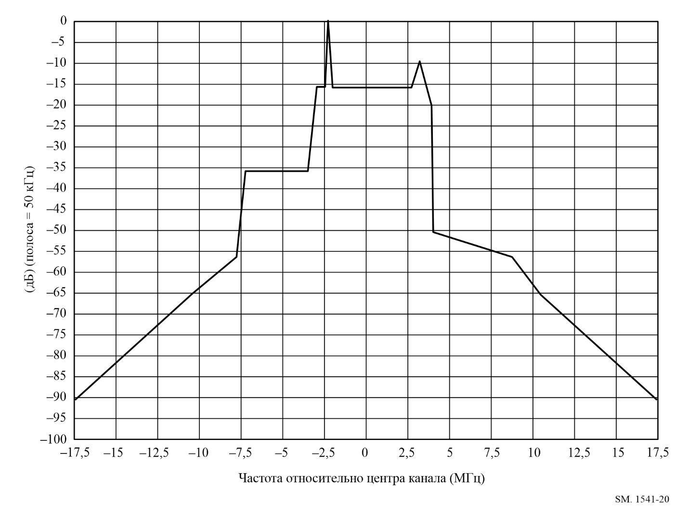
В таблице 9 показаны точки излома, соответствующие графику, изображенному на рисунке 20 для аналогового телевидения с каналами по 7 МГц и негативной модуляцией, VSB=0,75 МГц.
ТАБЛИЦА 9
Точки излома для аналогового телевидения с каналами по 7 МГц,
негативная модуляция, VSB = 0,75 МГц
Частота относительно частота видеонесущей | Частота относительно центра 7 МГц канала | Относительный уровень в полосе измерения 50 МГц (дБ)
–15,25 | –17,5 | –90,5
–8,25 | –10,5 | –65,5
–5,5 | –7,75 | –56
–5 | –7,25 | –36
–1,25 | –3,5 | –36
–0,75 | –3 | –16
–0,18 | –2,43 | –16
0 | –2,25 | 0
0,18 | –2,07 | –16
ТАБЛИЦА 9 (окончание)
Частота относительно частота видеонесущей | Частота относительно центра 7 МГц канала | Относительный уровень в полосе измерения 50 МГц (дБ)
5 | 2,75 | –16
5,435 | 3,185 | –10
5,565 | 3,315 | –10
6,1 | 3,85 | –20
6,28 | 4,03 | –50
11 | 8,75 | –56
12,75 | 10,5 | –65,5
19,75 | 17,5 | –90,5

В таблице 10 показаны значения конечных точек, которые должны использоваться вместе таблицей 9 и рисунком 20, применимые к широкому спектру выходных мощностей передатчика, для аналогового телевидения с каналами по 7 МГц, негативной модуляцией, VSB = 0,75 МГц.
ТАБЛИЦА 10
Значения конечных точек для аналогового телевидения с каналами по 7 МГц, негативной модуляцией, VSB = 0,75 МГц
Значение конечной точки⁽¹⁾ (измерительная полоса 50 кГц)  (дБ) | Диапазон мощности  (дБВт) | Соответствующий уровень побочных излучений  (в измерительной полосе 100 кГц)
–80,5 – (P – 9) | P ≤ 9 | –36 дБм
–80,5 | 9 < P ≤ 29 | 75 dBc
–80,5 – (P – 29) | 29 < P ≤ 39 | –16 дБм
–90,5 | 39 < P ≤ 50 | 85 dBc
–90,5 – (P – 50) | 50 < P | –5 дБм
⁽¹⁾ Значение конечной точки определяется верхним пределом 65,5 дБ.

В таблице 11 показаны точки излома, соответствующие графику, изображенному на рисунке 21, для аналогового телевидения с каналами по 8 МГц и негативной модуляцией, VSB = 0,75 МГц и VSB = 1,25 МГц.
РИСУНОК 21
Маска спектральных пределов для аналогового телевидения с каналами по 8 МГц
и негативной модуляцией (для P = 39–50 дБВт)
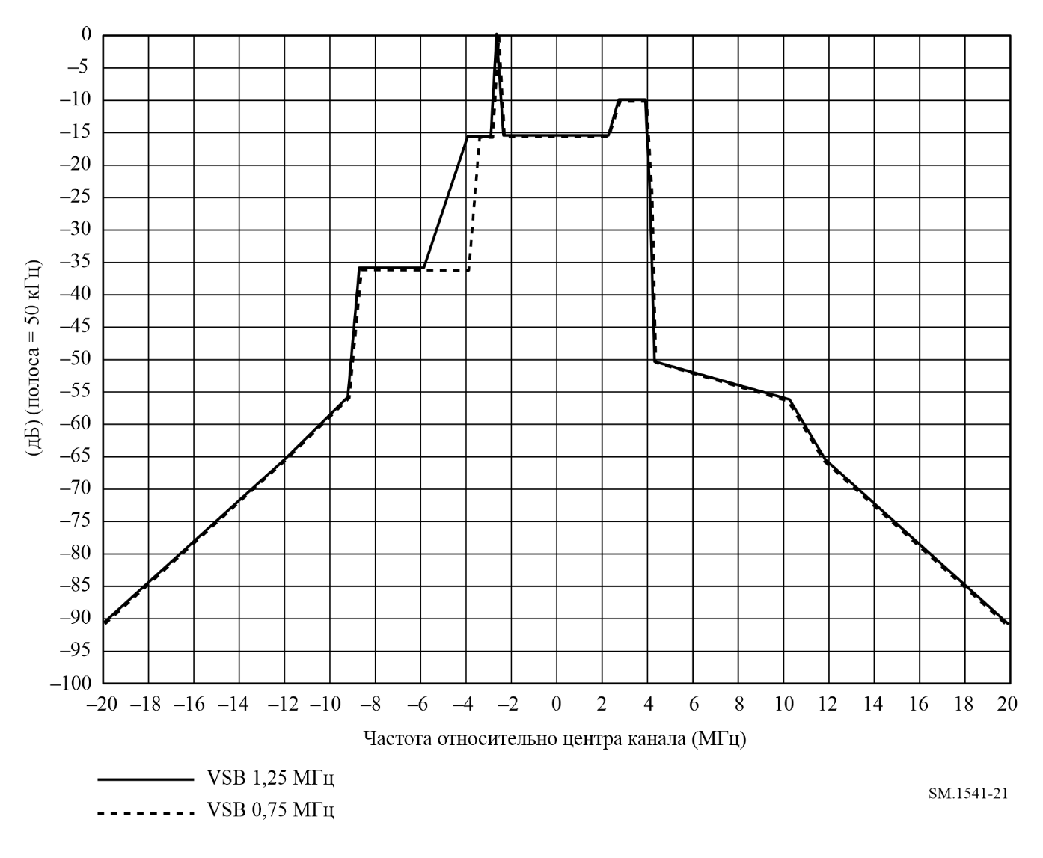
ТАБЛИЦА 11
Точки излома для аналогового телевидения с каналами по 8 МГц,
негативная модуляция, VSB = 0,75 МГц и VSB = 1,25 МГц
Частота относительно частоты видеонесущей | Частота относительно центра 8 МГц канала | Относительный уровень в полосе измерения 50 МГц,  VSB = 0,75 МГц  (дБ) | Относительный уровень в полосе измерения 50 МГц  VSB = 1,25 МГц  (дБ)
–17,25 | –20 | –90,5 | –90,5
–9,25 | –12 | –65,5 | –65,5
–6,5 | –9,25 | –56 | –56
–6 | –8,75 | –36 | –36
–3 | –5,75 | –36 | –36
–1,25 | –4 | –36 | –16
–0,75 | –3,5 | –16 | –16
ТАБЛИЦА 11 (окончание)
Частота относительно частоты видеонесущей | Частота относительно центра 8 МГц канала | Относительный уровень в полосе измерения 50 МГц,  VSB = 0,75 МГц  (дБ) | Относительный уровень в полосе измерения 50 МГц  VSB = 1,25 МГц  (дБ)
–0,18 | –2,93 | –16 | –16
0 | –2,75 | 0 | 0
0,18 | –2,57 | –16 | –16
5 | 2,25 | –16 | –16
5,435 | 2,685 | –10 | –10
6,565 | 3,815 | –10 | –10
6,802 | 4,052 | –25 | –25
6,94 | 4,19 | –50 | –50
13 | 10,25 | –56 | –56
14,75 | 12 | –65,5 | –65,5
22,75 | 20 | –90,5 | –90,5

В таблице 12 показаны значения конечных точек, которые должны использоваться вместе таблицей 11 и рисунком 21, применимые к широкому спектру выходных мощностей передатчика, для аналогового телевидения с каналами по 8 МГц, негативной модуляцией.
ТАБЛИЦА 12
Значения конечных точек для аналогового телевидения
с каналами по 8 МГц, негативная модуляция
Значение конечной точки⁽¹⁾  (измерительная полоса 50 кГц)  (дБ) | Диапазон мощности  (дБВт) | Соответствующий уровень побочных излучений  (в измерительной полосе  100 кГц)
–80,5 – (P – 9) | P ≤ 9 | –36 дБм
–80,5 | 9 < P ≤ 29 | 75 dBc
–80,5 – (P – 29) | 29 < P ≤ 39 | –16 дБм
–90,5 | 39 < P ≤ 50 | 85 dBc
–90,5 – (P – 50) | 50 < P | –5 дБм
⁽¹⁾ Значение конечной точки определяется верхним пределом 65,5 дБ.

В таблице 13 показаны точки излома, соответствующие графику, изображенному на рисунке 22, для аналогового телевидения с каналами по 8 МГц и положительной модуляцией, VSB = 0,75 МГц и VSB = 1,25 МГц.
РИСУНОК 22
Маска спектральных пределов для аналогового телевидения с каналами по 8 МГц
и положительной модуляцией (для P = 39–50 дБВт)
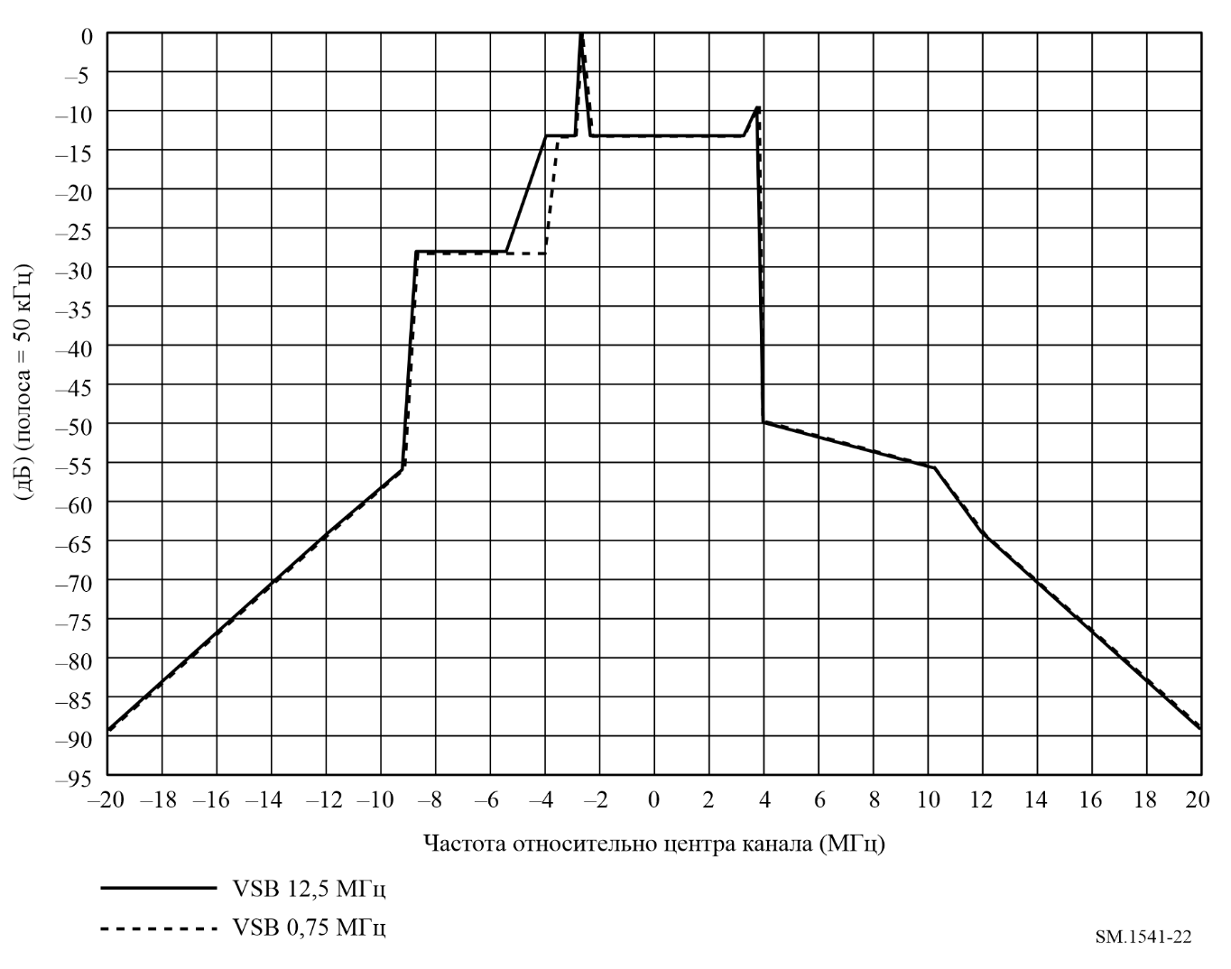
ТАБЛИЦА 13
Точки излома для аналогового телевидения с каналами по 8 МГц, положительной модуляцией VSB = 0,75 МГц и VSB = 1,25 МГц
Частота относительно частота видеонесущей | Частота относительно центра 8 МГц канала | Относительный уровень в полосе измерения 50 МГц  VSB = 0,75 МГц  (дБ) | Относительный уровень в полосе измерения 50 МГц  VSB = 1,25 МГц  (дБ)
–17,25 | –20 | –89,2 | –89,2
–9,25 | –12 | –64,2 | –64,2
–6,5 | –9,25 | –56 | –56
–6 | –8,75 | –28 | –28
–2,7 | –5,45 |  | –28
–1,25 | –4 | –28 | –13
–0,75 | –3,5 | –13 | –13
–0,18 | –2,93 | –13 | –13
0 | –2,75 | 0 | 0
0,18 | –2,57 | –13 | –13
ТАБЛИЦА 13 (окончание)
Частота относительно частота видеонесущей | Частота относительно центра 8 МГц канала | Относительный уровень в полосе измерения 50 МГц  VSB = 0,75 МГц  (дБ) | Относительный уровень в полосе измерения 50 МГц  VSB = 1,25 МГц  (дБ)
6 | 3,25 | –13 | –13
6,435 | 3,685 | –10 | –10
6,565 | 3,815 | –10 | –10
6,75 | 4 | –50 | –50
13 | 10,25 | –56 | –56
14,75 | 12 | –64,2 | –64,2
22,75 | 20 | –89,2 | –89,2

В таблице 14 показаны значения конечных точек, которые должны использоваться вместе с таблицей 13 и рисунком 22, применимые к широкому спектру выходных мощностей передатчика, для аналогового телевидения с каналами по 8 МГц, положительной модуляцией.
ТАБЛИЦА 14
Значения конечных точек для аналогового телевидения с каналами по 8 МГц,
положительная модуляция
Значение конечной точки⁽¹⁾  (измерительная полоса 50 кГц)  (дБ) | Диапазон мощности  (дБВт) | Соответствующий уровень побочных излучений  (в измерительной полосе  100 кГц)
–79,2 – (P – 9) | P ≤ 9 | –36 дБм
–79,2 | 9 < P ≤ 29 | 75 dBc
–79,2 – (P – 29) | 29 < P ≤ 39 | –16 дБм
–89,2 | 39 < P ≤ 50 | 85 dBc
–89,2 – (P – 50) | 50 < P | –5 дБм
⁽¹⁾ Значение конечной точки определяется верхним пределом 64,2 дБ.

2.2 Цифровые телевизионные системы

2.2.1 DVB-T системы с каналами шириной 7 и 8 МГц
Для цифрового телевидения с шириной канала 7 МГц область ОоВ расположена от ± 3,5 МГц (т. е. ± 0,5 × 7 МГц) до ± 17,5 МГц (т. е. ± 2,5 × 7 МГц).
Для цифрового телевидения с шириной канала 8 МГц область ОоВ расположена от ± 4 МГц (т. е. ± 0,5 × 8 МГц) до ± 20 МГц (т. е. ± 2,5 × 8 МГц).
Для обоих типов цифрового телевидения – с каналами шириной и 7 МГц, и 8 МГц для измерения уровней нежелательных излучений используется измерительная полоса 4 кГц. Эталонный уровень 0 дБ соответствует среднему выходному уровню мощности, измеренному полосе канала.
Маски спектральных пределов для DVB-T систем с шириной канала 7 МГц и 8 МГц показаны на рисунках 23 и 24, соответственно. Каждый график изображает спектральные пределы для передатчиков с диапазоном выходных мощностей от 39 дБВт до 50 дБВт. С каждым графиком связана таблица точек излома и таблица значений конечных точек с соответствующими уровнями побочных излучений для диапазона выходных мощностей передатчика.
РИСУНОК 23
Маска спектральных пределов для систем DVB-T с каналами по 7 МГц (для P = 39–50 дБВт)
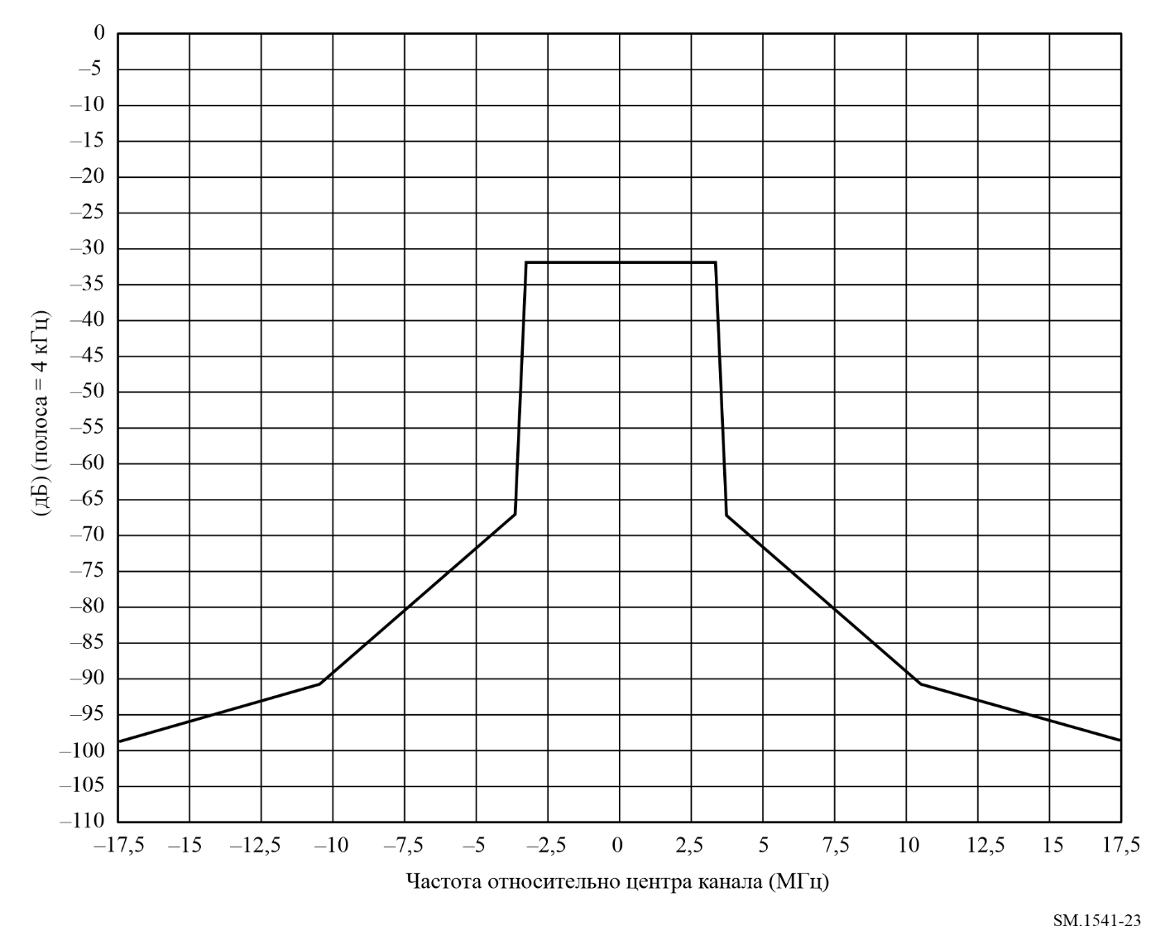
В таблице 15 показаны точки излома, соответствующие графику, изображенному на рисунке 23, для систем DVB-T с каналами по 7 МГц.
ТАБЛИЦА 15
Точки излома для систем DVB-T с каналами по 7 МГц
Частота относительно центра канала шириной 7 МГц | Относительный уровень  в полосе измерения 4 кГц  (дБ)
–17,5 | –99
–10,5 | –91
–3,7 | –67,2
–3,35 | –32,2
3,35 | –32,2
3,7 | –67,2
10,5 | –91
17,5 | –99

В таблице 16 показаны значения конечных точек и значения точек вблизи конечных точек, которые должны использоваться вместе с рисунком 23 и таблицей 15, применимые к широкому спектру выходных мощностей передатчика, для систем DVB-T с каналами по 7 МГц.
ТАБЛИЦА 16
Значения конечных точек и значения точек вблизи конечных точек для
систем DVB-T с каналами по 7 МГц
Значение конечной точки⁽¹⁾  (измерительная полоса 4 кГц)  (дБ) | Диапазон мощности  (дБВт) | Соответствующий уровень побочных излучений (измерительная полоса  100 кГц)
–89 – (P – 9) | P ≤ 9 | –36 дБм
–89 | 9 < P ≤ 29 | 75 dBc
–89 – (P – 29) | 29 < P ≤ 39 | –16 дБм
–99 | 39 < P ≤ 50 | 85 dBc
–99 – (P – 50) | 50 ≤ P | –5 дБм
⁽¹⁾ Значение точек вблизи конечных точек на 8 дБ выше, чем значение конечной точки, и все эти значения определены при верхнем пределе = –67,2 дБ.

В таблице 17 показаны точки излома, соответствующие графику, изображенному на рисунке 24, для систем DVB-T с каналами по 8 МГц.
РИСУНОК 24
Маска спектральных пределов для систем DVB-T с каналами по 8 МГц (для P = 39–50 дБВт)
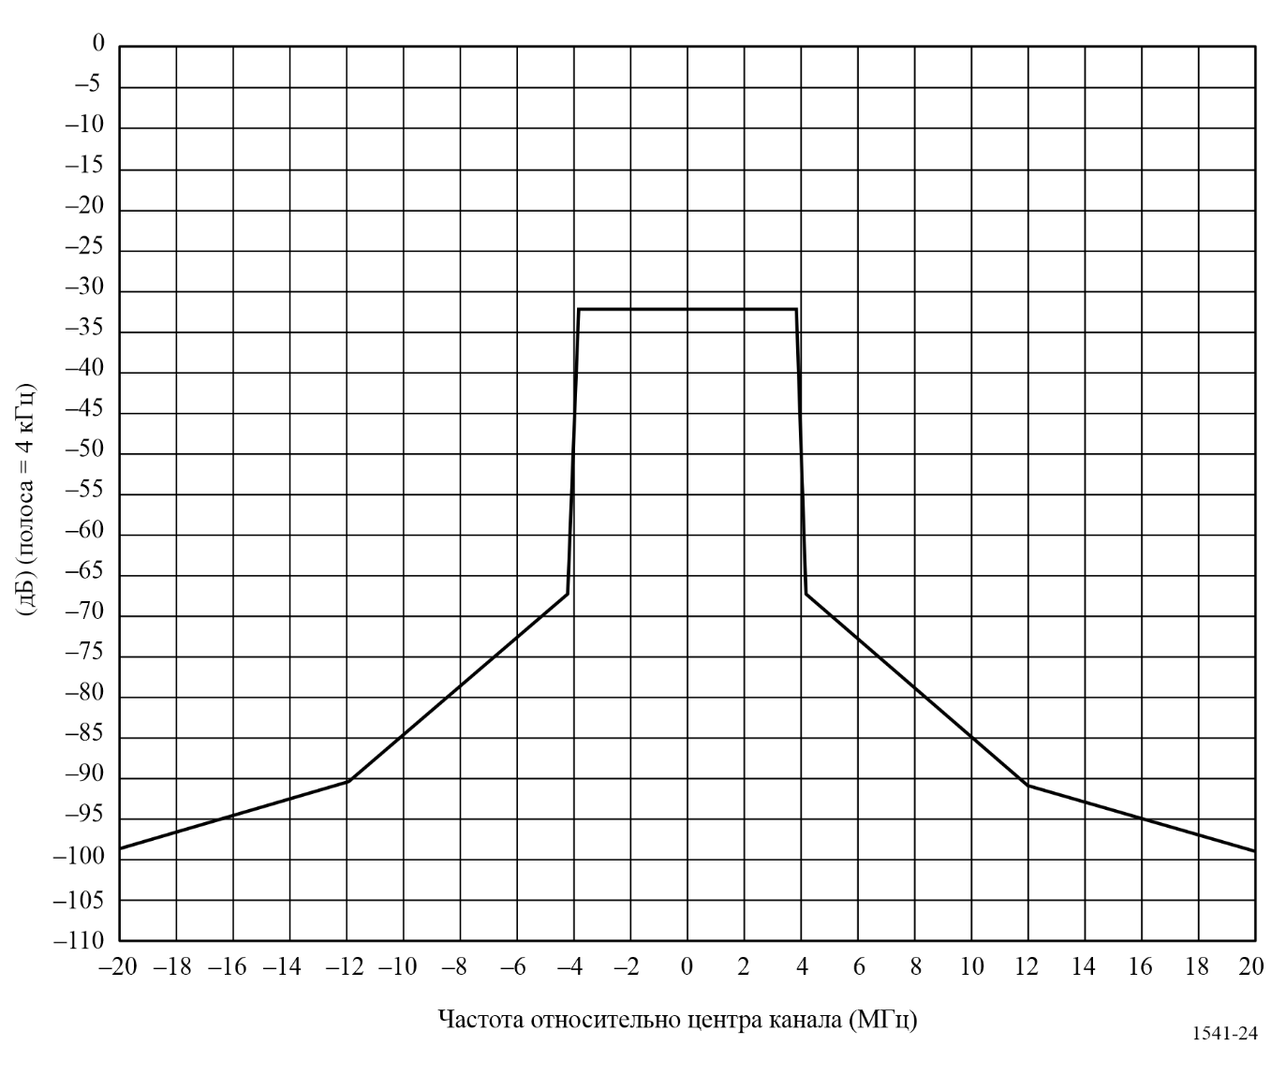
ТАБЛИЦА 17
Точки излома для систем DVB-T с каналами по 8 МГц
Частота относительно центра канала шириной 8 МГц | Относительный уровень  в измерительной полосе 4 кГц  (дБ)
–20 | –99
–12 | –91
–4,2 | –67,8
–3,81 | –32,8
3,81 | –32,8
4,2 | –67,8
12 | –91
20 | –99

В таблице 18 показаны значения конечных точек и значения точек вблизи конечных точек, которые должны использоваться вместе с рисунком 24 и таблицей 17, применимые к широкому спектру выходных мощностей передатчика, для систем DVB-T с каналами по 8 МГц.
ТАБЛИЦА 18
Значения конечных точек и значения точек вблизи конечных точек
для систем DVB-T с каналами по 8 МГц
Значение конечной точки⁽¹⁾  (измерительная полоса 4 кГц)  (дБ) | Диапазон мощности  (дБВт) | Соответствующий уровень побочных излучений (измерительная полоса 100 кГц)
–89 – (P – 9) | P ≤ 9 | –36 дБм
–89 | 9 < P ≤ 29 | 75 dBc
–89 – (P – 29) | 29 < P ≤ 39 | –16 дБм
–99 | 39 < P ≤ 50 | 85 dBc
–99 – (P – 50) | 50 ≤ P | –5 дБм
⁽¹⁾ Значение точек вблизи конечных точек на 8 дБ выше, чем значение конечной точки, и все эти значения определены при верхнем пределе –67,8 дБ.

2.2.2 Системы ISDB-T с каналами по 7 и 8 МГц
Для цифрового телевидения с каналами по 7 МГц область ОоВ располагается от ±3,5 МГц (т. е. ±0,5 × 7 МГц) до ±17,5 МГц (т. е. ±2,5 × 7 МГц).
Для цифрового телевидения с каналами по 8 МГц область ОоВ располагается от ±4 МГц (т. е. ±0,5 × 8 МГц) до ±20 МГц (т. е. ±2,5 × 8 МГц).
Маски спектральных пределов систем ISDB-T с каналами по 7 и 8 МГц показаны на рисунках 25 и 26, соответственно. В таблицах 19 и 20 показаны точки излома, соответствующие рисункам 25 и 26, соответственно. Относительные уровни мощности определены в эталонной полосе частот 4 кГц. Эталонный уровень 0 дБ соответствует средней выходной мощности, измеренной в ширине полосы канала. Эти пределы излучения применяются, когда мощность передатчика более 39 дБВт.
РИСУНОК 25
Маска спектральных пределов для систем ISDB-T с каналами по 7 МГц (для P > 39 дБВт)
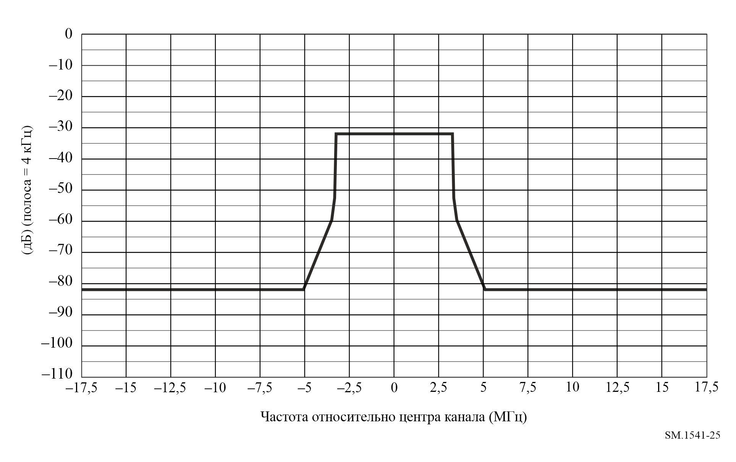
ТАБЛИЦА 19
Таблица точек излома, соответствующих рисунку 25,
для систем ISDB-T с каналами по 7 МГц
Частота относительно центра канала шириной 7 МГц  (МГц) | Относительный уровень  в эталонной полосе частот 4 кГц  (дБ)
–17,5 | –82,1
–5,09 | –82,1
–3,50 | –59,1
–3,34 | –52,1
–3,26 | –32,1
+3,26 | –32,1
+3,34 | –52,1
+3,50 | –59,1
+5,09 | –82,1
+17,5 | –82,1

РИСУНОК 26
Маска спектральных пределов для систем ISDB-T с каналами по 8 МГц (для P > 39 дБВт)
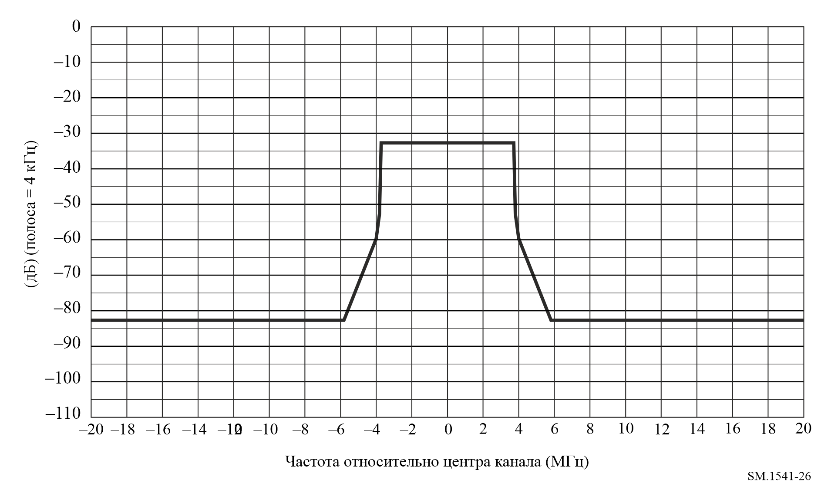
ТАБЛИЦА 20
Таблица точек излома, соответствующих рисунку 26,
для систем ISDB-T с каналами по 8 МГц
Частота относительно центра канала шириной 8 МГц  (МГц) | Относительный уровень  в эталонной полосе частот 4 кГц  (дБ)
–20,0 | –82,7
–5,81 | –82,7
–4,00 | –59,7
–3,81 | –52,7
–3,72 | –32,7
+3,72 | –32,7
+3,81 | –52,7
+4,00 | –59,7
+5,81 | –82,7
+20,0 | –82,7

2.2.3 Системы с каналами по 7 и 8 МГц
Для цифрового телевидения с каналами по 7 МГц область ОоВ располагается от ±3,5 МГц (т. е. ±0,5 × 7 МГц) до ±17,5 МГц (т. е. ±2,5 × 7 МГц).
Для цифрового телевидения с каналами по 8 МГц область ОоВ располагается от ±4 МГц (т. е. ±0,5 × 8 МГц) до ±20 МГц (т. е. ±2,5 × 8 МГц).
Маски спектральных пределов систем DTMB с каналами по 7 и 8 МГц показаны на рисунках 27 и 28, соответственно. В таблицах 21 и 22 показаны точки излома, соответствующие рисункам 27 и 28, соответственно. Относительные уровни мощности определены в эталонной полосе частот 4 кГц. Эталонный уровень 0 дБ соответствует средней выходной мощности, измеренной в ширине полосы канала. Эти пределы излучения применяются, когда мощность передатчика более 39 дБВт.
рисунок 27
Маски спектральных пределов для системы DTMB с каналами по 7 МГц
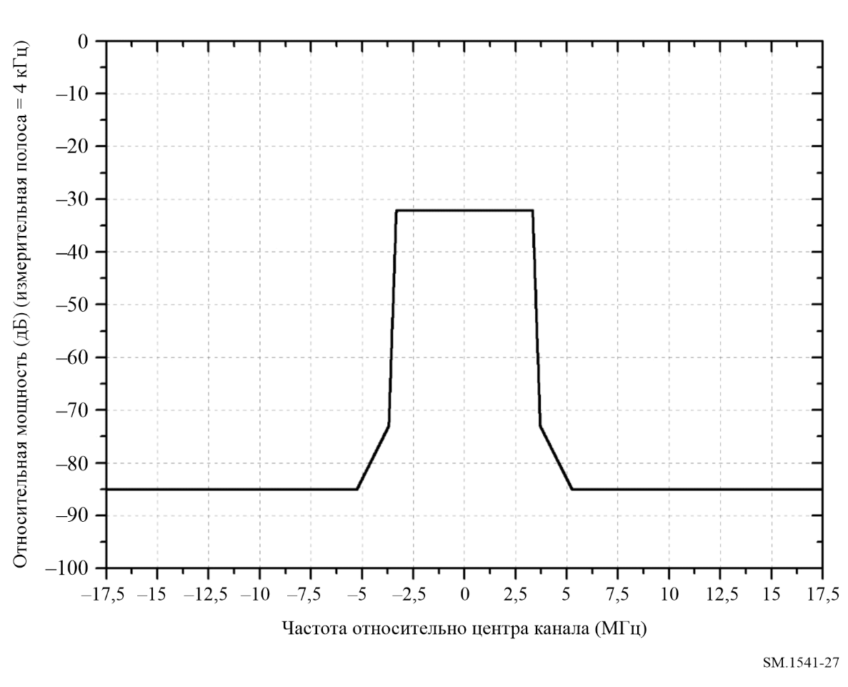
ТАБЛИЦА 21
Таблица точек излома, соответствующих рисунку 27,
для системы DTMB с каналами по 7 МГц
Частота относительно центра канала шириной 7 МГц  (МГц) | Относительный уровень  в измерительной полосе частот 4 кГц  (дБ)
–17,5 | –85
–10,5 | –85
–5,25 | –85
–3,7 | –73
–3,33 | –32,1
+3,33 | –32,1
+3,7 | –73
+5,25 | –85
+10,5 | –85
+17,5 | –85

рисунок 28
Маски спектральных пределов для системы DTMB с каналами по 8 МГц
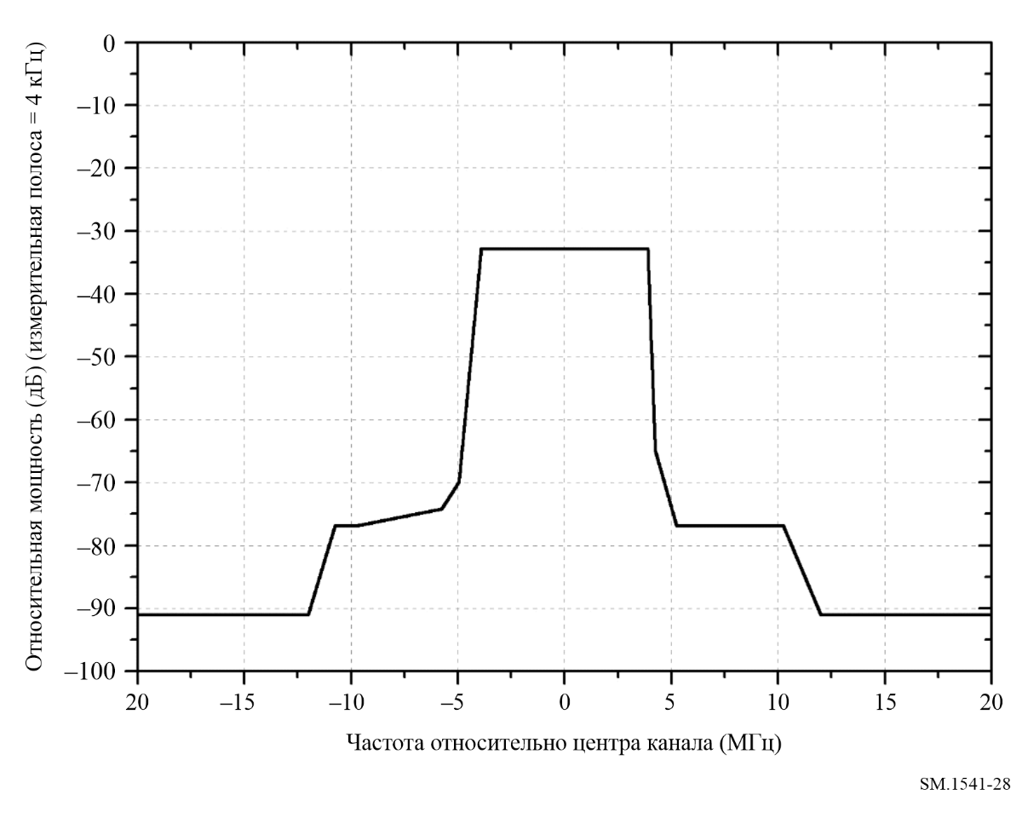
ТАБЛИЦА 22
Таблица точек излома, соответствующих рисунку 28,
для системы DTMB с каналами по 8 МГц
Смещение частоты к центральной частоте  (МГц) | Относительный уровень  (дБ)
−20 | −91
−12 | −91
−10,75 | −76,9
−9,75 | −76,9
−5,75 | −74,2
−4,94 | −69,9
−3,9 | −32,8
+3,9 | −32,8
+4,25 | −64,9
+5,25 | −76,9
+6,25 | −76,9
+10,25 | −76,9
+12 | −91
+20 | −91

Приложение 7
Пределы излучений в области ОоВ для систем звукового радиовещания
В настоящем Приложении приводятся пределы излучений в области ОоВ, которые должны применяться для систем звукового радиовещания. В соответствии с принципом безопасности сети (см. п. 4 раздела рекомендует), следует отметить, что более строгие пределы не затрагиваются в тех случаях, когда существуют особые соглашения для радиовещательных служб, подписанные в целях координации и обеспечения совместимости. Более строгие пределы, указанные в соответствующих соглашениях и стандартах, должны использоваться во всех случаях, когда необходимо определить особые требования и может быть затронут предмет соглашения.

1 ОВЧ ЧМ звуковое радиовещание
Маска спектральных пределов для ОВЧ ЧМ звукового радиовещания показана на рисунке 29. Соответствующие точки излома приведены в таблице 23.
Для ОВЧ ЧМ звукового радиовещания с нарезкой каналов по 200 кГц область ОоВ расположена от ±100 кГц (т. е. ±0,5 × 200 кГц) до ±500 кГц (т. е. ±2,5 × 200 кГц).
Уровень мощности измеряется в полосе частот 1 кГц. Эталонный уровень 0 дБ соответствует средней выходной мощности, измеренной в ширине полосы канала (200 кГц).
РИСУНОК 29
Маска спектральных пределов для передатчиков ОВЧ ЧМ звукового
радиовещания (предварительное предложение)
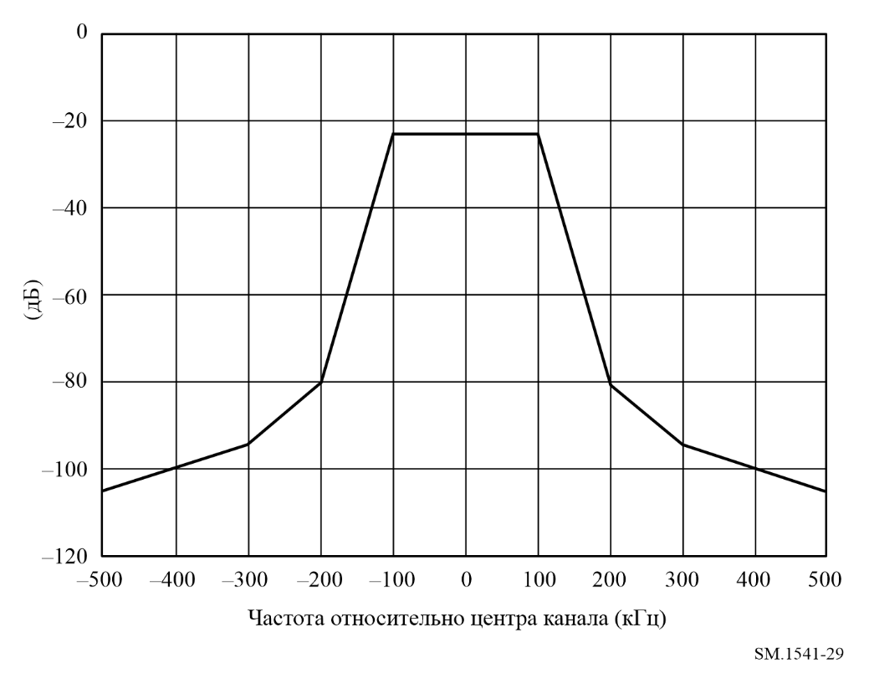
ТАБЛИЦА 23
Точки излома для маски спектральных пределов
для ОВЧ ЧМ звукового радиовещания
Частота относительно центра канала шириной 200 кГц  (МГц) | Относительный уровень  (дБ)
–0,5 | –105
–0,3 | –94
–0,2 | –80
–0,1 | –23
0,1 | –23
0,2 | –80
0,3 | –94
0,5 | –105

2 Звуковое радиовещание ниже 30 МГц
Область внеполосных (OoB) излучения для передатчика звукового радиовещания с двумя боковыми полосами и с одной боковой полосой, работающего ниже 30 МГц оценивается по данным, приведенным в Рекомендации МСЭ-R SM.328.

2.1 Системы цифрового радиовещания
Для цифровых систем стандарта Digital Radio Mondiale (DRM), область ОоВ расположена:
– для систем с каналами по 4,5 кГц – от ±2,25 кГц (т. е. ±0,5 × 4,5 кГц) до ±11,25 кГц (т. е. ±2,5 × 4,5 кГц);
– для систем с каналами по 5 кГц – от ±2,5 кГц (т. е. ±0,5 × 5 кГц) до ±12,5 кГц (т. е. ±2,5 × 5 кГц);
– для систем с каналами по 9 кГц – от ±4,5 кГц (т. е. ±0,5 × 9 кГц) до ±22,5 кГц (т. е. ±2,5 × 9 кГц);
– для систем с каналами по 10 кГц – от ±5 кГц (т. е. ±0,5 × 10 кГц) до ±25 кГц (т. е. ±2,5 × 10 кГц).
В Рекомендации МСЭ-R BS.1615 – "Параметры планирования" для цифрового звукового радиовещания на частотах ниже 30 МГц (п. 2.2) содержатся указания по определению масок спектральных пределов для систем DRM.
Маски спектральных пределов для систем DRM рассчитываются в соответствии с п. 6.3.3 Приложении 1 к Рекомендации МСЭ-R SM.328, с использованием приведенных выше значений ширины полосы канала. Она включает в себя ослабление на 30 дБ на частоте, равной ±0,53 × ширина полосы канала; после этой точки начинается спад характеристики с наклоном −12 дБ/октава до точки −60 дБ. Относительный уровень мощности определен в эталонной полосе частот 100 Гц. Эталонный уровень 0 дБ соответствует средней выходной мощности, измеренной в ширине полосы канала.
Пример маски спектральных пределов для систем DRM с каналами по 10 кГц показан на рисунке 30.
РИСУНОК 30
Маска спектральных пределов для систем DRM с каналами по 10 кГц
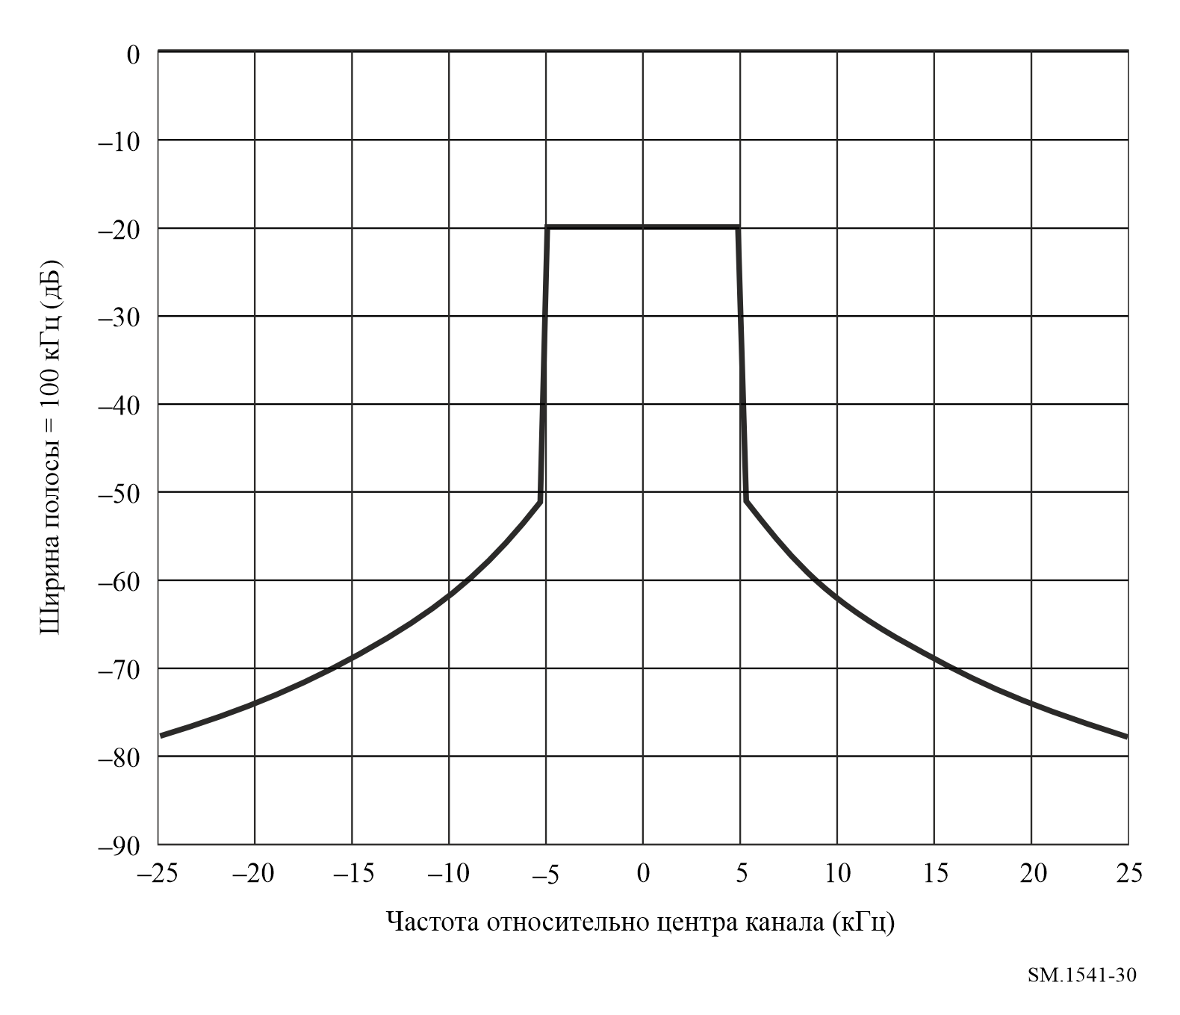

3 Цифровое звуковое радиовещание

Цифровая система A
Маска спектральных пределов для цифровой системы A показана на рисунке 31. Соответствующие точки излома приведены в таблицах 24 и 25.
Для цифровой системы A с каналами по 1,54 МГц область ОоВ расположена от ±0,77 МГц (т. е. ±0,5 × 1,54 МГц) до ±3,85 МГц (т. е. ±2,5 × 1,54 МГц).
Для цифровой системы A используется полоса измерений 4 кГц. Эталонный уровень 0 дБ соответствует средней выходной мощности, измеренной в ширине полосы канала (1,54 МГц).
РИСУНОК 31
Маска спектральных пределов для цифровой системы A (9 дБВт < P ≤ 29 дБВт)
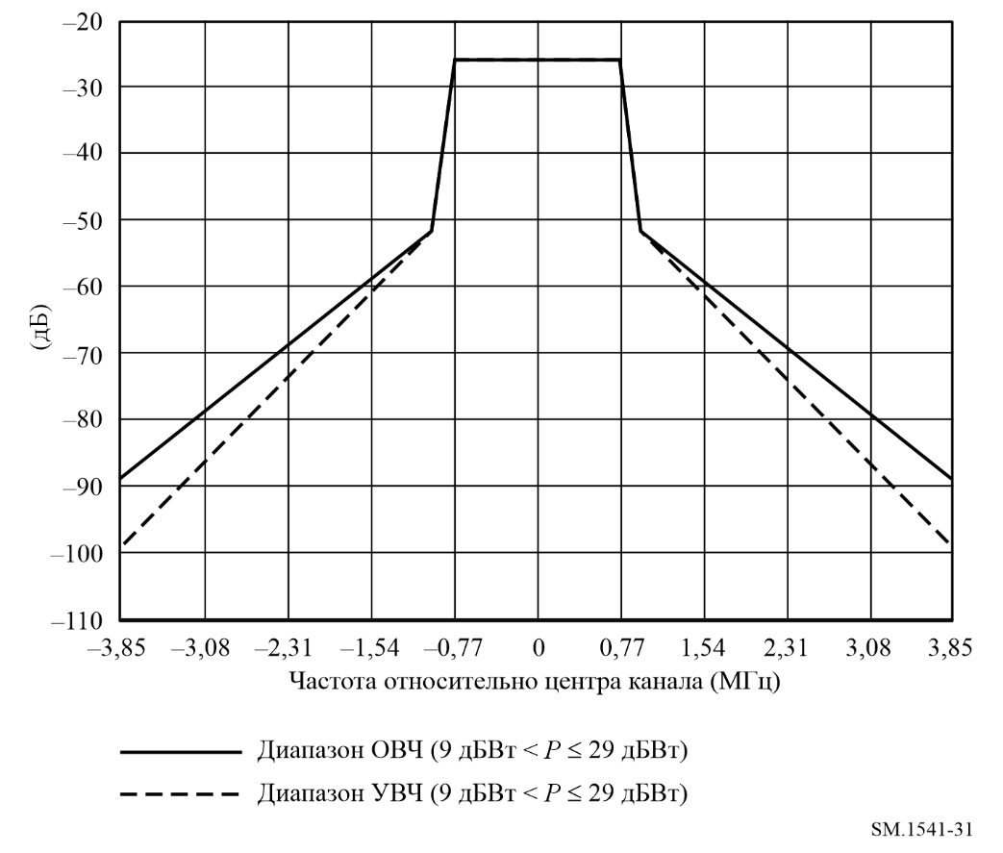
В таблице 25 показаны значения конечных точек, которые должны использоваться вместе с таблицей 24 и рисунком 31, применимые к широкому спектру выходных мощностей передатчика, для цифровой системы A.
ТАБЛИЦА 24
Точки излома маски спектральных пределов для цифровой системы A,
все режимы передачи (9 дБВт < P ≤ 29 дБВт)
Частота относительно центра канала шириной 1,54 МГц  (МГц) | Относительный уровень  (дБ)
−3,85 | −89
−0,97 | −52
−0,77 | −26
0,77 | –26
0,97 | –52

ТАБЛИЦА 25
Значения конечных точек, которые должны использоваться вместе с таблицей 24
Цифровая система A, работающая в диапазонах частот
47–68 МГц и 174–240 МГц
Значение конечной точки⁽¹⁾ (дБ/4 кГц) | Диапазон мощности  (дБВт) | Уровень побочных излучений (измерительная полоса 100 кГц)
−89 – (P – 9) | P ≤ 9 | −36 дБм
–89 | 9 < P ≤ 29 | 75 dBc
−89 – (P – 29) | 29 < P ≤ 39 | −16 дБм
–99 | 39 < P ≤ 50 | 85 dBc
−99 – (P – 50) | 50 < P | −5 дБм
Цифровая система A, работающая в диапазонах частот
1 452–1 467,5 МГц
Значение конечной точки⁽¹⁾ (дБ/4 кГц) | Диапазон мощности  (дБВт) | Уровень побочных излучений (измерительная полоса 1 МГц)
−99 – (P – 9) | P ≤ 9 | −36 дБм
–99 | 9 < P ≤ 29 | 75 dBc
−99 – (P – 29) | 29 < P ≤ 39 | −16 дБм
−106 | 39 < P ≤ 50 | 85 dBc
−106 | 50 < P | −5 дБм
⁽¹⁾ Значение конечной точки определено при верхнем пределе –52 дБ и при нижнем пределе
–106 дБ.

Цифровая система H
Согласно Рекомендации МСЭ-R BS.1114, система цифрового наземного звукового и мультимедийного радиовещания CDR (Конвергированное цифровое радио) была классифицирована как цифровая система H.
Цифровая система H определяет шесть режимов занятости спектра, обозначенных буквами A, B, C, D, E и F соответственно. Каждый режим определяет ширину полосы цифрового сигнала, положение активного поддиапазона и виртуального поддиапазона.
Режим спектра A состоит из одного поддиапазона, в котором все поднесущие являются активными. Ширина полосы цифрового сигнала в режиме спектра A составляет 100 кГц. Режим спектра B состоит из двух поддиапазонов, а совокупная ширина полосы цифрового сигнала составляет 200 кГц. Режим спектра С содержит четыре поддиапазона, при этом все поднесущие в нижней половине первого поддиапазона и в верхней половине четвертого поддиапазона являются активными, тогда как все поднесущие второго и третьего поддиапазонов являются виртуальными, поэтому ширина полосы цифрового сигнала в режиме спектра С составляет 100 кГц. Режим спектра D содержит пять поддиапазонов, причем в первом и пятом поддиапазонах все поднесущие являются активными, а в поддиапазонах от второго до четвертого все поднесущие являются виртуальными, и ширина полосы цифрового сигнала в режиме спектра D составляет 200 кГц.
Маска спектральных пределов для цифровой системы H показана на рисунках 32−37. Разрешающая способность по полосе пропускания при измерении мощности сигнала составляет 1 кГц, 0 дБ показывает общую мощность внутри полосы. Соответствующие точки излома приведены в таблицах 26−31.
РИСУНОК 32
Спектральная маска режима спектра A
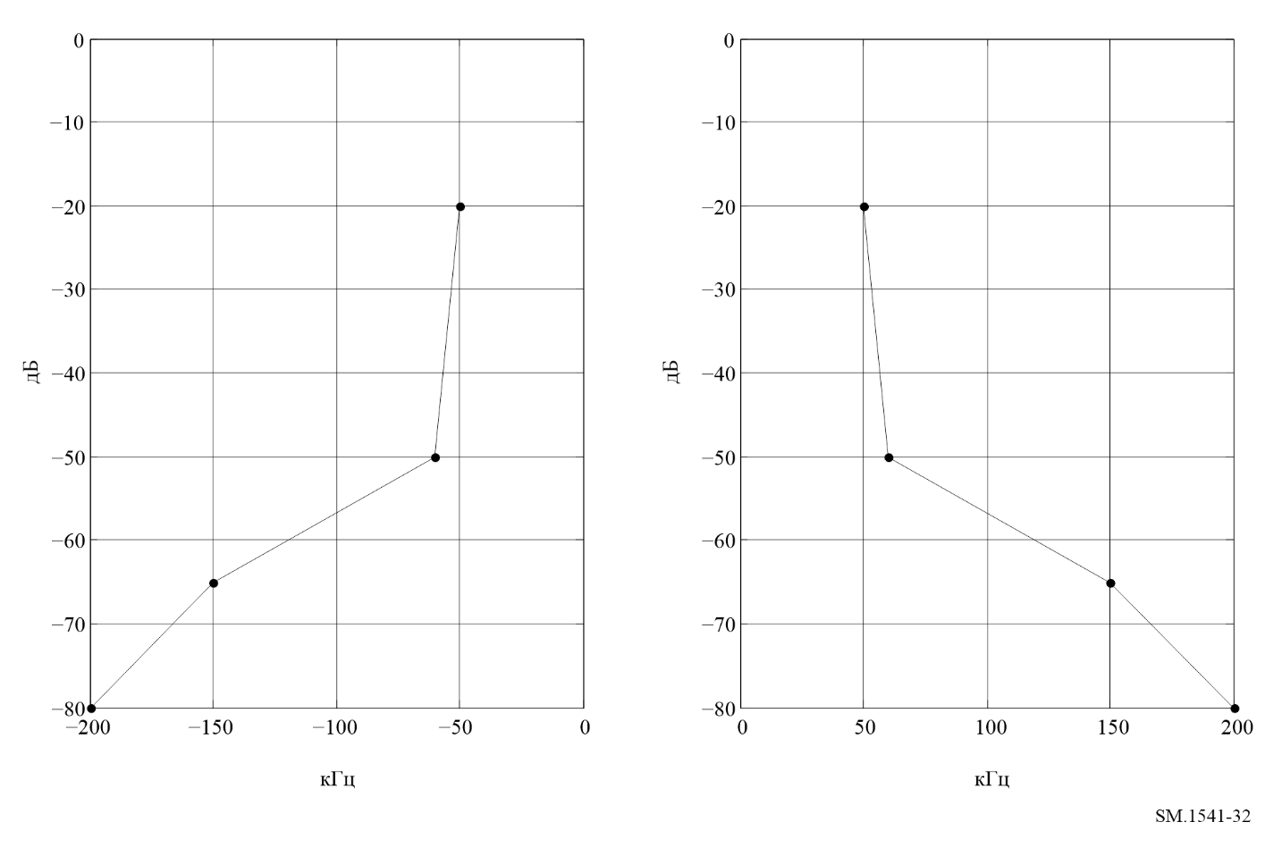
РИСУНОК 33
Спектральная маска режима спектра B
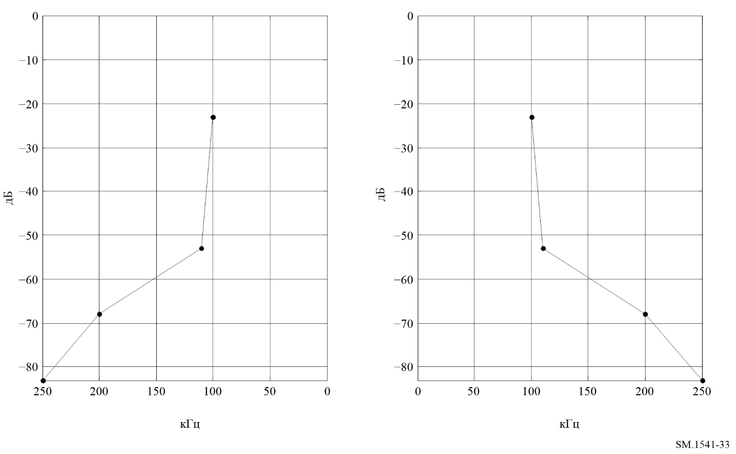
РИСУНОК 34
Спектральная маска режима спектра C
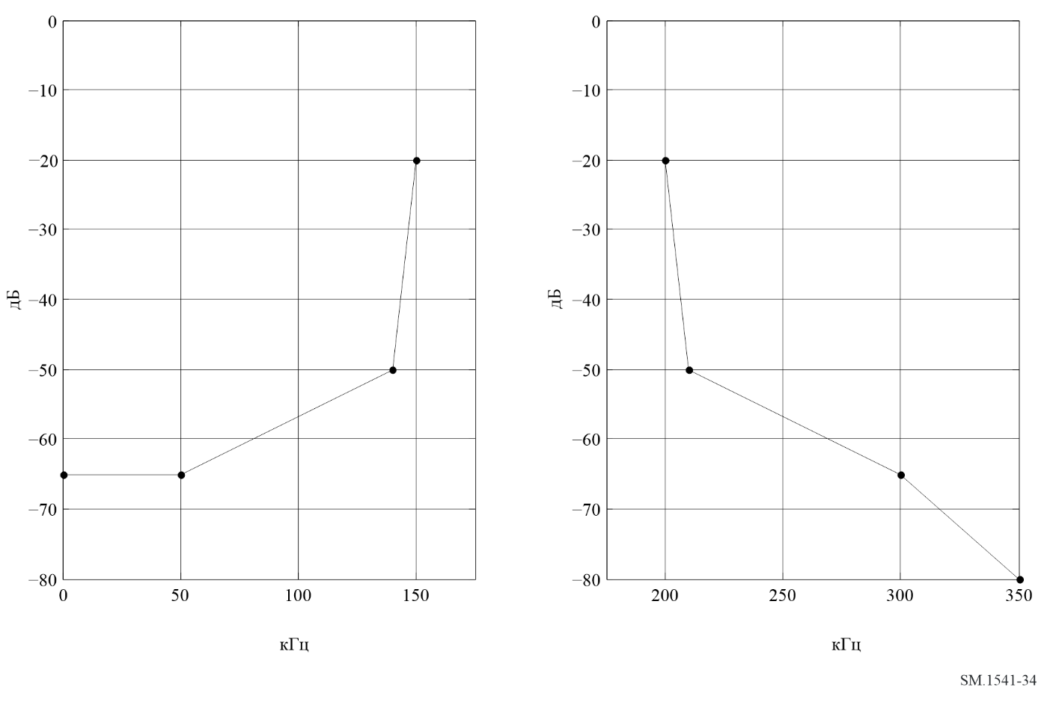
РИСУНОК 35
Спектральная маска режима спектра D
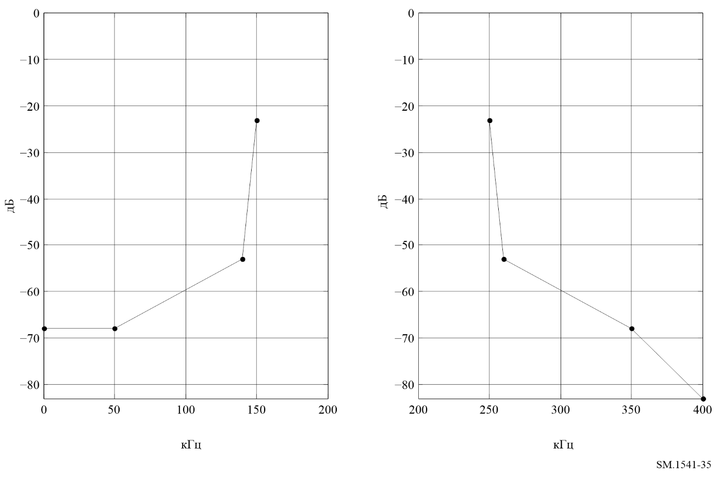
РИСУНОК 36
Спектральная маска режима спектра E
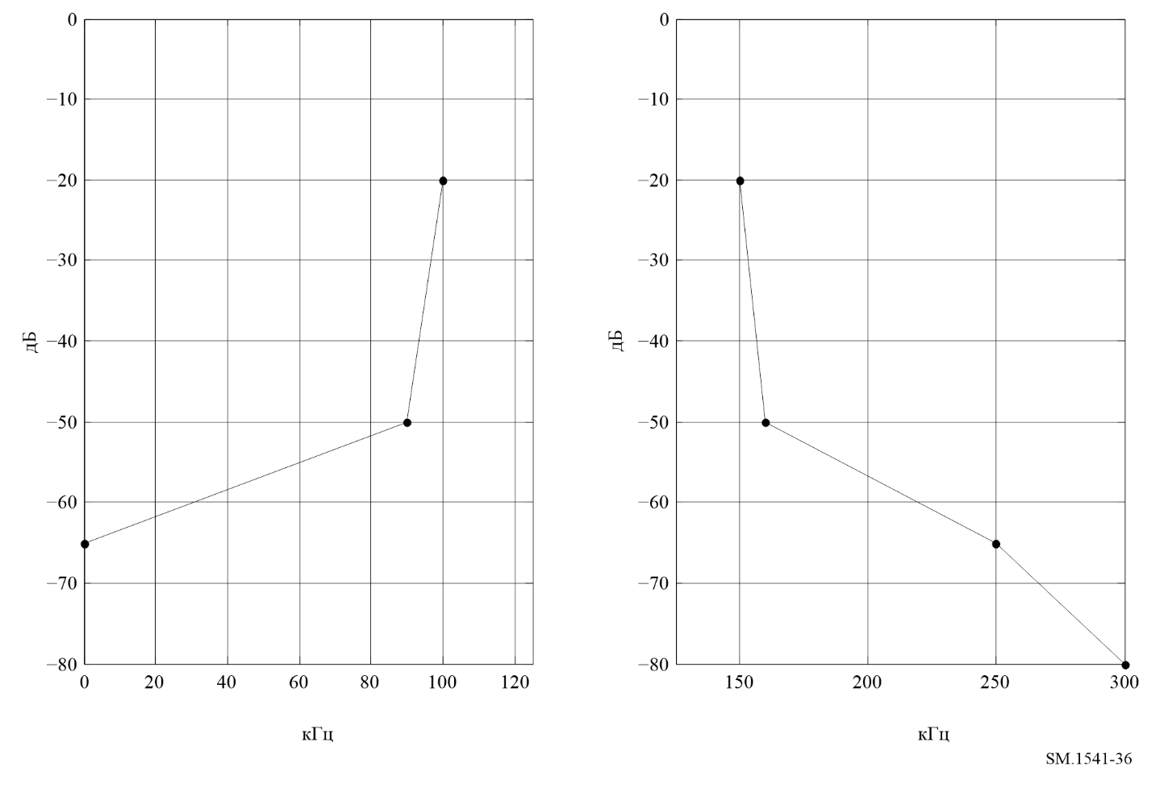
РИСУНОК 37
Спектральная маска режима спектра F
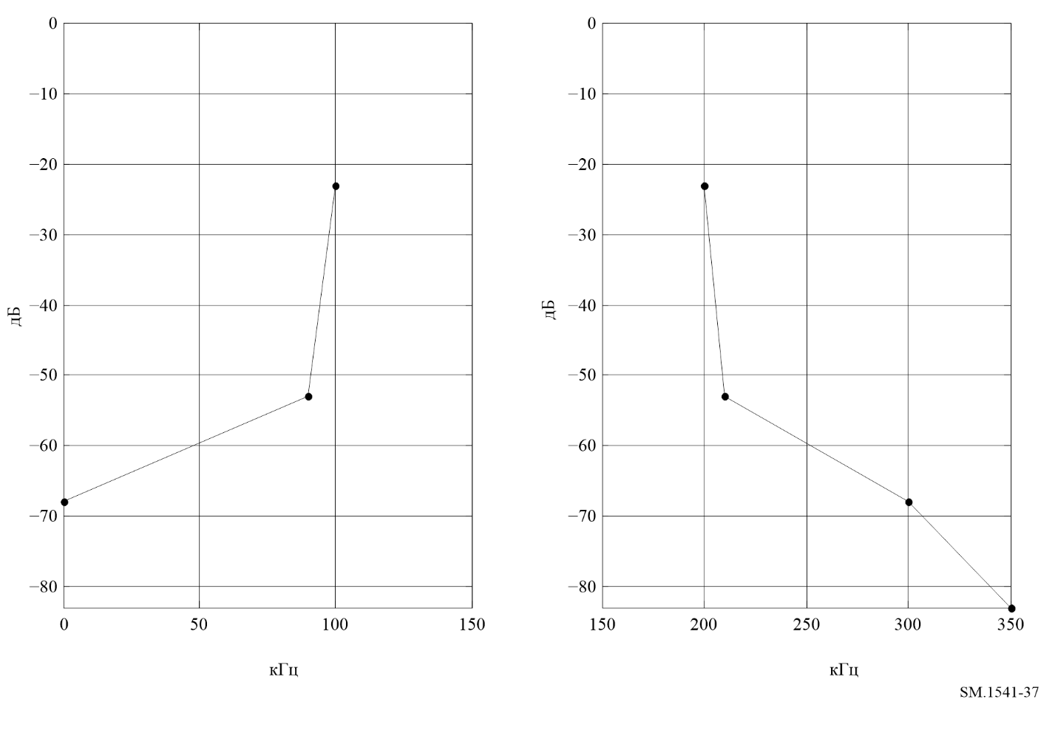
ТАБЛИЦА 26
Точки излома спектральной маски при мощности внутри полосы 0 дБ (режим спектра A)
Сдвиг частоты относительно  центральной частоты  (кГц) | Относительный уровень  (дБ)
−200 | −80
−150 | −65
−60 | −50
−50 | −20
50 | −20
60 | −50
150 | −65
200 | −80

ТАБЛИЦА 27
Точки излома спектральной маски при мощности внутри полосы 0 дБ (режим спектра B)
Сдвиг частоты относительно  центральной частоты  (кГц) | Относительный уровень  (дБ)
−250 | −83
−200 | −68
−110 | −53
−100 | −23
100 | −23
110 | −53
200 | −68
250 | −83

ТАБЛИЦА 28
Точки излома спектральной маски при мощности внутри полосы 0 дБ (режим спектра C)
Сдвиг частоты относительно  центральной частоты  (кГц) | Относительный уровень  (дБ)
0 | −65
50 | −65
140 | −50
150 | −20
200 | −20
210 | −50
300 | −65
350 | −80

ТАБЛИЦА 29
Точки излома спектральной маски при мощности внутри полосы 0 дБ (режим спектра D)
Сдвиг частоты относительно  центральной частоты  (кГц) | Относительный уровень  (дБ)
0 | −68
50 | −68
140 | −53
150 | −23
250 | −23
260 | −53
350 | −68
400 | −83

ТАБЛИЦА 30
Точки излома спектральной маски при мощности внутри полосы 0 дБ (режим спектра E)
Сдвиг частоты относительно  центральной частоты (кГц) | Относительный уровень  (дБ)
0 | −65
90 | −50
100 | −20
150 | −20
160 | −50
250 | −65
300 | −80

ТАБЛИЦА 31
Точки излома спектральной маски при мощности внутри полосы 0 дБ (режим спектра F)
Сдвиг частоты относительно  центральной частоты (кГц) | Относительный уровень  (дБ)
0 | −68
90 | −53
100 | −23
200 | −23
210 | −53
300 | −68
350 | −83

Приложение 8
Пределы излучений в области ОоВ для первичных радиолокаторов

1 Введение
РР определяет "первичные радары" как "систему радиоопределения, основанную на сравнении эталонных сигналов с радиосигналами, отраженными из места, подлежащего определению".
Наземные первичные радиолокаторы работают в службе радиоопределения (радиолокационные станции обзора воздушного пространства и навигационные радиолокационные станции на летательных аппаратах и морских судах), вспомогательной службе метеорологии (метеорологические радиолокаторы) и в радиолокационной службе (большая часть ставшихся наземных радиолокаторов). Радиолокаторы космического базирования включают спутники активного дистанционного зондирования, работающие в СКИ (активной) и ССИЗ (активной), и другие радиолокатора СКИ.
Приведенные далее пределы неприменимы внутри полос, распределенных на исключительной основе службе радиоопределения и/или ССИЗ (активной) и СКИ (активной), но применимы на границах этих полос. Вопрос пределов излучения для первичных радиолокаторов внутри полос, распределенных на исключительной основе данным службам, требуют дальнейших исследований.
Несколько классов первичных радиолокаторов не включены в пределы ОоВ излучений, определенных в настоящем Приложении. Это, в частности, импульсные радиолокаторы с номинальной пиковой мощностью 1 кВт или менее, не-импульсные радиолокаторы с номинальной средней мощностью 40 Вт или менее, радиолокаторы, работающие на частотах выше 40 ГГц, переносные радиолокационные станции, радиолокаторы и одноразовые радиолокаторы на управляемых ракетах. Для установления соответствующих пределов для этих категорий радиолокаторов требуются дальнейшие исследования.
Во всех формулах, приведенных в настоящем Приложении, ширина полосы частот (B_{N}, B_{c}, B_{s}, B_{d}, B_{–40}, B_{rise}, B_{fall}, B_{rise&fall}, B_{R}) выражается в Герцах, а длительности импульсов и время нарастания/спада – в секундах, если не указано иное.

2 Необходимая ширина полосы
Знание необходимой ширины полосы передатчика радиолокатора необходимо как для определения пределов излучений в области ОоВ, так и для определения границы, за которой применяются пределы для побочных излучений.
В Рекомендации МСЭ-R SM.1138, на которую ссылается РР, содержатся формулы, которые должны использоваться для расчета необходимой ширины полосы, когда это требуется в соответствии с РР. Однако, единственная формула, применимая для радиолокаторов, дает результаты, которые различаются в десять раз, из-за величины константы, которую выбирает пользователь. В Рекомендации МСЭ-R SM.853, учитывая, что формулы в Рекомендации МСЭ-R SM.1138 неполны, рекомендуется использовать множество дополнительных формул.

2.1 Немодулированные импульсы радиолокаторов
В Рекомендации МСЭ-R SM.853 содержатся указания по определению необходимой ширины полосы (на 20 дБ ниже пикового значения огибающей) для прямоугольных и трапециевидных импульсов. Для этих систем необходимая ширина полосы B_{N} – это меньшее из двух значений:
, (35)
где t – длительность импульса (по половине амплитуды), а – время нарастания, оба значения выражены в секундах.

2.2 Другие виды модуляции
Ниже приведены формулы для необходимой ширина полосы для частотно-модулированных импульсных радиолокаторов, радиолокаторов со скачками частоты и радиолокаторов с синусоидальным сигналом, как немодулированным, так и частотно-модулированным. Для частотно-модулированных импульсных радиолокаторов результат применения формулы вычисления необходимой ширины полосы (по уровню 20 дБ) превышает результат для случая симметричного трапециевидного импульса (уравнение (35)) на удвоенное значение девиации частоты B_{c}:
. (36)
В формуле для радиолокаторов со скачками частоты имеется дополнительное слагаемое B_{s} –максимальный диапазон, в пределах которого будет сдвигаться несущая частота:
. (37)
Хотя в Рекомендации МСЭ-R SM.1138 нет никаких формул в разделе "излучение синусоидального сигнала" (имеется в виду немодулированная несущая), реалистичное значение необходимой ширины полосы для радиолокаторов с немодулированным синусоидальным сигналом (CW) зависит от допустимого отклонения по частоте и шума. Для радиолокаторов с частотно-модулированным CW необходимая ширина полосы равна удвоенному значению максимальной девиации частоты B_{d}:
. (38)

2.3 Типовые значения необходимой ширины полосы
В таблице 32 показаны типовые значения необходимой ширины полосы, после которых указаны диапазоны значений необходимой ширины полосы для четырех типов радиолокаторов.
ТАБЛИЦА 32
Типы радиолокаторов | Типовое значение B_{N} (МГц) | Диапазон B_{N}
Стационарные радары радиолокационной службы | 6 | 20 кГц – 1,3 ГГц
Мобильные радары радиолокационной службы | 5,75 | 250 кГц – 400 МГц
Аэродромные РЛС наблюдения за воздушным пространством | 6 | 2,8 МГц – 15 МГц
Метеорологические радиолокаторы | 1 | 250 кГц – 3,5 МГц

3 Пределы излучений в области ОоВ для первичных радиолокаторов
Основной трудностью в определении общих пределов излучений в области ОоВ для первичных радиолокаторов является разнообразие систем и передаваемых сигналов. Пределы излучений в области ОоВ для первичных радиолокаторов основываются на ширине полосы спектра излучения передаваемого сигнала по уровню 40 дБ (B₋₄₀).

3.1 Формулы для ширины полосы B₋₄₀ дБ
Поскольку отношение ширины полосы B₋₄₀ дБ и необходимой ширины полосы, как правило, непостоянно, необходимо вывести формулу ширины полосы B₋₄₀ дБ для того, чтобы найти соотношение между маской и необходимой шириной полосы. Была определена следующая формула ширины полосы B₋₄₀ дБ для передатчиков первичных радиолокаторов.
Для не-ЧМ импульсных радиолокаторов, включая радиолокаторы с расширением спектра или кодированными импульсами, ширина полосы – это меньшее из двух значений:
, (39)
где коэффициент K = 6,2 для радиолокаторов с выходной мощностью более 100 кВт, и K = 7,6 для радиолокаторов с меньшей выходной мощностью и радиолокаторов, работающих в радионавигационной службе в полосах частота 2 900–3100 МГц и 9200–9500 МГц. Последнее выражение применяется, если время нарастания t_{r} меньше примерно 0,0094t, когда K = 6,2, или примерно 0,014t, когда K = 7,6.
Для ЧМ импульсных радиолокаторов, ширина полосы B₋₄₀ дБ равна:
, (40)
где:
для учета времени нарастания (41)
для учета времени спада (42)
для учета обеих комбинаций времени нарастания и спада (43)
τ : длительность импульса, включающая время нарастания и время спада;
t_{r} : время нарастания импульса;
t_{f} : время спада импульса;
B_{c} : ширина полосы девиации частоты (полный сдвиг частоты в период генерирования импульса);
B_{S} : максимальный диапазон, в пределах которого будет сдвигаться несущая частота, B_{s}, для случаев без скачков частоты равен нулю.
Уравнение (40) справедливо только при выполнении следующих условий:
1) продукт больше или равен 0,10; и
2) продукт или коэффициент сжатия должен быть больше 10.
Во всех остальных случаях следует использовать приведенные ниже уравнения:
, (44)
где A = 0,105, когда K = 6,2 и A = 0,065, когда K = 7,6.
Для ЧМ импульсных радиолокаторов со скачками частоты необходимо добавить значение B_{s} к значению B₋₄₀ (уравнение (40) или уравнение (44)) для ширины полосы B₋₄₀ дБ радаров со скачками частоты.
Для радаров с радиолокаторов с немодулированным CW ширина полосы B₋₄₀ дБ составляет:
, (45)
где F_{C} – несущая частота.
Для радиолокаторов с частотно-модулированным CW (FMCW) применяются две разные формулы ширины полосы B₋₄₀ дБ. Это – общая формула и формула для случая со скачками частоты.
Общая формула ширины полосы B₋₄₀ дБ для радиолокаторов FMCW:
, (46)
где B_{R} – полная девиация частоты, а T – период линейной частотной модуляции. Эта формула базируется на линейном FMCW и может применяться к частотно-модулированным линейным FMCW, FMCW обратного хода и нелинейным FMCW.
Для FMCW радиолокаторов со скачками частоты в формулу ширины полосы B_{–40} дБ необходимо добавить значение B_{s}, где B_{s} – максимальный диапазон, в пределах которого будет сдвигаться несущая частота.
Для радиолокаторов с несколькими импульсными сигналами, ширина полосы B_{–40} дБ должна вычисляться для каждого отдельного типа импульса, и для определения формы маски излучения должно использоваться максимальное достигаемое значение ширины полосы B_{–40} дБ.

4 Маска внеполосных излучений
На нижеследующих рисунках показана маска внеполосных излучений для первичных радиолокаторов, распределенная по типу сигналов, определенная в величинах psd и выраженная в единицах dBpp. Маска имеет наклон с ширины полосы B₋₄₀ дБ до уровня побочных излучений, определенного в Приложении 3 к РР.
Ширина полосы B_{–40} дБ может быть сдвинута от частоты с максимальным уровнем излучения, но необходимая ширина полосы (п. 1.152 РР) и, предпочтительно, вся ширина занимаемой полосы (п. 1.153 РР), должны полностью располагаться внутри распределенной полосы частот.
В качестве руководства, расчетное значение ширины полосы B₋₄₀ дБ должно полностью располагаться внутри распределенной полосы частот.

4.1 Все сигналы, перечисленные в п. 3
Наклон для всех сигналов, перечисленных в п. 3 и отличных от перечисленных в п. 4.2, составляет 30 дБ на декаду, как показано на рисунке 38.
РИСУНОК 38
Маска внеполосных излучений для всех не исключенных сигналов радиолокаторов,
перечисленных в п. 3
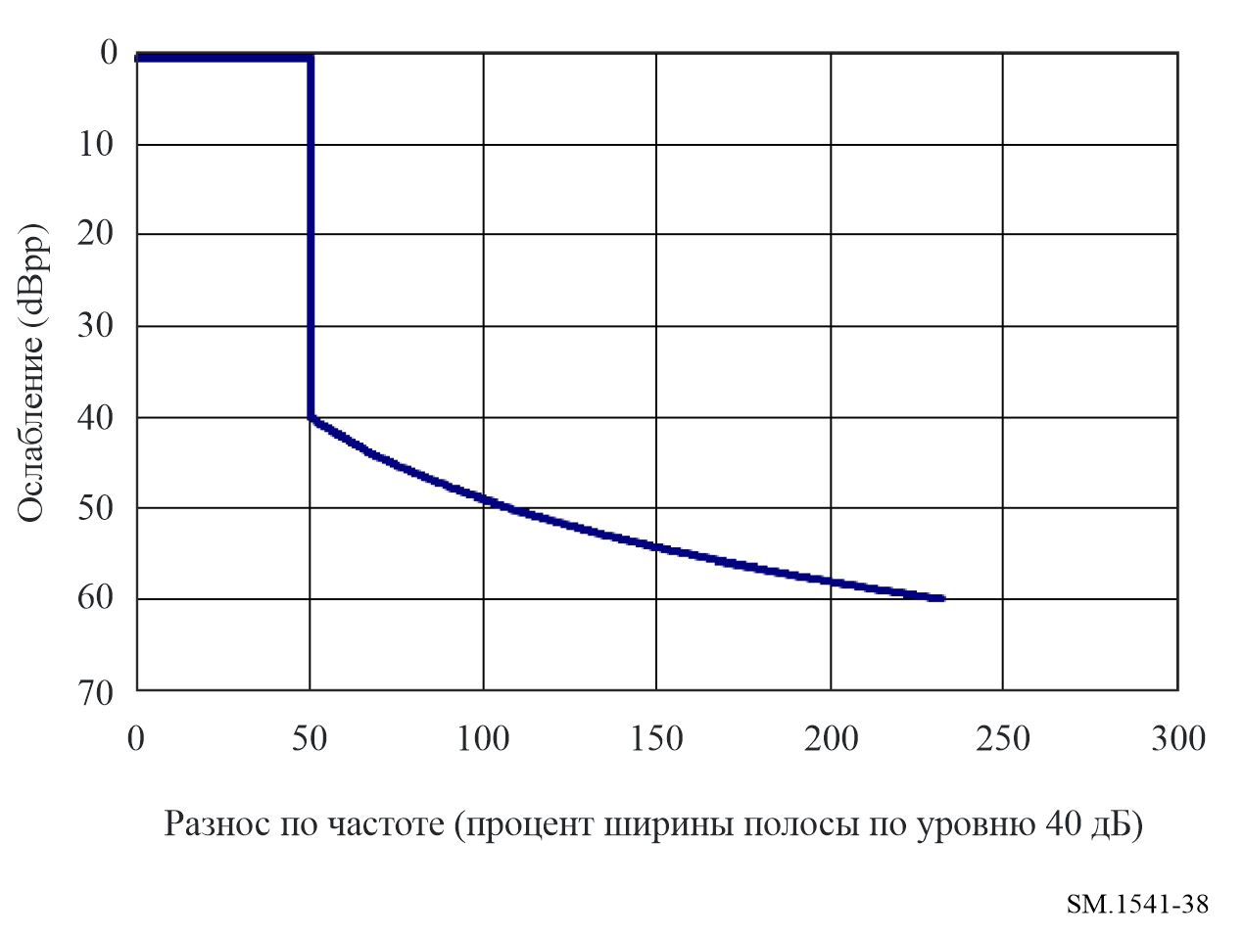

4.2 Исключенные сигналы
CW, FMCW, а также сигналы с фазовым кодированием исключаются из сферы применения п. 4.1. Коэффициент наклона для них составляет 20 дБ на декаду, как показано на рисунке 39.
Это исключение следует пересмотреть в ходе исследовательского периода до Ассамблеи радиосвязи 2016 года.

5 Граница между областями внеполосных и побочных излучений
В соответствии с п. 2.2 раздела рекомендует и Приложением 3 к РР, область побочных излучений обычно начинается с частоты, отстоящей от центра излучения на 250% необходимой ширины полосы, за исключением некоторых типов систем, включая излучения с цифровой или импульсной модуляцией. Однако, к первичным радиолокаторам службы радиоопределения и других служб, например вспомогательной службы метеорологии, СКИ и ССИЗ сложно применять общую концепцию 250% необходимой ширины полосы.
Для первичных радиолокационных станций, граница между областями внеполосных и побочных излучений определяется на частоте, где определенные здесь пределы излучений в области ОоВ равны пределам побочных излучений, определенным в таблице II Приложения 3 к РР.
Граница между областями внеполосных и побочных излучений для первичных радиолокаторов службы радиоопределения и других соответствующих служб может быть определена, как отстоящая от присвоенной частоты на 2,5 α B_{N}, где α – коэффициент коррекции границ, зависящий от конфигурации всей системы, в частности, от сигнала модуляции и метода модуляции, выходного устройства радиолокаторов, волноводных компонентов и типа антенны и их частотно-зависимых характеристик. Величина α будет также зависеть от способа, которым оценивается ширина полосы.
РИСУНОК 39
Маска OoB для радиолокаторов, в которых используются сигналы CW,
FMCW и сигналы с фазовым кодированием
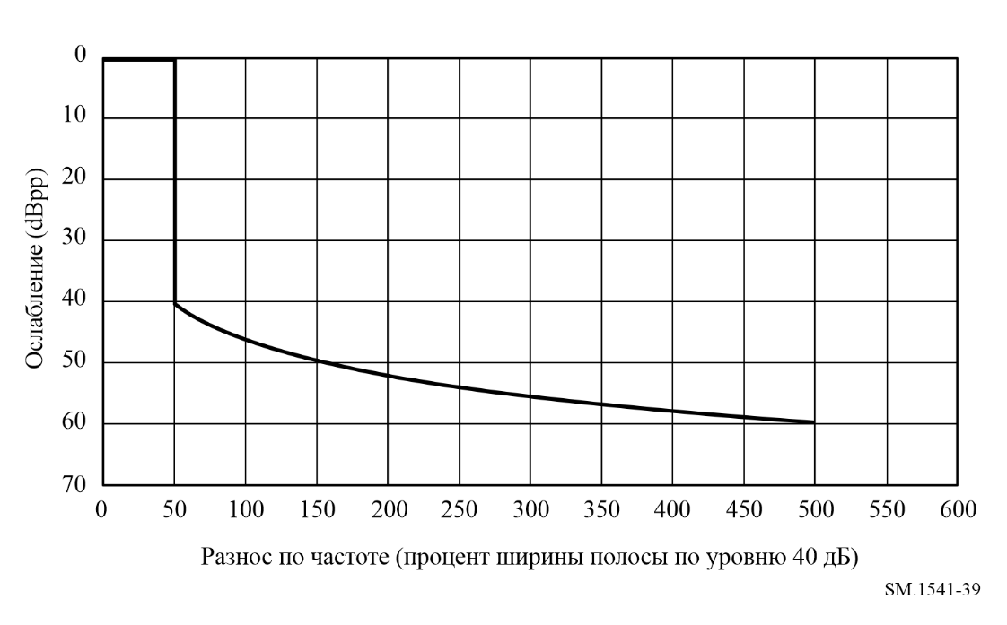
Значения α, соответствующие маске, показанной на рисунке 39, могут быть определены путем установки точки по уровню 60 дБ раной 2,5 α B_{N}. Предполагая, что наклон равен 20 дБ на декаду, получим:
. (47)
Используя вышеприведенные примеры, α может быть равным примерно 2,0 для линейных ЧМ импульсных радиолокаторов, и примерно 8,5 для не ЧМ импульсных радиолокаторов. Это уравнение не применяется для случая со скачками частоты.
Предполагая, что необходимая ширина полосы оценивается как ширина полосы по уровню 20 дБ, доступная на сегодня техническая информация показывает, что для существующих и планируемых радиолокаторов значение α будет лежать в пределах от 1 до 10, или более.
С точки зрения эффективного использования спектра, могут быть заданы следующие вопросы:
– будут ли значения α будущих первичных радиолокаторов отвечать тому требованию, что они близки к 1 или нет;
– должно ли значение α быть различным в зависимости от того, где находится граница между областями OoB и побочных излучений – внутри полосы, распределенной радиолокаторам, вне ее или вблизи нее.
В МСЭ должны быть проведены дальнейшие исследования для определения необходимой ширины полосы, которая должна использоваться в расчетах граница и для определения значений α для различных типов, назначений и платформ радиолокаторов.
Для не ЧМ импульсных радиолокаторов, в нескольких исключительных случаях, когда архитектура системы позволяет использовать фильтры и допускает нестандартное согласование качественных параметров, значение α может приближаться к 1. Кроме того, для широкополосных, быстроперестраиваемых радиолокаторов, значение α может быть близким к 1,5.

6 Требуемые параметры
Предыдущие разделы настоящего Приложения основаны на принципе безопасной сетки пределов излучений в области ОоВ. Следует признать, что желательно снизить уровни нежелательных излучений в целях повышения уровня совместимости с другими службами.
Представленная на рисунке 40 маска определяет требуемые параметры радиолокационных систем. Маска имеет наклон 40 дБ на декаду, начиная с ширины полосы B₋₄₀ дБ до уровня побочных излучений, указанных в Приложении 3 к РР.
Радиолокаторы должны проектироваться с учетом маски требуемых параметров. По возможности при проектировании радиолокаторов следует избегать применения технологий, не обеспечивающих требуемые параметры.
РИСУНОК 40
Требуемые параметры радиолокационных систем
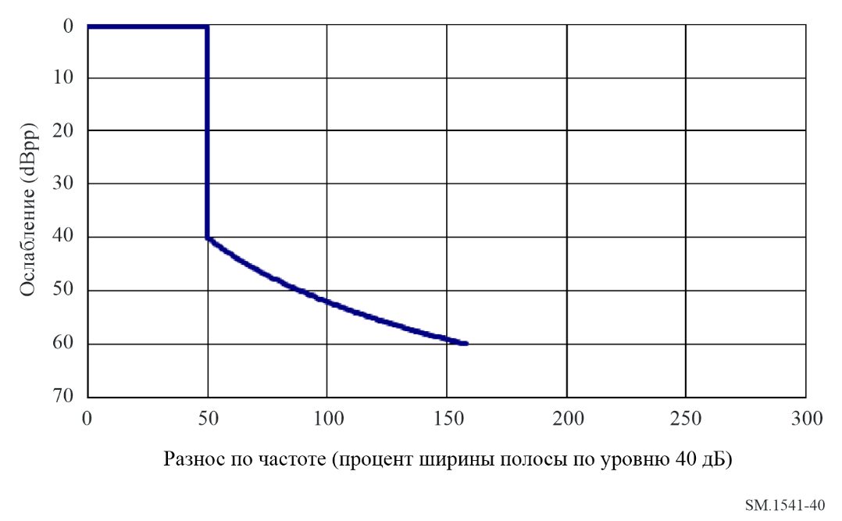
Примечание 1. – Применимость этой маски должна быть изучена в ходе будущих исследований МСЭ-R, учитывая практические значения ее применения для некоторых типов радиолокационных систем и технического развития технологии радиолокаторов. Вклады, представленные в МСЭ (исследовательские периоды 2003–2007 и 2007–2011 гг.) подтверждают тот факт, что некоторые типы радиолокаторов могут обеспечивать требуемые параметры. К ним относятся радары на клистронах и рад радиолокаторов, в которых в качестве выходного устройства используются равнорезонаторные магнетроны со связками мощностью менее 100 кВт.
Примечание 2. – Пределы излучений в области ОоВ внутри полос, распределенных службе радиоопределения на исключительной основе, являются вопросом будущих исследований. В результате этих исследований могут быть получены маски требуемых параметров внутри этих полос.
Примечание 3. – В некоторых будущих системах может оказаться невозможным обеспечить требуемые параметры с учетом следующих факторов:
– назначение радиолокатора (безопасность жизни, размер цели, подлежащей обнаружению и т. д.);
– тип и размер платформы (например, стационарная, подвижная, расположенная на борту морского судна, на борту воздушного судна и т. д.);
– доступные технологии и состояние их развития;
– ценовая доступность.
Примечание 4. – Идея заключается в том, что эти исследования приведут к пересмотру настоящей Рекомендации, который будет осуществлен к Ассамблее радиосвязи 2016 года, с тем чтобы либо заменить маски внеполосных излучений, указанные в предшествующих разделах, на маски требуемых параметров, либо ввести другие соответствующие изменения, зависящие от типов сигналов радиолокаторов.

7 Методы измерения
Самая последняя версия Рекомендации МСЭ-R M.1177 содержит указания относительно методов измерения излучений радиолокационных систем в области OoB.

Приложение 9
Пределы излучений в области ОоВ для любительских служб
Станции, работающие в любительской и любительской спутниковой службах должны отвечать пределам, указанным в следующих спектральных масках:
РИСУНОК 41
Станции, работающие на частотах ниже 30 МГц в случае нормальной или узкой полосы частот
по Рекомендации МСЭ-R SM.1539
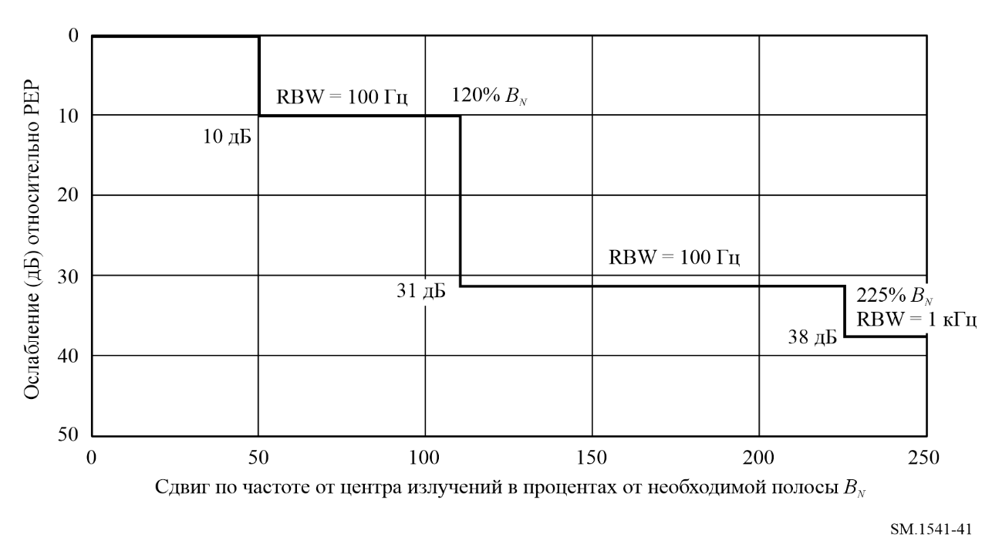
когда B_{N} < 4 кГц, вместо B_{N} должно использоваться значение B_{L} из Рекомендации МСЭ-R SM.1539.
РИСУНОК 42
Станции, работающие на частотах ниже 30 МГц в случае широкой полосы частот
по Рекомендации МСЭ-R SM.1539
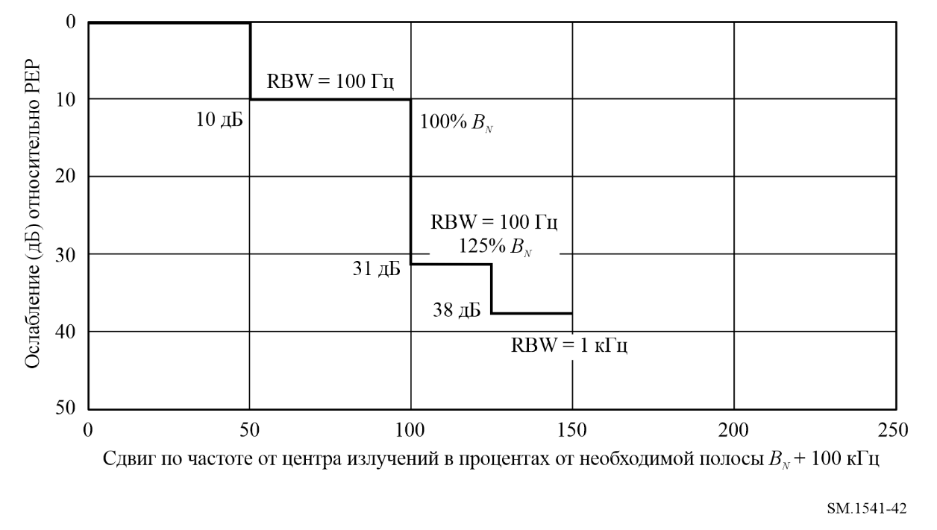
РИСУНОК 43
Станции, работающие на частотах выше 30 МГц в случае нормальной или узкой полосы частот
по Рекомендации МСЭ-R SM.1539
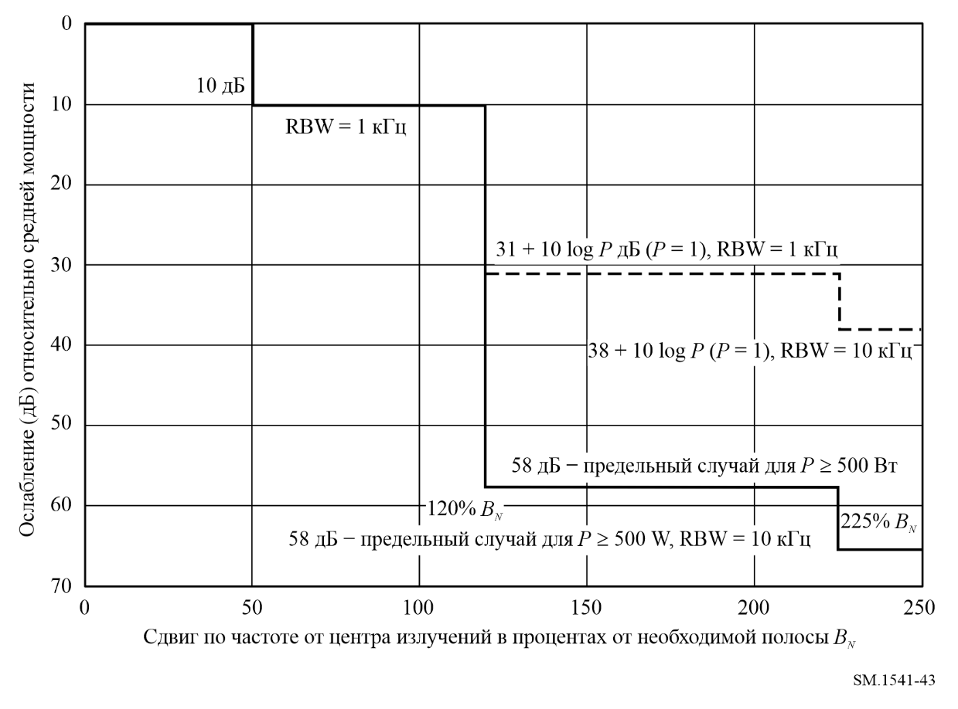
Для узкополосных систем вместо B_{N} должно использоваться значение B_{L} из Рекомендации МСЭ-R SM.1539.
РИСУНОК 44
Станции, работающие на частотах выше 30 МГц в случае широкой полосы частот
по Рекомендации МСЭ-R SM.1539
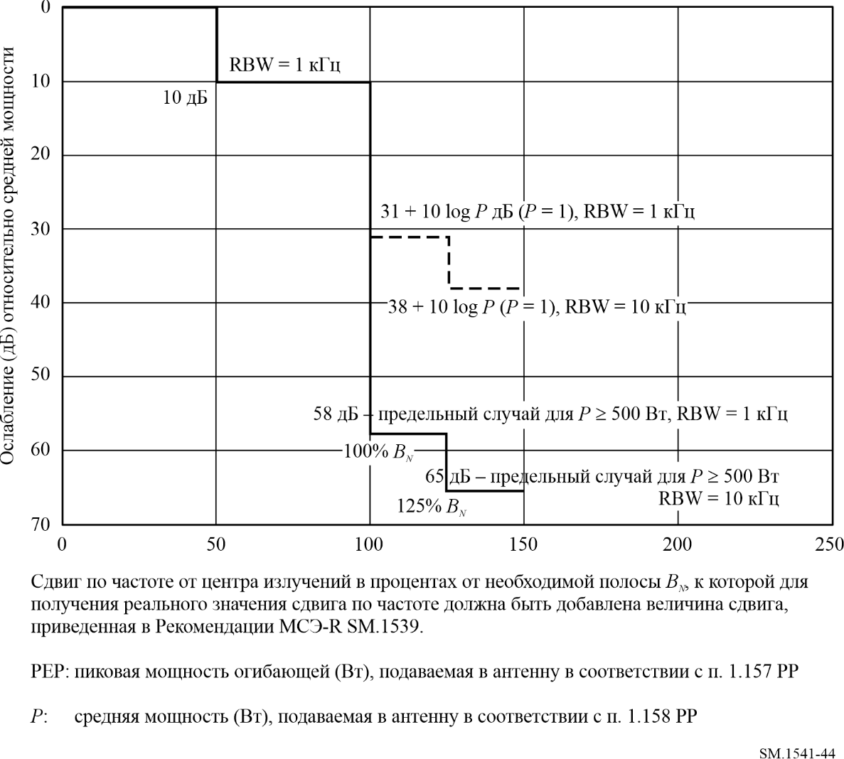
ПРИМЕЧАНИЕ 1. – В категорию ОБП должны быть включены все классы излучения, в которых используется сигнал с одной боковой полосой (ОБП).
В тех случаях, когда это применимо, модуляцией, применяемой для целей тестирования, являются сигналы звуковых частот 1100 и 1700 Гц – для передач ОБП, с несущей 1 кГц для излучений с несущей, или, в иных случаях, с немодулированным представлением – для нормального использования.
ПРИМЕЧАНИЕ 2. – Для станций, использующих многостанционный доступ с частотным разделением каналов (МДЧР), например, для космических станций, работающих в любительской спутниковой службе, необходимой шириной полосы должна быть полоса оконечного усилителя передатчика по уровню 3 дБ.

Приложение 10
Пределы излучений в области ОоВ для сухопутных подвижных радиослужб
Маски, содержащиеся в данном Приложении, – это примеры масок внеполосных излучений, используемых для сухопутной подвижной службы. Общая маска, касающаяся всех систем сухопутной подвижной службы, требует дальнейших исследований. Для этой службы отмечается предпочтение использовать пределы отношения мощностей в соседней полосе (или канале), а не предельные кривые, поскольку это упрощает координацию частот и планирование систем. В Прилагаемом документе 1 к Приложению 1 показано, как из маски излучения можно получить предел для мощности в данной полосе.
В таблице 33 показаны точки излома, соответствующие графику, приведенному на рисунке 45 для каналов сухопутной подвижной службы шириной 12,5 кГц.
РИСУНОК 45
Маска ОоВ для сухопутных подвижных систем с каналами шириной 12,5 кГц
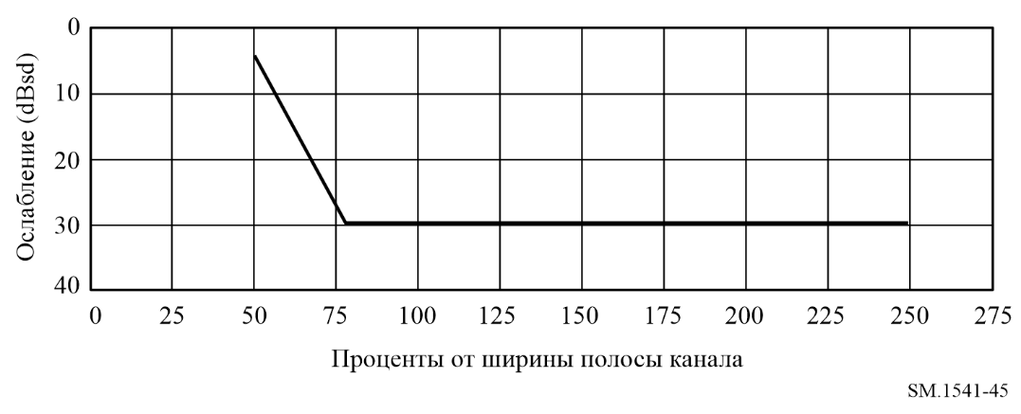
ТАБЛИЦА 33
Точки излома
Сдвиг по частоте от центральной частоты  (% от ширины полосы канала) | Ослабление  (dBsd)
50 | 3,5
78 | 29
250 | 29

В таблице 34 показаны точки излома, соответствующие графику, приведенному на рисунке 46 для ОБП каналов с компандированной амплитудой и шириной полосы канала 5 кГц.
РИСУНОК 46
Маска OoB для ОБП каналов с компандированной амплитудой
и шириной полосы канала 5 кГц
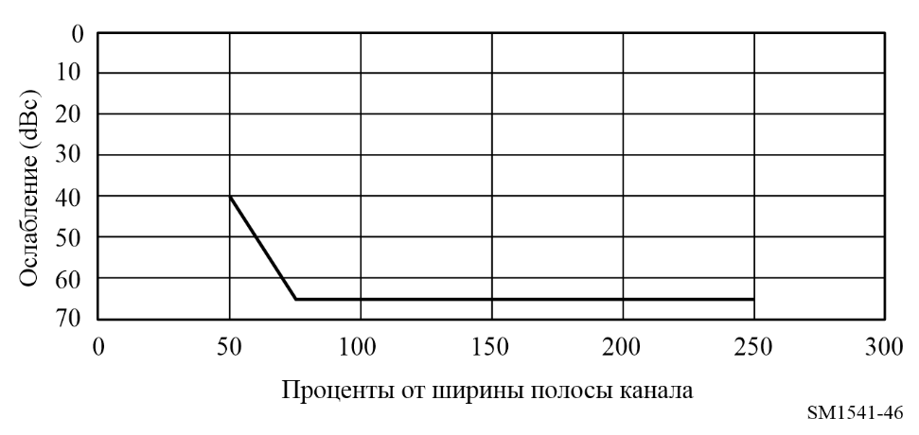
ТАБЛИЦА 34
Точки излома
Сдвиг по частоте от центральной частоты  (% ширины полосы канала) | Ослабление  (dBc)
50 | 40
75 | 65
250 | 65

В таблице 35 показаны точки излома, соответствующие графику, приведенному на рисунке 47 для каналов сухопутной подвижной службы шириной 6,5 кГц.
РИСУНОК 47
Маска ОоВ для сухопутных подвижных систем с каналами шириной 6,5 кГц
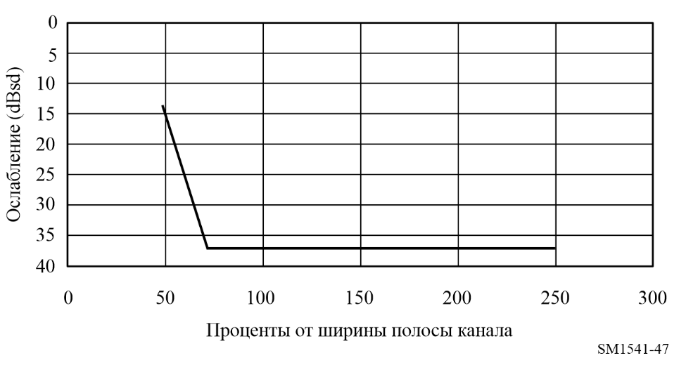
ТАБЛИЦА 35
Точки излома
Сдвиг по частоте от центральной частоты  (% ширины полосы канала) | Ослабление  (dBsd)
50 | 14
72 | 37
250 | 37

В таблице 36 показаны точки излома, соответствующие графику, приведенному на рисунке 48 для аналоговых сотовых систем с шириной полосы канала 30 кГц.
РИСУНОК 48
Маска OoB для аналоговых сотовых систем с каналами шириной 30 кГц
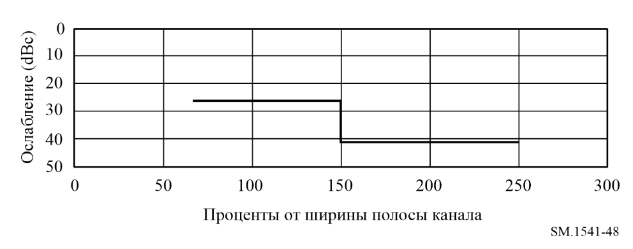
ТАБЛИЦА 36
Точки излома
Сдвиг по частоте от центральной частоты  (% ширины полосы канала) | Ослабление  (dBc)
67 | 26
150 | 26
150 | 41
250 | 41

Приложение 11
Пределы излучений в области ОоВ для воздушной подвижной
и морской подвижной служб
Эти маски излучений определены в единицах мощности в эталонной полосе частот относительно суммарной мощности канала (dBc). Излучения в области ОоВ указаны в полосе шириной 4 кГц, за исключением излучений от передатчиков с ОБП и передатчиков воздушных служб. Излучения с одной боковой полосой определяются в менее широкой полосе, а излучения воздушной телеметрии определяются в единицах установок конкретного спектроанализатора: разрешающая способность по полосе пропускания = 10 кГц, видеополоса = 1 кГц и максимальная задержка. Граница между областями внеполосных и побочных для этих масок отстоит на 250% необходимой ширины полосы, согласно Приложению 3 к РР.

1 Воздушная телеметрия
Для передатчиков воздушной телеметрии пределы любого излучения в области OoB (от 50% до 250%) относительно средней мощности передатчика, имеют вид:
– (55 + 10 log P)
или
,
где:
K = –20 для аналоговых сигналов
K = –28 для двоичных сигналов
K = –63 для квадратичных сигналов (например, FQPSK-B)
f_{c} : центральная частота передатчика (МГц)
R : скорость передачи (Мбит/с) для цифровых сигналов или
(МГц) для аналоговых ЧМ сигналов FM
m : число состояний в модулирующем сигнале
m = 2 для двоичных сигналов
m = 4 для квадратичных и аналоговых сигналов
f : пиковая девиация
f_{max} : максимальная частота модуляции
в зависимости от того, какой из пределов менее ограничивающий.
На рисунке 49 приведены примеры масок внеполосных излучений для воздушной телеметрии, определенные в единицах dBc. Занимаемая полоса, использованная для формирования рисунка 49, составляла скорость передачи для двоичных сигналов, умноженную на 1,16 и скорость передачи для квадратичных сигналов, умноженную на 0,78. Дополнительные параметры, использованные на рисунке 49, это – мощность P = 10 Вт и скорость передачи R = 5 Мбит/с. Эти значения меняются от системы к системе, и результирующие маски излучений меняются в соответствии с вышеприведенным уравнением. Наклон маски излучений примерно 100 дБ/декада.
РИСУНОК 49
Примеры масок внеполосных излучений для воздушной телеметрии
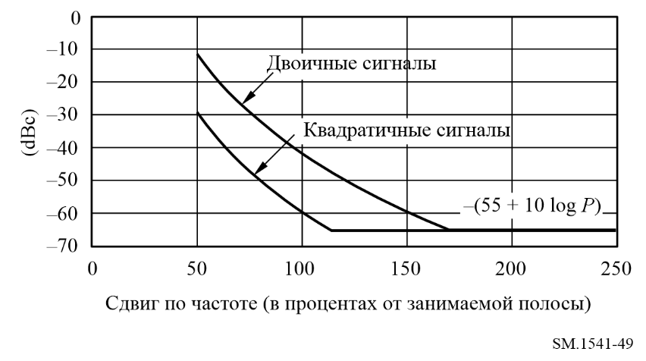

2 Другие передатчики воздушной подвижной и морской подвижной служб
Для передатчиков воздушной подвижной и морской подвижной служб, не являющихся передатчиками воздушной телеметрии и других исключительных систем, требуемое ослабление средней мощности любого излучения в области OoB, относительно средней мощности передатчика, составляет:
50–150% 25 dBc
150–250% 35 dBc.
РИСУНОК 50
Маска ОоВ для воздушной и морской подвижной служб
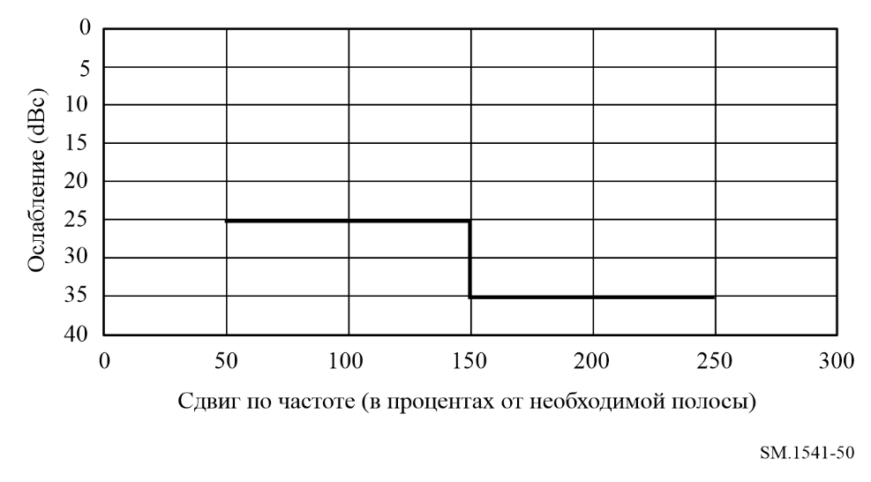

Приложение 12
Пределы излучений в области ОоВ для фиксированной службы
В Рекомендации МСЭ-R F.1191 требуется, чтобы для цифровых радиорелейных систем, работающих с конкретным частотным планом, частоты границ между областями ОоВ и побочных излучений были равны ± 250% от соответствующего разноса между каналами (CS). Следовательно, в настоящей Рекомендации пределы излучений в области ОоВ аналоговых и цифровых систем фиксированной службы определяются, в зависимости от случая, как составляющие до ± 250% того частотного плана, с которым должна работать система.
В соответствии с Рекомендацией МСЭ-R F.1191, величина CS считается равной XS/2 для частотных планов с попеременным присвоением частот и равной XS для частотных планов с присвоением частот совмещенному каналу и с перемежением частот, определенными в Рекомендации МСЭ-R F.746.
Там, где выполнено присвоение блока частот на исключительной основе (см. Примечание 1), для передатчиков, работающих в субканалах, спланированных оператором, имеющим лицензию, могут, в принципе, быть сделаны исключения – внутри данного блока – в отношении предела нежелательных излучений, которые должен выполняться за пределам данного блока; однако на границах государства это требует согласования между администрациями из-за того, что в различных странах полосы могут лицензироваться различными способами.
Спектральные маски, определенные в данном Приложении, являются общими пределами, которые, как правило, представляют собой наименее ограничивающие пределы внеполосных излучений, которые успешно используются в национальных и региональных правилах. Они иногда называются пределами безопасной работы сети. Они должны использоваться, когда для защиты определенных приложений более строгих масок не требуется.
Эти маски представляют собой совокупный максимальный предел для любого приложения и полосы частот при развертывании в любой климатической зоне; однако, реальные спектральные маски, как правило, бывают более строгими в соответствии с требованиями конкретного приложения по подавлению помех по соседнему каналу (например, полоса частот, чувствительность формата модуляции и требуемое качество обслуживания) в различных геоклиматических условиях (коэффициент K, определенный в Рекомендации МСЭ-R P.530).
ПРИМЕЧАНИЕ 1. – Назначение блока (см. Определение в Рекомендации МСЭ-R F.1399) – это такой случай, когда блок спектра назначается одной или нескольким станциям одного оператора на исключительной основе (см. пример в Рекомендациях МСЭ-R F.1488, МСЭ-R F.748 и МСЭ-R F.749). Внутри такого назначенного блока оператор может, как правило, подразделять блок на требуемые меньшие субблоки или субканалы для того, чтобы развернуть радиосеть в той географической области, где сделано это назначение.

1 Цифровые системы фиксированной службы: спектральные маски излучений

1.1 Системы, работающие на частотах выше 30 МГц
Спектральные маски ослаблений показаны на рисунке 51.
Эталонный уровень 0 dBsd берется за максимальное значение psd внутри занимаемой полосы частот.
Для измерений используемая разрешающая способность по полосе пропускания должна быть равна примерно 1% от занимаемой полосы частот.
РИСУНОК 51
Общие спектральные маски для цифровых систем фиксированной службы,
работающих выше 30 МГц
(см. таблицу 37)
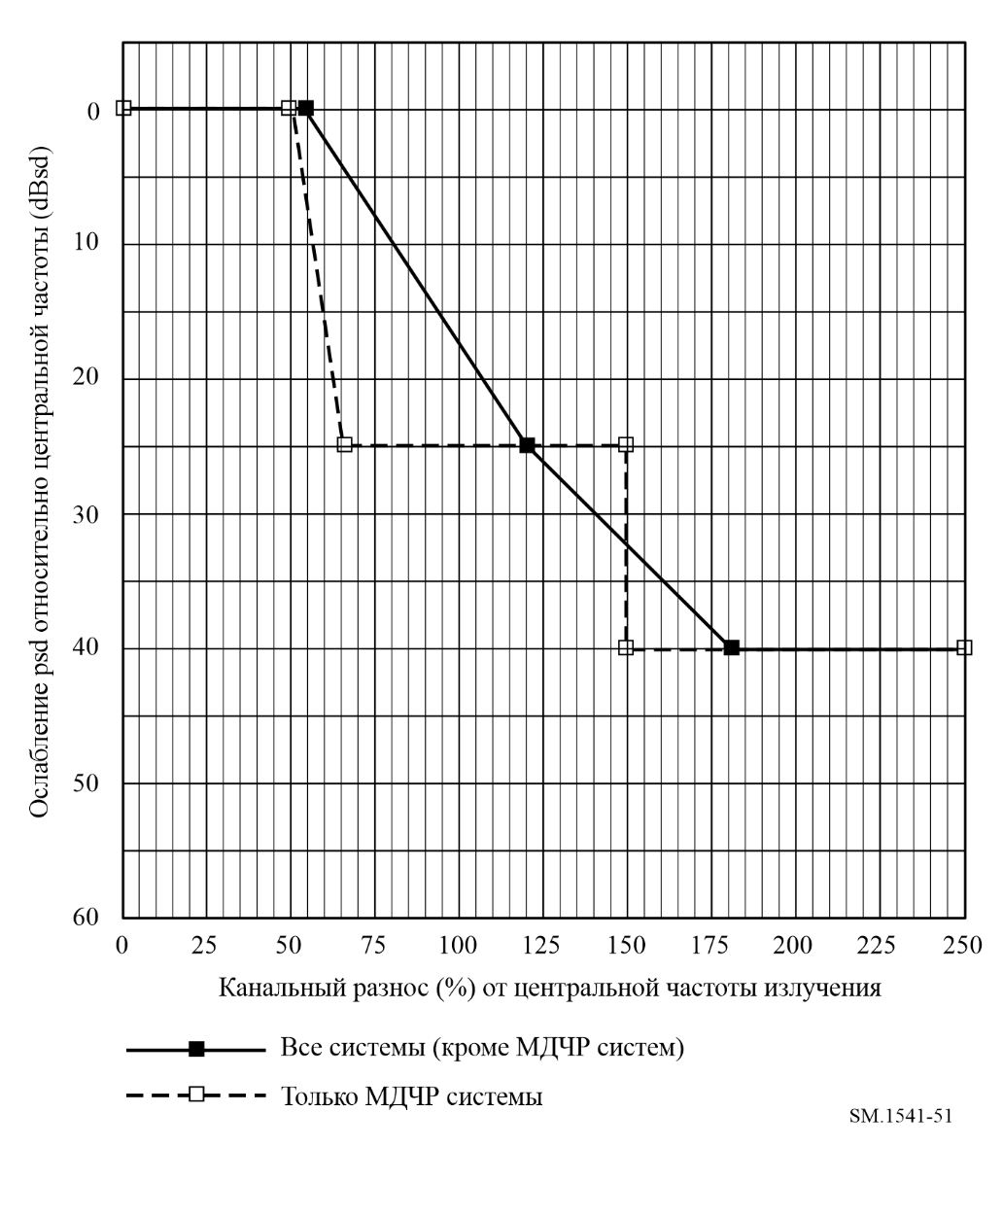
Примечание к рисунку 51: Описанные маски выражены как функция от процента канального разноса (CS), однако для систем, работающих в полосах частот, где нет установленных частотных планов, процент от CS следует заменить процентом от необходимой ширины полосы или, если допустимо, "нижним пределом необходимой ширины полосы", определенным в Рекомендации МСЭ-R SM.1539. Если в Рекомендациях МСЭ-R не указано иного, необходимую ширину полосы следует брать из Рекомендации МСЭ‑R F.1191.
ТАБЛИЦА 37
Цифровые системы фиксированной службы
(см. рисунок 51)
Все системы, кроме МДКР |  | Только МДКР системы
Сдвиг по частоте  (CS %) | Ослабление  (dBsd) | Сдвиг по частоте  (CS %) | Ослабление  (dBsd)
0 | 0 | 0 | 0
55 | 0 | 50 | 0
120 | 25 | 65 | 25
180 | 40 | 150 | 25
250 | 40 | 150 | 40
 |  | 250 | 40

1.2 Системы, работающие на частотах ниже 30 МГц
Спектральные маски ослабления показаны на рисунке 52.
Эталонный уровень 0 dBsd берется за максимальное значение psd внутри занимаемой полосы частот.
РИСУНОК 52
Общие спектральные маски для цифровых систем
фиксированной службы, работающих ниже 30 МГц
(см. таблицу 38)
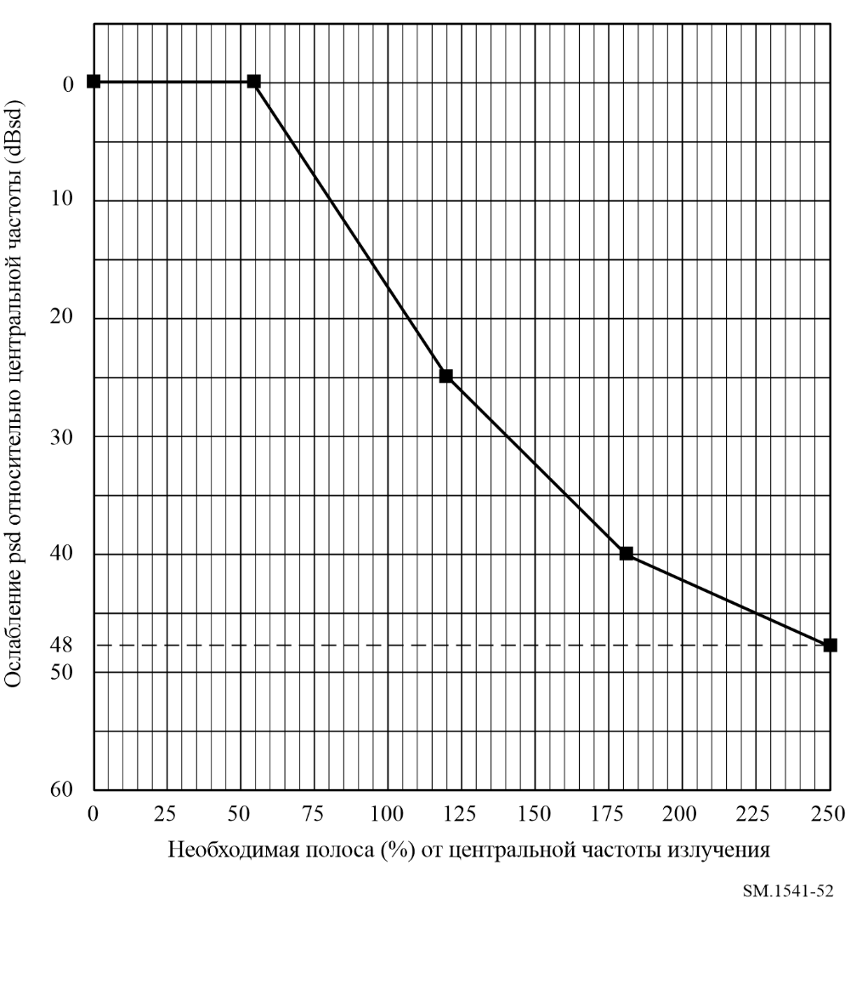
Примечание к рисунку 52: Где допустимо, следует использовать нижний предел необходимой ширины полосы, определенный в Рекомендации МСЭ-R SM.1539. Если в Рекомендациях МСЭ-R не указано иного, необходимую ширину полосы следует брать из Рекомендации МСЭ‑R F.1191.
ТАБЛИЦА 38
Цифровые системы фиксированной службы, работающие на частотах ниже 30 МГц
(см. рисунок 52)
Все системы
Сдвиг по частоте  (CS %) | Ослабление  (dBsd)
0 | 0
55 | 0
120 | 25
180 | 40
250 | 48

2 Цифровые системы фиксированной службы: дискретные спектральные линии в пределах границ области OoB излучений
Дискретные спектральные линии не считаются расположенными внутри масок спектральной плотности, но их необходимо ограничивать, чтобы они не влияли на мощность нежелательных излучений, создаваемых самим спектром сигнала, следующим образом:

2.1 Системы, работающие на частотах выше 30 МГц
– Спектральные линии внутри полосы ± 50% от разноса каналов: предел излучений в области OoB неприменим.
– Суммарная средняя мощность всех спектральных линий между +50% и +150% или между −50% и −150% от разноса каналов: 23 dBc.
– Суммарная средняя мощность всех спектральных линий между +150% и +250% или между −150% и −250% от разноса каналов: 45 dBc.
ПРИМЕЧАНИЕ 1. – Когда разнос каналов не определен, может использоваться необходимая ширина полосы.

2.2 Системы, работающие на частотах ниже 30 МГц
Спектральные линии, попадающие в область OoB, между +50% и +250% или между −50% и −250% необходимой ширины полосы, должны удовлетворять пределу побочных излучений, определенному в Рекомендации МСЭ-R SM.329.

3 Аналоговая фиксированная служба
9-я Исследовательская комиссия по радиосвязи "Фиксированная служба", в 1991 году приняла решение более не продолжать разработку Рекомендаций для аналоговых систем.
Даже, если такие системы продолжают эксплуатироваться, новая разработка аналоговых систем, по всей вероятности, производиться не будет; следовательно, нет необходимости в настоящей Рекомендации определять маски безопасной работы сети.

Приложение 13
Измерения в области внеполосных излучений

1 Измерительное устройство

1.1 Избирательный измерительный приемник
Для измерения мощности подаваемой на вход антенны должен быть использован спектроанализатор или другое подходящее оборудование с динамическим диапазоном измерения амплитуд достаточным для точного измерения в области, ослабления определенной для выбранного метода. Если динамический диапазон не достаточен для требуемой системы измерений, то могут применяться методы фильтрации (например, для измерений в области внеполосных излучений могут применяться предварительные селективные или узкополосные режекторные фильтры).
В основном, существует два способа определения пределов излучений в области внеполосных излучений, а) метод спектральной (диапазонной) маски и б) метод определения соседних каналов и чередования соседних мощностей каналов.
а) Для измерений с использованием метода маски внеполосных излучений, измерительный приемник должен иметь возможность одновременно отображать ограничивающую кривую и спектральную плотность мощности излучения. Также необходима возможность проникновения в линейные сегменты необходимые для описания и запоминания различных участков, ограничивающих кривых, для некоторых из которых необходимо алгебраическое уравнение.
b) Для измерений с использованием метода определения мощности в соседних каналах и метода определения мощности в каналах после соседних, измерительный приемник должен иметь возможность вычислять мощность в заданной полосе частот, используя цифровое суммирование данных, полученных в ходе измерений, выполненных в меньших поддиапазонах. Альтернативным методом является использование индивидуальных фильтров для прямого измерения мощности в соседних каналах и в каналах после соседних. Также необходима возможность регистрировать, хранить и отображать границы каналов.

1.1.1 Детекторы измерительного оборудования
Измерительный приемник может выполнять функции вычисления среднеквадратического значения, выборку и детектора пиковых значений. Важно отметить, что они, как правило, результаты измерений могут быть разными в зависимости от характеристик анализируемого сигнала, таким образом, важно скорректировать полученные данные в соответствии с требованиями функции детектора (т. е. обработка сигналов) для определенного измерения, если используется только один из детекторов.
Во многих анализаторах используется обычная функция детектирования сигнала, проходящего через логарифмический усилитель, затем через детектор огибающей. В результате получается ошибка обработки сигнала для немодулированных сигналов, поскольку среднее логарифмическое значение не будет равна логарифму средней величины. Когда измеряется Гауссовский шум, то результат измерения среднего логарифмического значение оказывается на 1,45 дБ ниже, и, кроме того, еще должно быть добавлено 1,05 дБ, чтобы скорректировать различия между линейным средним значением и средней мощностью характеристики этого сигнала. Так, если вместо среднеквадратического значения измерена линейная средняя величина Гауссовского шума, это приводит к систематической ошибке в −2,5 дБ.
Те анализаторы, которые обладают способностью обработки цифрового сигнала, применяются для исключения необходимости этих исправлений, выполняя измерения реальной мощности, путем предварительной оцифровки входящего сигнала и выполнения преобразования мощности в цифровой форме.
Ошибки этого типа могут быть минимизированы или устранены, если измеряется отношение мощностей, а не абсолютная мощность, если параметры настройки остаются постоянными. Это условие, как правило, выполняется для тех анализаторов, которые способны выполнять измерения мощности соседнего канала. Это, однако, применяется только тогда, когда статистические характеристики сигнала занятого канала и соседнего канала – одинаковые (например, Гауссовский). На рисунке 53 показана ситуация, когда это условие не выполняется.
РИСУНОК 53
Спектр сигнала в восходящей линии системы многостанционного доступа с кодовым
разделением каналов (IS95), измеренный при помощи функции измерения реальной
средней мощности (верхний график) и график усреднения (нижний)
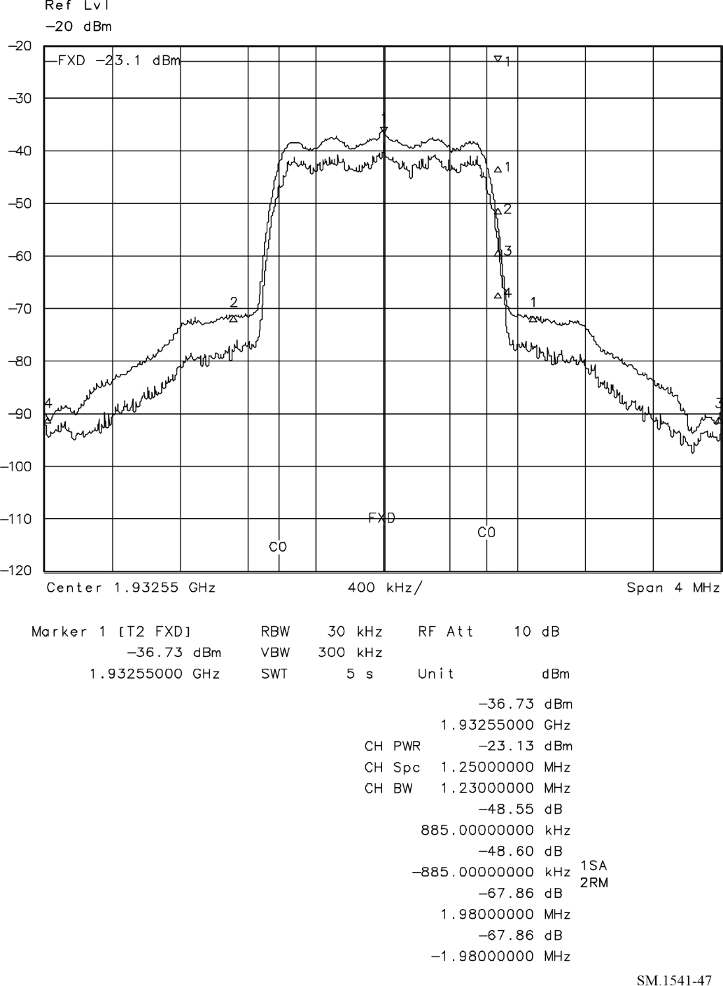
Разницы уровней в занятом и соседнем каналами различны.

1.1.2 Разрешающая способность по полосе пропускания
Разрешающая способность по полосе пропускания должна, в идеале, быть равна рекомендованному значению эталонной полосы. Для спектральной плотности мощности и средней мощности (в dBc) полоса пропускания должна быть одинаковой как для внеполосного, так и для внутриполостного измерения. Однако фактическое значение разрешающей способности по полосе пропускания фильтра промежуточной частоты, используемого в анализаторе, может быть не равно значению, указанному в спецификации, даже, при тех же самых установках. Это приведет к ошибке, которую при измерении спектральную плотность мощности сигнала в полосе пропускания фильтра, требуется исправить, и которая обычно не превышает 1,5 дБ.
Поскольку те анализаторы, которые содержат функции цифровой обработки сигнала, также содержат цифровую фильтрацию, в анализаторах этого типа, как правило, регулирование полосы пропускания фильтра выполняется более точно. Далее любая необходимая коррекция может быть выполнена в алгоритме цифровом обработки; например, для корректировки эффективной шириной полосы шума для типа фильтра, используемого в анализаторе, необходимо измерить шумоподобное излучение цифровых передач.
Ошибки этого типа могут быть минимизированы или устранены, если измеряется отношение мощностей, а не абсолютная мощность, если параметры настройки остаются постоянными. Это условие, как правило, выполняется для тех анализаторов, которые способны выполнять измерения мощности соседнего канала. Это, однако, применяется только тогда, когда статистические характеристики сигнала занятого канала и соседнего канала – одинаковые (например, Гауссовский). Для метода измерения мощности в соседнем канале и канале после соседнего, для измерения мощности соседнего канала могут использоваться высокоселективные канальные фильтры.
Примечание 1. – Если полоса измерений отличается от эталонной полосы пропускания, то требуется метод преобразования результатов в эталонную полосу.
ПРИМЕЧАНИЕ 2. – Когда используется полоса измерения, шириной порядка n% занятой полосы, должен быть учтен коэффициент перегрузки, зависящий от типа сигнала, который будет измерен. Этот коэффициент перегрузки будет равен примерно (10 log (100/n) + 14) дБ для шумоподобных излучений, и может достигать значений до 20 log (100/n) дБ для импульсных излучений (например, для радиолокаторов).

1.1.3 Ширина полосы частот видеосигнала
Для измерений пиковой мощности ширина полосы частот видеосигнала должна быть как минимум равна разрешающей способности по полосе пропускания, и, предпочтительно, быть в три-пять раз шире разрешающей способности по полосе пропускания. Для измерений пиковой мощности в соседнем канале и канале после соседнего может использоваться комбинация селективных канальных фильтров и обнаружение пиковых значений.
Для измерений средней мощности применение узкополосного фильтра (например, с полосой пропускания 10 Гц) выполняется усреднение для нахождения логарифмического среднего значения. Это означает, что результирующая средняя мощность меньше, чем реальная мощность, амплитуда ошибки зависит от статистических характеристик сигнала. Ошибки такого типа можно избежать, применяя анализаторы с функцией измерения реальной средней мощности. Для методов по соседнему каналу и каналу после соседнего ошибки такого типа можно избежать, применяя селективные канальные фильтры или интегрирование.

1.1.4 Время развертки
Применение узкополосных фильтров означает, что развертка выполняется медленно. Кроме того, для усреднения шумоподобных сигналов необходимо среднеквадратичное взвешивание, а для обнаружения пиковых сигналов необходимо время ожидания максимального пика на каждой частоте, что может увеличить требуемое время развертки в десять раз и более.
Предполагая, что разрешающая способность по полосе пропускания B_{res} = 1%, и диапазон частот = 500% от занимаемой полосы частот, минимальное время развертки T_{smin} составит приблизительно:

T_{smin} = 1000 (1/B_{res}).

Например, для занимаемой полосы 10 кГц, разрешающая способность по полосе пропускания = 100 Гц будет равно эталонной полосе частот. Следовательно, минимальное время развертки составит T_{smin} = 10 с.
Интервалы времени развертки и усреднения могут быть существенно уменьшены при использовании метода быстрого преобразования Фурье (БПФ), особенно для узкополосных сигналов и за счет применения канальных фильтров для прямых измерений мощности в соседней канале и канале после соседнего.
Для детерминистических импульсных сигналов (например, радиолокаторов) измерения должны выполняться в течение, как минимум, времени одного цикла T_{c}, если имеется синхронизация между измерениями и импульсами радиолокаторов. Предполагая, что выполняется 500 измерений, минимальное время развертки или сканирования T_{smin} = 500 T_{c}. Если синхронизации нет, то минимальное время развертки или сканирования должно быть умножено на 2.

1.2 Соединительное устройство
Измерения выполняются с применением цифрового блока сопряжения, который может работать с требуемыми мощностями излучения, как показано на рисунке 54. Для того чтобы гарантировать получение нужного результата измерений, необходимо, чтобы блок сопряжения имел соответствующее сопротивление, требуемое для обоих состояний при переключении между генератором сигнала и испытываемым передатчиком.

1.3 Поглощающая нагрузка
Для измерения мощности в области ОоВ излучения, при использовании метода измерений 1 (см. п. 3), передатчик должен быть соединен с тестовой нагрузкой или поглощающей нагрузкой. Уровень излучения в области побочных излучений зависит от правильного соответствия сопротивления передатчика, линии передачи и тестовой нагрузки.

1.4 Измерительная антенна
Измерения по методу 2 выполняются с настроенной дипольной антенной или эталонной антенной с известным усилением, отнесенным к изотропной антенне.

1.5 Условия модуляции
Для оценки качественных показателей оборудования условия модуляции могут быть критичными и должны быть одинаковыми как для измерения мощности внутри полосы сигнала, так и для измерения мощности в области OoB. Если возможно, измерения выполняются для модуляции с максимальной скоростью в нормальных условиях работы. Далее приведено несколько примеров.

1.5.1 Аналоговая модуляция голосовым сигналом (например, классы излучения A3E, F3E и J3E)

1.5.1.1 Амплитудная модуляция голосовым сигналом (классы излучения A3E, B8E, H3E, J3E и R3E)
В соответствии с Приложением 1 к Рекомендации МСЭ-R SM.328 могут использоваться испытательные сигналы в виде окрашенного Гауссовского шума. Некоторые дополнительные предположения относительно регулировки уровней входящих сигналов содержатся в Приложениях 2 и 5 этой Рекомендации.
Однако, множество действующих международных стандартов (например, стандарт Европейского института стандартизации в области связи (ETSI) ETS 300 373) предполагают использование для измерений пределов излучений в области ОоВ множество тональных сигналов, как показано в Приложении 9 (пределы излучений в области OoB для любительских служб) к настоящей Рекомендации.

1.5.1.2 Частотная модуляция голосовым сигналом (классы излучения F3E и P3E)
Для передатчиков с узкополосной фазовой или частотной модуляцией может использоваться одна-единственная модулирующая частота, например 1 кГц.

1.5.2 Цифровая модуляция (например, классы излучения F1E, F7W, F9W, G1E, G7W, D7W)
Следует использовать псевдослучайный сигнал, например такой, как описано в Рекомендации МСЭ-T O.153 с максимальным уровнем модуляции. Для этого может потребоваться одновременное применение набора конкретных кодов Уэлша для передатчиков с многостанционным доступом с кодовым разделением каналов.

1.5.3 Другие типы модуляции
Этот вопрос находится в стадии изучения.

1.5.4 Испытательный входной сигнал для каналов с несколькими несущими
В тех случаях, когда усилитель будет применяться для передачи нескольких несущих, необходимо проявлять осторожность и использовать такой входной сигнал для испытываемой системы, который бы адекватно характеризовал качество по внеполосным излучениям. В таком случае качество по внеполосным излучениям можно оценить, подавая на вход передатчика два немодулированных сигнала, что является тестом для наихудшего случая. Оба сигнала должны иметь уровень мощности на 6 дБ ниже пиковой мощности передатчика. Могут использоваться и другие сигналы, если они считаются приемлемыми.

2 Ограничения по измерениям

2.1 Ограничение времени измерения
Для любого желаемого сигнала, когда в течение времени величина psd меняется (например, модуляция с непостоянной огибающей), проверки на совместимость требуется десять и более усредненных измерений.

2.2 Сигналы систем многостанционного доступа с временным разделением каналов
Для сигналов систем многостанционного доступа с временным разделением каналов мощность в соседнем канале следует измерять в течение интервалов времени, используя регулируемые измерения. Необходимо различать:
– спектры сигнала с непрерывной модуляцией и широкополосного шума, когда, как правило, требуется выполнять усреднение по нескольким интервалам времени; и
– спектры переходных периодов переключения, когда потребуется удержание пика (см., например, ETSI EN 301 087v8.2.1).

3 Методы измерений

3.1 Введение
Существует два метода измерений внутриполосных и внеполосных излучений, описанные в данном Приложении. Метод 2 описан в публикации 16-2 Специального международного комитета по радиопомехам (CISPR). Необходимо проявлять осторожность в использовании методов 1 и 2, чтобы излучения измерительной системы не создавали помех окружающим системам и не испытывали помех со стороны окружающих систем, которые повлияли бы на результаты эксперимента, кроме того, следует проявлять осторожность в использовании соответствующих взвешивающих функций (см. п. 1.1.1, выше).
– Метод 1 – это измерение мощности излучения, подаваемой на порту антенны испытываемого оборудования (EUT). Это метод должен использоваться всегда, когда это целесообразно и уместно.
– Метод 2 это измерение эквивалентной изотропно-излучаемой мощности (э.и.и.м.) с использованием подходящей испытательной установки.
ПРИМЕЧАНИЕ 1. – В публикации 16-2 CISPR описано измерение эффективной излучаемой мощности (э.и.м.) в диапазоне частот от 30 МГц до 18 ГГц. Поскольку вместо изотропной антенны используется настроенный полуволновой диполь, то э.и.м. получится на 2,1 дБ ниже, чем э.и.и.м.
В большинстве случаев измерения реальных OoB излучений могут быть упрощены до относительных измерений, для которых не требуются калиброванные приемные антенны и определение э.и.и.м. Однако следует проявлять осторожность при использовании активных приемных антенн, поскольку могут генерироваться гармоники или продукты интермодуляции с высокими напряженностями поля.
Передатчики диапазона ОНЧ/НЧ следует измерять с использованием метода 2, поскольку не всегда четко определена граница между передатчиком, фидером и антенной.
Для измерения э.и.и.м. на частотах ниже 30 МГц, как правило, метод 2 применяться не может, поскольку нет заменяющих антенн (например, настроенных полуволновых диполей). В большинстве случаев измерения в области OoB излучений – это относительные измерения, они могут выполняться в ближней зоне. Более того, для систем ниже 30 МГц нет необходимости выполнения измерений на месте, поскольку используются передатчики и антенные системы разных производителей. Измерения на входе антенны, как правило, вполне приемлемы, и позволяют производителю передатчика выполнялись пределы OoB излучений.

3.2 Метод 1 – Измерение мощности внутриполосных и внеполосных излучений, подаваемой на вход антенны
Не требуется специальной испытательной установки или безэховой камеры, и электромагнитные помехи не должны влиять на результаты измерений. Всегда, когда это возможно, измерения должны включать фидерный кабель. Этот метод не учитывает ослабление из-за несогласованности антенны и из-за неэффективности передатчика, присутствующих во всех излучениях в области OoB, или из-за активной генерации в области ОоВ излучений, создаваемой самой антенной. Блок-схема испытательной установки для измерения мощности внеполосных излучений на входе антенны показана на рисунке 54.
РИСУНОК 54
Упрощенная установка для измерения мощности внутриполосных
и ОоВ излучений на входе антенны
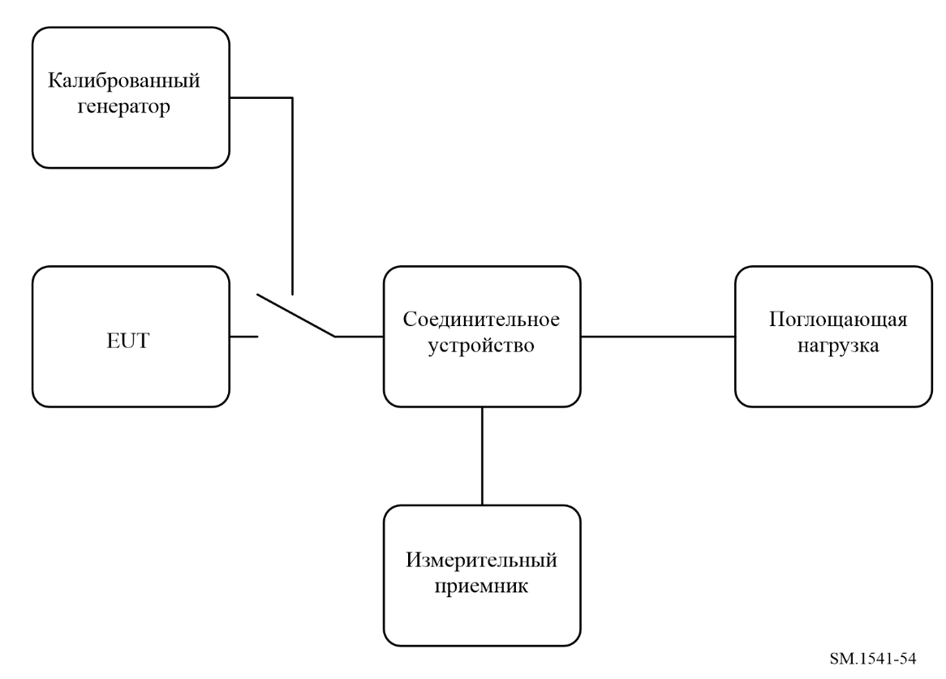

3.2.1 Метод прямой передачи
При таком подходе необходимо откалибровать отдельно все измерительные компоненты (фильтр(ы), соединительное устройство, кабели) или откалибровать эти соединительные устройства в целом. В любом случае, калибровка выполняется с использованием на входе измерительного приемника калиброванного генератора с регулируемым уровнем. Затем на каждой частоте f определяется коэффициент калибровки k_{f} следующим образом:
,
где:
k_{f} : коэффициент калибровки на частоте f (дБ);
I_{f} : входная мощность (создаваемая калиброванным генератором) на частоте f (дБВт или дБм);
O_{f} : выходная мощность (определенная измерительным приемником) на частоте f (дБВт или дБм).
Этот коэффициент калибровки представляет собой суммарные вносимые потери для всех устройств, включенных в цепь между генератором и измерительным приемником.
Если выполнять калибровку отдельных устройств измерительной цепочки, калибровка всей измерительной установки определяется по следующей формуле:
,
где:
k_{ms, f} : коэффициент калибровки измерительной установки на частоте f (дБ);
k_{i, f} : индивидуальный коэффициент калибровки каждого устройства измерительной цепочки на частоте f (дБ).
В ходе измерения реальные уровни мощности P_{r, f} (дБВт или дБм) – это мощность (на измерительном приемнике) излучения в области ОоВ излучений на частоте f, мощность излучения в области ОоВ P_{s, f} (в тех же единицах, что и P_{r, f} ) на частоте f вычисляется по следующей формуле:
.

3.2.2 Метод замещения
Для этого метода не требуется калибровка всех измерительных компонентов. Вместо этого, регистрируется мощность на выходе измерительного приемника. Затем эта мощность сравнивается с сигналом калиброванного генератора сигнала соответствующей ширины полосы, который заменяет EUT. Таким образом, мощность, создаваемая генератором, равна мощности в области ОоВ излучение.

3.2.3 Конкретные измерения
Далее приведена методика для модулированных излучений и излучений, созданных продуктами интермодуляции.

3.2.3.1 Занимаемая полоса
– Включить передатчик с согласованной нагрузкой, применив соответствующие условия модуляции (см. п. 1.5).
– Используя для измерения мощности спектроанализатор, соединенный с нагрузкой, отобразить на дисплее характеристики psd излучения для развертки, равной 500% необходимой ширины полосы излучения. В такой полосе проинтегрировать суммарную мощность излучения для всей развертки по частоте и обозначить результат как P_{REF}.
ПРИМЕЧАНИЕ 1. – Разрешающая способность по полосе пропускания должна быть максимально близка ширине эталонной полосе частот, но, в любом случае, не менее 5% от занимаемой полосы частот, если измерения должны использоваться для проверки класса излучения.
– Отметить частоту выше центральной частоты излучения, выше которой суммарная мощность, как правило, составляет 0,5% от P_{REF}.
– Отметить частоту ниже центральной частоты излучения, ниже которой суммарная мощность, как правило, составляет 0,5% от P_{REF}.
Разница между этими частотами представляет собой занимаемую полосу, измеренную для данного излучения.

3.2.3.2 OoB излучения из-за модуляции
РИСУНОК 55
Блок-диаграмма измерений по упрощенному методу
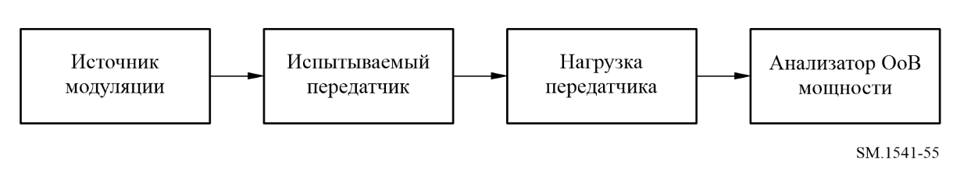
a) Соединить оборудование, как показано на рисунке 55. Передатчик настраивается так, чтобы создавать сигнал на присвоенной частоте.
b) Установки и маркеры анализатора для полосы измерений должны быть центрированы относительно рабочей частоты передатчика, и, одновременно, обеих рабочих частот – верхнего и нижнего соседних каналов. Разрешающая способность по полосе пропускания и полоса видеосигнала должны быть установлены в соответствии с шириной полосы модуляции.
c) Включить передатчик с согласованной нагрузкой, применив соответствующие условия модуляции (см. п. 1.5).
d) Мощность следует измерять анализатором мощности в соседней полосе частот внутри полосы частот, разрешенной передатчику, и должна быть зарегистрирована как значение P_{REF}.
e) Затем анализатором мощности в соседней полосе частот следует измерить мощность в определенной полосе измерений, отцентрированной относительно частот верхнего и нижнего соседних каналов. Значение нижней частоты должно быть зарегистрирована как значение P_{ADJL}, а значение верхней частоты должно быть зарегистрирована как значение P_{ADJU}.
f) Рассчитать отношение мощностей в нижней соседней полосе частот ABPR_{L}, следующим образом:
ABPR_{L} = P_{REF} – P_{ADJL}.
g) Рассчитать отношение мощностей в верхней соседней полосе частот, ABPR_{U}, следующим образом:
ABPR_{U} = P_{REF} – P_{ADJU}.
h) Отношение мощностей мощность в соседней полосе частот ABPR₁ меньше, чем ABPR_{L} или ABPR_{U}.
i) Повторить вышеперечисленные действия для N-ой соседней полосы частот.

3.2.3.3 Измерение спектральной плотности мощности
Для этих измерений используется спектроанализатор для одновременного сравнения psd излучения с комплектом сегментов ограничительной кривой для подтверждения того, что излучение не превышает пределов на любой данной частоте в диапазоне частот измерений.

3.3 Метод 2 – Измерения внутриполосной и внеполосной э.и.и.м.
Блок диаграмма измерительной установки для измерений внеполосной э.и.и.м показана на рисунке 56.
РИСУНОК 56
Упрощенная установка для измерения внеполосной э.и.и.м.
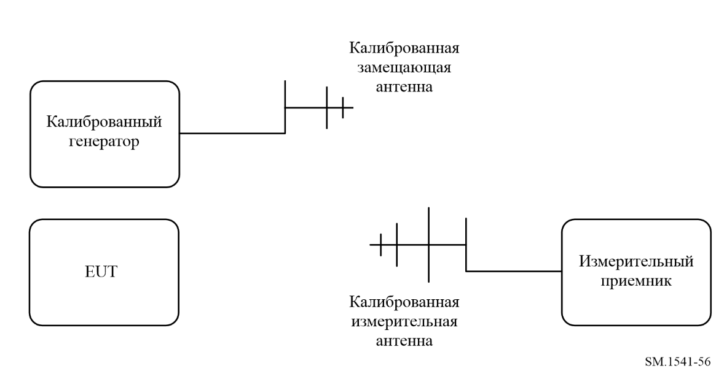
Измерения в области ОоВ излучений могут быть выполнены в дальней зоне, но также и в ближней зоне, поскольку в относительно узких полосах частот условия излучения меняются несущественно и, поскольку должны выполняться только относительные измерения. Измерения внеполосной э.и.и.м. в любом направлении в двух видах поляризации для любой частоты могут требовать больших затрат времени, хотя эти затраты могу быть снижены за счет применения методов проверки соответствия с использованием относительных измерений. Применение этого метода для измерений на радиолокаторах должно соответствовать Рекомендации МСЭ-R M.1177.

3.3.1 Место для проведения измерений излучений

3.3.1.1 Место для проведения измерений для диапазона частот ниже 30 МГц
Ниже 30 МГц вместо измерений в лаборатории обычно выполняются измерения на месте.

3.3.1.2 Место для проведения измерений излучений в диапазоне частот 30–1000 МГц
Место для проведения измерений должно быть проверено при помощи измерения вносимого ослабления в вертикальной и горизонтальной плоскости, как описано в публикации CISPR 16-1:1999-10. Место для проведения измерений считается приемлемым, если результаты измерений ослабления в вертикальной и горизонтальной плоскостях находятся в пределах ± 4 дБ от теоретического значения ослабления для данного места.
Место для проведения измерений должно быть типично плоским, над ним не должны проходить линии передачи и радом не должно быть отражающих конструкций, оно должно быть достаточно большим для размещения антенн на определенном расстоянии и обеспечивать требуемый разнос между антенной, EUT и отражающими конструкциями. Отражающие конструкции – это такие структуры, которые созданы из проводящего материала. Место для проведения измерений на уровне земли должно быть оборудовано горизонтальной металлической плоскостью. Поскольку измеряются излучения в области ОоВ, то выполняются только относительные измерения, и задача измерений существенно упрощается.
Измерения могут быть также выполнены в экранированной комнате, обитой поглощающим материалом. В таком случае стены и потолок экранированной комнаты покрываются поглощающим материалом, что гарантирует малое отражение мощности. Проверочные измерения таких безэховых камер очень важны для гарантии того, что измерения ослабления, характерного для места проведения измерений, могут быть выполнены в пределах критерия ± 4 дБ (также см. публикации 16-1 и 22 Специального международного комитета по радиопомехам (СИСПР)).
Проводящая плоскость должна располагаться, как минимум на 1 м за периферией EUT и наибольшей измерительной антенны, и покрывать все пространство между EUT и антенной. Она должна быть выполнена из металла без отверстий или просветов, иметь размеры более одной десятой длины волны наивысшей частоты измерения. Если не выполняются требования по ослаблению для места проведения измерений, может потребоваться проводящая плоскость большего размера. Эти требования применимы также и для случая использования безэховых камер.
Если требуется измерять побочные излучения, то необходимо дополнительное оборудование. Это различные камеры, например, полностью безэховые камеры (SMC) и продольно-поперечные электромагнитные системы (TEM) или Гигагерцовые TEM (GTEM) системы. SMC описывается в публикации МЭК/СИСПР 16-1. Проект был опубликован (осень 2000 г.) для МЭК 61000-4-20 (TEM) и МЭК 61000-4-21 (SMC).

3.3.1.3 Место для проведения измерений для частот выше 1 ГГц
(См. публикацию CISPR 16-1:1999-10, требования находятся в стадии изучения).
Измерения могут выполняться в полностью безэховой камере. Доступны также реверберационные камеры.

3.3.2 Прямой метод
При таком подходе необходимо откалибровать отдельно все измерительные компоненты (фильтр(ы), кабели) или откалибровать измерительную установку в целом. Определение коэффициента калибровки для измерительной установки на частоте f описано в п. 3.2.1.
Внеполосная э.и.и.м P_{s, f} на частоте f для условий свободного пространства определяется следующей формулой:
,
где:
P_{r, f} : мощность излучения в области ОоВ, определенная измерительным приемником на частоте f (дБВт или дБм, те же единицы, что и P_{s, f} );
k_{ms, f} : коэффициент калибровки измерительной установки на частоте f (дБ);
G_{f} : усиление калиброванной измерительной антенны на частоте f (дБи);
f : частота излучения в области ОоВ (МГц);
d : расстояние (м) между передающей антенной и калиброванной измерительной антенной.

3.3.3 Метод замещения
Для этого метода используется калиброванная замещающая антенна и калиброванный генератор, источник испытательного сигнала настраивается на тот же принимаемый сигнал OoB (подробности – см. в публикации СИСПР 16-2:1996-11).

Приложение 14
Применение Рекомендаций МСЭ-R SM.1540 и МСЭ-R SM.1541
Эти общие маски внеполосных излучений предназначены для использования в двух случаях:
– за пределами полосы, присвоенной системе, для которой рассматриваются ОоВ излучения, но в пределах полосы, распределенной службе, в которой работает данная система; и
– в пределах соседних распределенных полос частот. В Рекомендации МСЭ-R SM.1540 содержится руководство для случая излучений, который очень близки к границам суммарной присвоенной полосы частот, и чьи OoB излучения попадают в соседнюю полосы, распределенную другой службе.
Это показано на рисунке 57.
РИСУНОК 57
Диапазон частот, где может применяться общая маска OoB
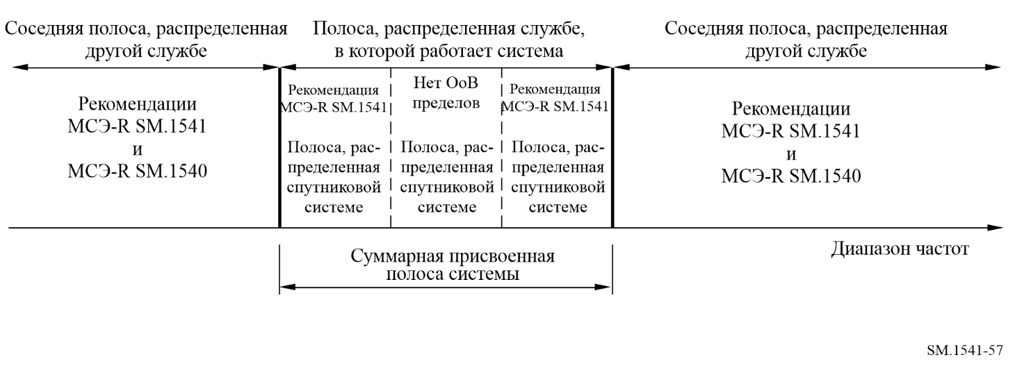
Примечание к рисунку 57: Указанные в настоящей Рекомендации излучения в области OoB применимы от края суммарной присвоенной полосы до начала области побочных излучений.
______________

* Данная Рекомендация должна быть доведена до сведения 4-й, 5-й, 6-й и 7-й Исследовательских комиссий по радиосвязи.
** Несмотря на то что в области OoB, как правило, превалируют внеполосные излучения, в ней могут также возникать и побочные излучения. Важно отметить, что пределы, определенные в настоящей Рекомендации, относятся ко всем нежелательным излучениям в области OoB: и внеполосным, и побочным.
Пределы излучений в области OoB применяются к нежелательным излучениям (как к OoB, так и к побочным излучениям) в области OoB.
Длительность импульса – это время (с) между точками, соответствующими 50% амплитуды (напряжения). Для кодированных импульсов длительность импульса – это интервал между точками, соответствующими 50% амплитуды оного чипа (субимпульса). Время нарастания – это время (с), которое требуется фронту импульса для увеличения от 10% до 90% от максимума амплитуды фронта. Для кодированных импульсов – это время нарастания субимпульса; если время нарастания субимпульса невозможно определить, предполагается, что оно равно 40% времени, требуемого для переключения из одной фазы субимпульса в следующую. Когда время спада импульса радиолокатора меньше, чем время нарастания, оно должно использоваться в этих выражениях вместо времени нарастания. Использование меньшего из двух значений, полученных в уравнениях (35), помогает избежать чересчур большой рассчитанной необходимой ширины полосы, когда время нарастания очень мало.
Эта величина представляет собой полный сдвиг по частоте в течение длительности импульса.
Эти коэффициенты K = 6,2 или 7,6 и 64 связаны с теоретическими значениями, превалирующими в случае трапециевидных или прямоугольных импульсов постоянной частоты, соответственно. Кроме того, в случае трапециевидных импульсов коэффициент K несколько возрастает для учета характеристик выходного устройства. Для идеальных прямоугольных импульсов спектр спадает со скоростью 20 дБ на декаду, что дает в результате ширину полосы по уровню 20 дБ = 6,4/t и ширину полосы по уровню 40 дБ в десять раз шире, т. е. 64/t. Для того чтобы исключить использование импульсов с мгновенным нарастанием и спадом фронтов, допускается наличие запаса. Спектр трапециевидных импульсов сначала спадает со скоростью 20 дБ на декаду, а затем, в конечном счете, 40 дБ на декаду. Если отношение времени нарастания к ширине импульса превышает 0,008, то точки с уровнем 40 дБ окажутся на наклонном фронте 40 дБ на декаду, в таком случае B_{–40} составит: . Допуск на неизбежные неточности реализации, требует, чтобы маска основывалась на значениях не менее: в зависимости от категории радиолокатора.
Множитель A/t_{r} изменяет величину B_{–40} с целью учета влияния времени нарастания, которое значительно, когда произведение времени и ширины полосы B_{c}t мало или невелико, а время нарастания коротко.
Таким образом, получается полная объединенная ширина полосы B_{–40} радиолокатора со скачками частоты так, как если бы все каналы, лежащие внутри B_{s}, работали одновременно. Для радиолокаторов со скачками частоты маска ОоВ спадает от границы ширины полосы B_{–40} дБ, как если бы радиолокатор был одночастотным радиолокатором, настроенным на границу диапазона скачков частоты.
В Приложение 3 к РР ослабление побочных излучений определяется как наименее жесткий предел из двух возможных: 43 + 10 log (РЕР), или 60 дБ. (PEP: peak envelope power – пиковая мощность огибающей.)

